Pro Ticino - Virtual Community

1 Introduzione 3

1.1 Informazioni sul progetto 3

1.2 Abstract 3

1.3 Scopo 3

Analisi 4

1.4 Analisi del dominio 4

1.5 Analisi e specifica dei requisiti 4

1.6 Use case 7

1.7 Pianificazione 7

1.8 Analisi dei mezzi 7

1.8.1 Software 7

1.8.2 Hardware 7

2 Progettazione 8

2.1 Design dei dati e database 8

2.2 Design delle interfacce 9

3 Implementazione 10

3.1 Scelta dell’ambiente di sviluppo 10

3.2 Installazione dell’ambiente di sviluppo 10

3.3 Installazione del tema del sito 10

3.4 Creazione delle pagine del sito 11

3.5 Implementazione del menu laterale del sito 11

3.6 Implementazione del menu principale del sito 13

3.7 Implementazione del banner degli sponsor 14

3.8 Implementazione della funzione di login e di registrazione 15

3.9 Implementazione della pagina Comitato 19

3.10 Implementazione della pagina Contattaci! 20

3.11 Implementazione della funzione di invito 21

3.12 Implementazione della pagina Statuti 22

3.13 Implementazione della pagina Tasse e prezzi 23

3.14 Implementazione della pagina FAQ 24

3.15 Implementazione della pagina Chat 26

3.16 Implementazione della funzione Inbox 28

3.17 Implementazione della pagina Crea Idee 28

3.18 Implementazione della funzione Forum 30

3.19 Implementazione della funzione Elenco delle new entry 31

3.20 Implementazione della funzione account 32

3.21 Implementazione della pagina Feste e Crea festa 32

3.22 Implementazione della funzione Bacheca 37

3.23 Implementazione della homepage 38

3.24 Implementazione della pagina Agenda e novità 39

3.25 Implementazione della pagina Socio 40

3.26 Implementazione della pagina Sponsor 41

3.27 Implementazione della funzione Ricerca Ticinesi 41

3.28 Implementazione della funzione di Interscambio delle persone 43

4 Test 49

4.1 Protocollo di test 49

4.2 Risultati test 59

4.3 Mancanze/limitazioni conosciute 59

5 Consuntivo 59

6 Conclusioni 60

6.1 Considerazioni personali 60

7 Bibliografia 60

7.1 Sitografia 60

8 Allegati 60

# Introduzione

## Informazioni sul progetto

* Titolo del progetto: Pro Ticino – Virtual Community
* Nome allievo: Alessandro Spagnuolo
* Nome responsabile: Ivan Raimondi
* Scuola, sezione e classe: SAMT, Informatica, I4AC
* Materia: Progetti individuali
* Data inizio progetto: 04.09.2018
* Data fine progetto: 12.12.2018

## Abstract

*Ticino is a big canton but it hasn’t got so much people living there, that’s because a long time ago, people migrated to various countries in search for work or because of the war. So the aim of this project is to reconcile Ticino’s people that maybe are genealogical connected. It is very important to let people meet their family that they were searching for years and years, or maybe just to make new contacts. The web portal has multiple functionalities that take people attention that could be online games or a forum so people can discuss on things that they like. Thanks to the help of the today’s internet there are various methods to start and finish this project but with a Framework like WordPress it is very simple but there is always the need of knowing the programming languages concerning websites.*

## Scopo

Lo scopo del progetto è quello di creare un sito web che riunisca in modo virtuale tutti i ticinesi, residenti in Ticino e all’estero in modo da proporre nuovi incontri virtuali, riunioni, interscambio delle persone, facilitazioni e sconti. Questo per far sì che migliori il contatto tra le persone riunendole tutte in una grande community che comprende molte funzionalità che permettono loro di comunicare.

## Analisi

## Analisi del dominio

Questo progetto parte da un’idea di riunire i ticinesi in una community online, sia residenti in Ticino e non. Sarà un sito web contenente varie funzionalità in modo da proporre più attività dentro il portale. Esistono prodotti simili a questo, ma non con le stesse caratteristiche. Gli utenti di questo sito saranno tutti ticinesi che potranno avere un loro profilo in modo da scambiare informazioni con altri, navigare sulle varie pagine in modo da intrattenersi.

## Analisi e specifica dei requisiti

I requisiti per questo applicativo web sono i seguenti:

|  |  |
| --- | --- |
| **ID: REQ-01** | |
| **Nome** | Preparare un ambiente di lavoro specifico |
| **Priorità** | 1 |
| **Versione** | 1.0 |
| **Note** | Deve essere fatto con un software …AMPP, Netbeans e Xdebug oppure con un framework |
| **Sotto requisiti** | |

Funzioni previste dal programma

|  |  |  |
| --- | --- | --- |
| **ID: REQ-02** | |  |
| **Nome** | Menu principale |  |
| **Priorità** | 1 |  |
| **Versione** | 1.0 |  |
| **Note** |  |  |
| **Sotto requisiti** | |  |
| **001** | Chi siamo   * Comitato * Contattaci * Assemblea generale dei soci * Statuti * Agenda & novità * Diventare socio * Diventare sponsor * Genealogia (sito Pro Ticino) * Tasse e prezzi | Priorità:  1  1  1  1  1  1  1  3  1 |
| **002** | Connessioni e contatti   * Invita amici sul portale * Elenco new entry | Priorità:  1  1 |
| **003** | Pool di interscambio   * Crea il tuo profilo * Crea li profilo di ricerca | Priorità:  1  1 |
| **004** | Comunità   * Interagisci   + Crea gruppi   + Crea Forum   + Crea Chat   + Crea idee * Ricerche   + Cerca ticinesi (maschera d’immissione) * Libere pubblicazioni   + Le mie feste   + Le mie attività   + Bacheca | Priorità 1 |
| **005** | Sconti, fornitori ed offerte   * Fornitori in Ticino   + Formaggini   + Carne   + Vini   + Alcool   + Culinaria ticinese   + Diversi * Viaggi * Concorsi * Traslochi | Priorità 2 |
| **006** | Virtualmente   * Attività virtuali   + Giochi   + Formazioni & corsi   + Interagire (4a) | Priorità 3 |
| **007** | Media   * RSI   + TSI: Streaming   + TSI: trasmissioni comeback   + Radio: link sito RSI | Priorità 3 |

|  |  |  |
| --- | --- | --- |
| **ID: REQ-03** | |  |
| **Nome** | Menu secondario |  |
| **Priorità** | 1 |  |
| **Versione** | 1.0 |  |
| **Note** |  |  |
| **Sotto requisiti** | |  |
| **001** | Mio profilo   * Modifiche account * Settings portale | Priorità  1  2 |
| **002** | Inbox   * Messaggi in entrata (non letti in evidenza) * Messaggi inviati | Priorità 1 |
| **003** | Help   * Guida al portale * FAQ * Richiesta supporto (e-form) | Priorità  3  1  1 |
| **004** | Webmaster   * Contatto (e.form) * Proposte & idee * Reclamazioni * Mi offro per aiutare … | Priorità  1  3  2  3 |
| **005** | Social Networks   * Facebook (link tramite icon) * Twitter (link tramite icon) * Instagram (link tramite icon) * YouTube (link tramite icon) | Priorità 1 |
| **006** | Campo di ricerca nel sito (lente) | Priorità 1 |

|  |  |
| --- | --- |
| **ID: REQ-04** | |
| **Nome** | Banner sponsor |
| **Priorità** | 1 |
| **Versione** | 1.0 |
| **Note** |  |
| **Sotto requisiti** | |
| **001** | Visibilità degli sponsor tramite logo |
| **002** | Il logo deve essere cliccabile con un link sulle seguenti opzioni:  • Pagina interna del portale, con spiegate ed elencate le scontistiche per i soci attivi  • Pagina esterna direttamente sul portale dello sponsor |

**Costi generali del progetto:**

|  |  |  |
| --- | --- | --- |
| **Categoria** | **Dettagli** | **Costo** |
| Lavoratore | Informatico aziendale | 13'020.- |
| **Costo totale** | 210 ore lavorative | 13'020. - |

## Use case

Controllare il capitolo “Allegati” per il file degli use case.

## Pianificazione

Controllare il capitolo “Allegati” per il file del Gantt preventivo.

## Analisi dei mezzi

Per la realizzazione di questo progetto si è avuto bisogno di questi mezzi:

* Un PC
* Ambiente di sviluppo per siti web

### Software

Per la realizzazione di questo progetto si è avuto bisogno di questi software:

* WordPress 4.9.8
* PHP 7.0.31
* MySQL 5.7.23
* DbSchema

### Hardware

* Un PC personale

# Progettazione

## Design dei dati e database

Il database utilizzato per il progetto viene creato, implementato e modificato interamente da WordPress.

Questo è lo schema realizzato grazie al software DbSchema. (vedi capitolo 8 Allegati)

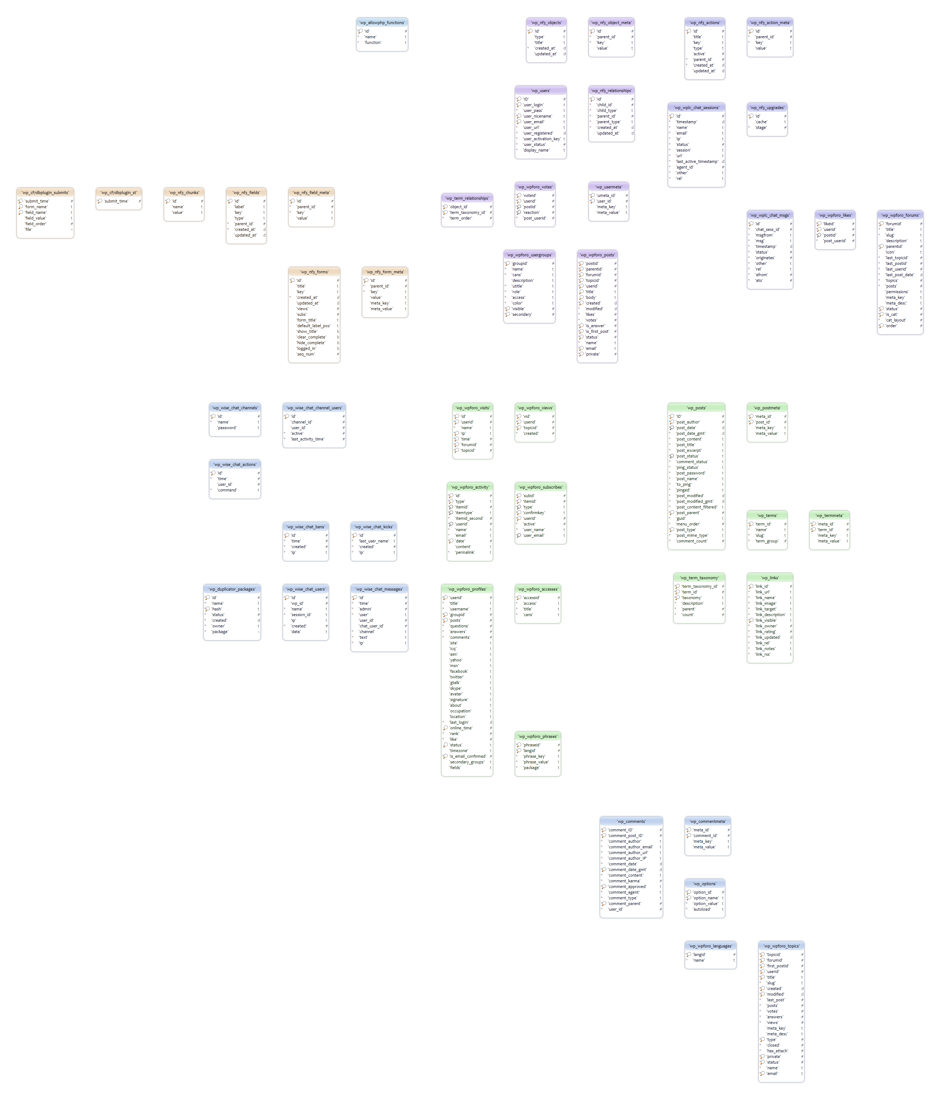

## Design delle interfacce

Questo mockup rappresenta un’idea della pagina principale e di come sarà mostrata la pagina del sito web con tutte le sue funzionalità.

Ci sarà il menu principale di fianco al pulsante di home per poter navigare alla homepage in modo facile e veloce. Sulla destra e sempre visibile ci sarà il menu secondario con tutte le sue funzionalità.

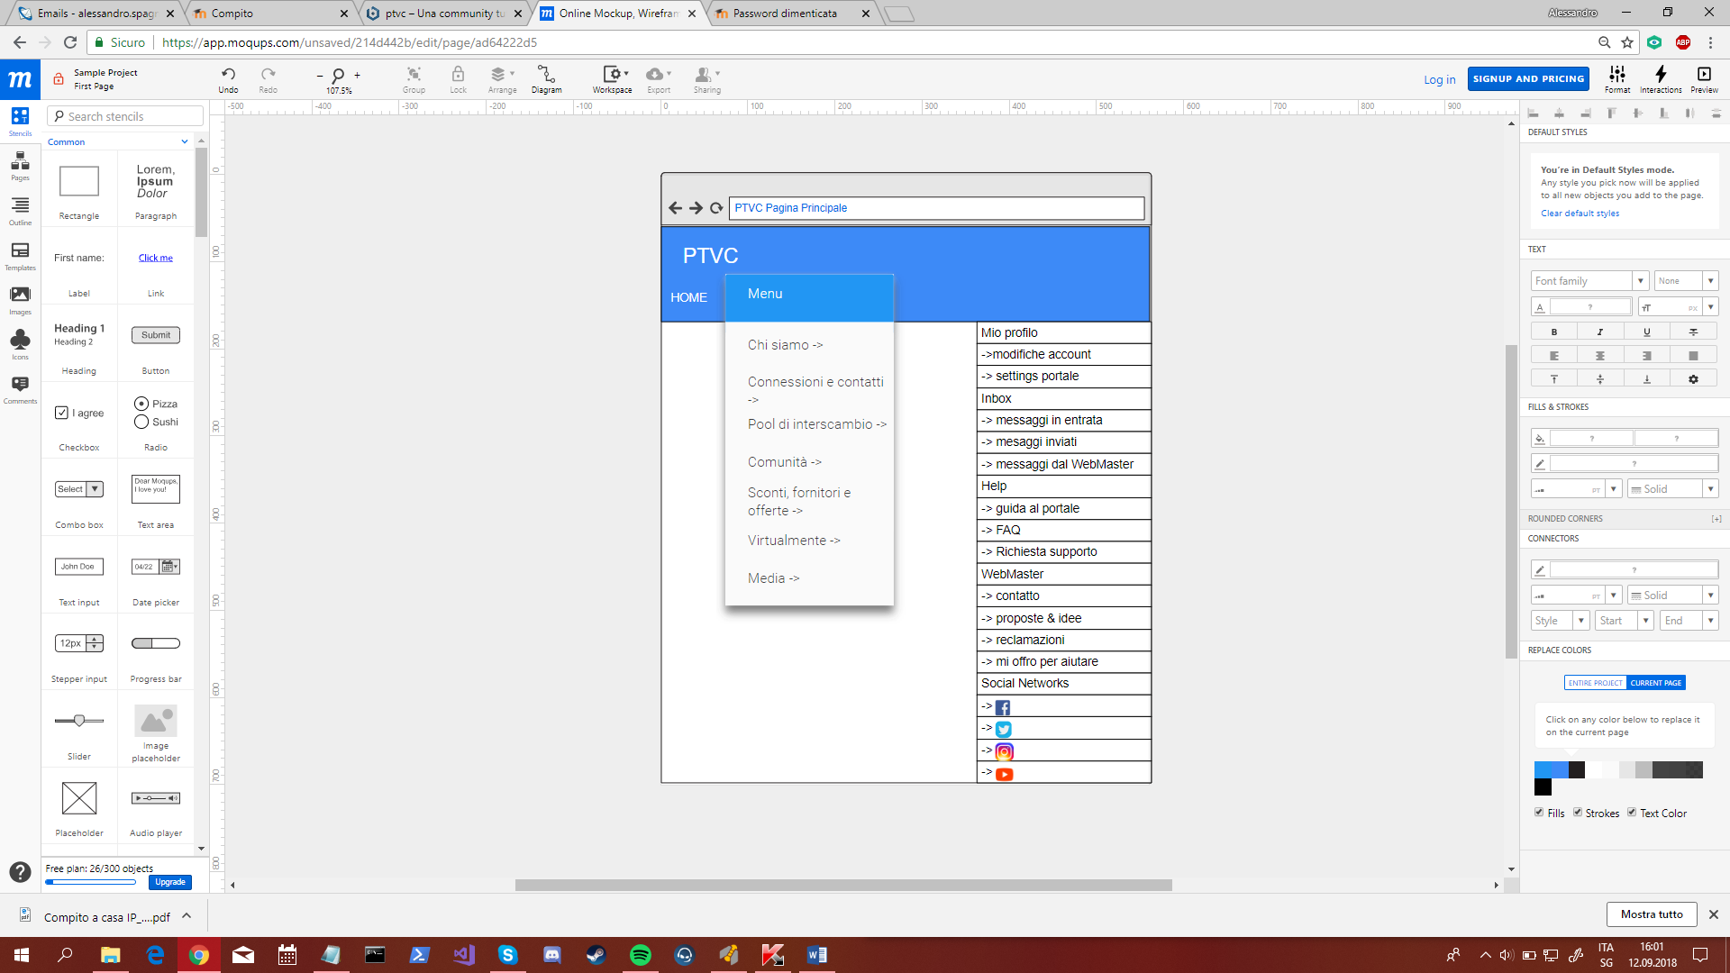

Il banner degli sponsor sarà situato sul fondo della pagina.

# Implementazione

## Scelta dell’ambiente di sviluppo

Innanzitutto si è avuto bisogno di fare una scelta tra le tante possibilità sul come implementare tutto il sistema, come utilizzando un framework e quale oppure partendo da zero. Dopo varie considerazioni si è arrivati alla conclusione di utilizzare un framework, dato che il sito ha molte funzionalità da implementare e l’utilizzo di un framework rende molto più facile l’implementazione. È stato scelto WordPress, conosciuto in tutto il mondo per la sua versatilità e la sua facilità di utilizzo, molti siti presenti sul web sono stati implementati con questo framework, ciò spiega il fatto che sia molto completo e funzionale.

## Installazione dell’ambiente di sviluppo

Per l’installazione di WordPress bisogna navigare sul seguente sito: <https://bitnami.com/stack/wordpress>, in modo da installarlo localmente tramite “Bitnami” cliccando sulla voce “installers”, una volta che la pagina avrà caricato basta scegliere la soluzione più adatta a sé in base al sistema operativo presente sulla macchina, in questo caso la versione per Windows.

Dopo aver scaricato il file, bisogna eseguire un doppio click su di esso e un ulteriore click sul pulsante Sì, nella schermata di Controllo dell’account utente di Windows.

Procedendo con l’installazione nella schermata che appare, bisogna immettere i dati e le informazioni per la creazione di un account di amministrazione di WordPress. Una volta immessi i dati bisogna scegliere il nome del sito web, in questo caso “ptvc” (Pro Ticino – Virtual Community).

Prima che la procedura giunga al termine, potrebbe apparire una finestra del Firewall di Windows che chiederà il consenso per l’accesso del software a Internet, bisogna eseguire un click sul pulsante “Consenti accesso” e poi sul pulsante Finish.

Ora nella barra di ricerca di Windows bisogna cercare il programma appena installato “**Bitnami WordPress Stack Manager Tool**” ed avviarlo. Una volta aperto bisogna cliccare sul pulsante “Go to application” e infine basta eseguire un click sul pulsante “Access WordPress” in modo da visualizzare la pagina del sito web così da implementarla.

## Installazione del tema del sito

Con WordPress è possibile scegliere un tema per il proprio sito web in modo da non fare tutto da zero ed avere un “aspetto” più presentabile e delle funzioni già implementate.

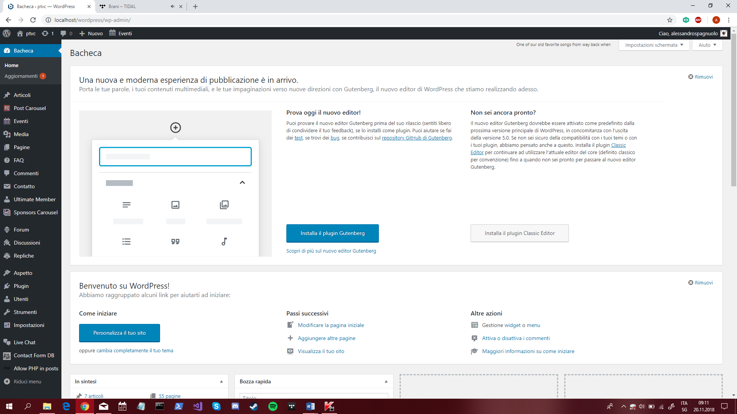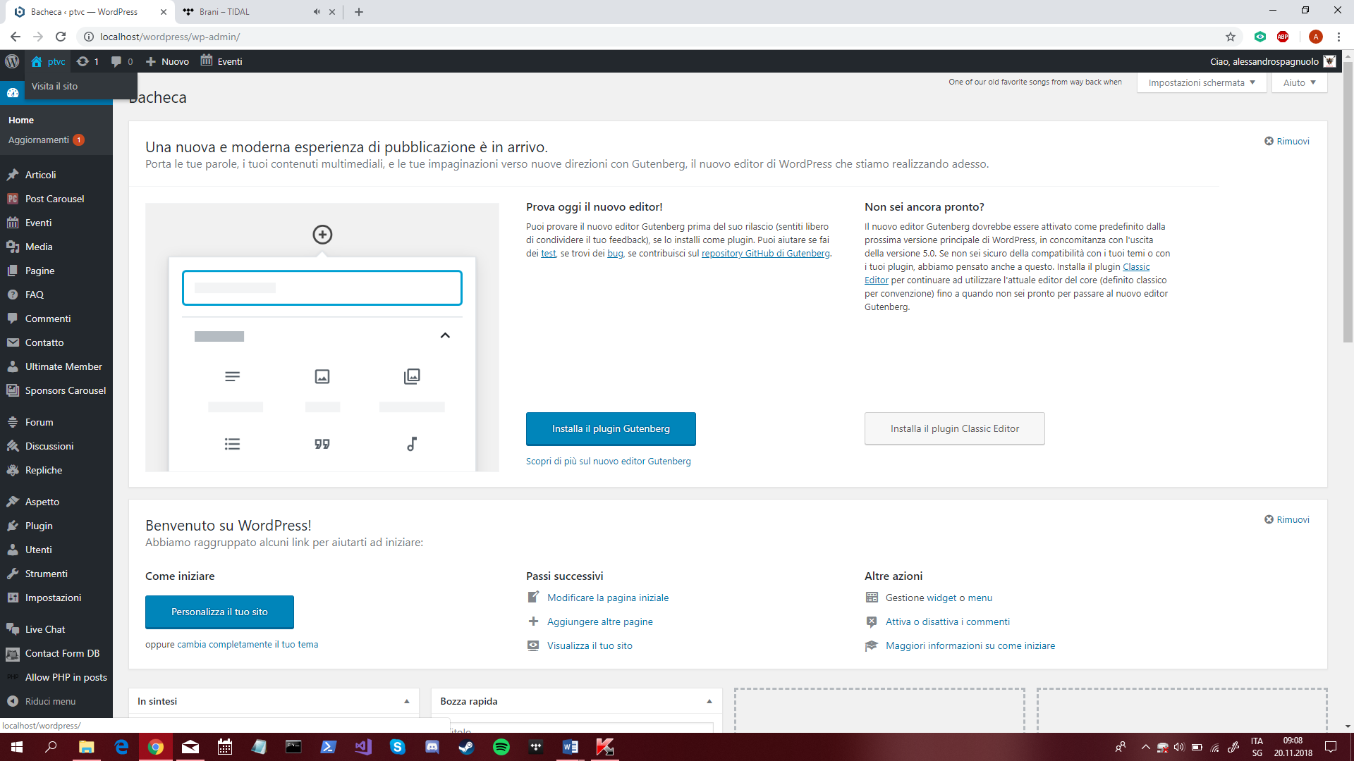Nella pagina di amministrazione, eseguendo un click sulla voce “ptvc” in alto a sinistra, si visualizza il menu laterale che contiene la voce “Aspetto”

Bisogna cliccare su questa voce e verrà visualizzata una schermata dove è possibile scegliere un tema per il proprio sito oppure installarne uno nuovo da Internet. In questo caso è stato scelto il tema con nome “MH TravelMag” (versione gratuita).

Una volta scelto il tema verrà installato automaticamente ed impostato come principale.

## Creazione delle pagine del sito

Bisogna innanzitutto creare tutte le pagine del sito, quindi nella pagina amministrativa del sito bisogna fare un click sulla voce “Pagine” e in alto è situato il pulsante “Aggiungi pagina”. Una ad una bisogna aggiungere ogni pagina che sarà in seguito implementata.

Questa è la lista delle pagine da creare:

* Agenda e novità
* Alcool
* Bacheca
* Carne
* Chat
* Comitato
* Concorsi
* Contattaci
* Crea
* Crea idee
* Crea festa
* Culinaria
* Diversi
* Elenco new entry
* FAQ
* Feste
* Formaggini
* Invita
* Logo1
* Logo2
* Logo3
* Logo4
* Logo5
* Logo6
* Notizie
* Ospitanti
* Partenti
* Profilo da ospitante
* Profilo di ricerca
* Socio
* Sponsor
* Statuti
* Tasse
* Traslochi
* Viaggi
* Vini

## Implementazione del menu laterale del sito

Tramite la personalizzazione del sito e del tema con un click su “Personalizza” verrà mostrato un menu dove si possono fare delle azioni. In questo caso bisogna cliccare sulla voce “Widget” e dopodiché “Sidebar”, in modo da implementare il menu secondario.

Si deve aggiungere una ad una le voci del menu che si vogliono far visualizzare con il pulsante “Aggiungi un widget”, partendo dal “Cerca” che fa in modo di avere una barra di ricerca nel sito per ricercare le informazioni che si desiderano.

Dopodiché bisogna aggiungere un “Testo” per la voce “Mio profilo” che contiene le voci “Account” e “Settings portale”, bisogna aggiungere il titolo e tramite la modifica del campo in versione “testo” aggiungere le seguenti righe di codice:

<a href="/wordpress/account/">Account</a>

<a href="#">Settings portale</a>

Questo fa in modo che appaiano due link sotto la voce “Mio profilo” così da poter navigare sulle altre pagine.

Il primo link contiene porta alla pagina “account”, quindi alla modifica del proprio account.

Il secondo invece non ha una pagina relativa a sé perché è una funziona che si deve implementare in seguito alla conclusione del progetto.

Stessa cosa per la voce “Help” che contiene le voci “Guida al portale”, “FAQ” e “Richiesta supporto”, bisogna aggiungere il titolo e tramite la modifica del campo in versione “testo” aggiungere le seguenti righe di codice:

<a href="#">Guida al portale</a>

<a href="/wordpress/faq">FAQ</a>

<a href="/wordpress/contattaci">Richiesta supporto</a>

Il primo link si deve implementare in seguito alla conclusione del progetto.

Il secondo link porta alla pagina che contiene le domande e risposte principali in modo da aiutare l’utente con l’utilizzo del sito, anche chiamate “FAQ”.

Il terzo link porta alla pagina contattaci.

Stessa cosa per la voce “Webmaster” che contiene le voci “Contatto”, “Proposte e idee”, “Reclami” e “Mi offro per aiutare..”, bisogna aggiungere il titolo e tramite la modifica del campo in versione “testo” aggiungere le seguenti righe di codice:

<a href="#">Contatto</a>

<a href="/wordpress/crea-idee">Proposte & idee</a>

<a href="#">Reclami</a>

<a href="#">Mi offro per aiutare..</a>

Il primo link non è implementato per il fatto che non ci sono ancora i contatti del webmaster.

Il secondo link porta alla pagina crea idee. (vedi capitolo 3.17)

Il terzo e quarto link si devono implementare in seguito alla conclusione del progetto.

Manca all’appello la voce “Social Networks”, per implementare questa voce del menu c’è stato bisogno di un passo in più, cioè installare un plugin e il suo nome è “Social Icons Widget”, questo plugin permette di avere un widget in più con una grafica diversa dagli altri e fa visualizzare delle icone dei social network con il proprio nome ed un link relativo alla pagina del sito a cui si vuole arrivare.

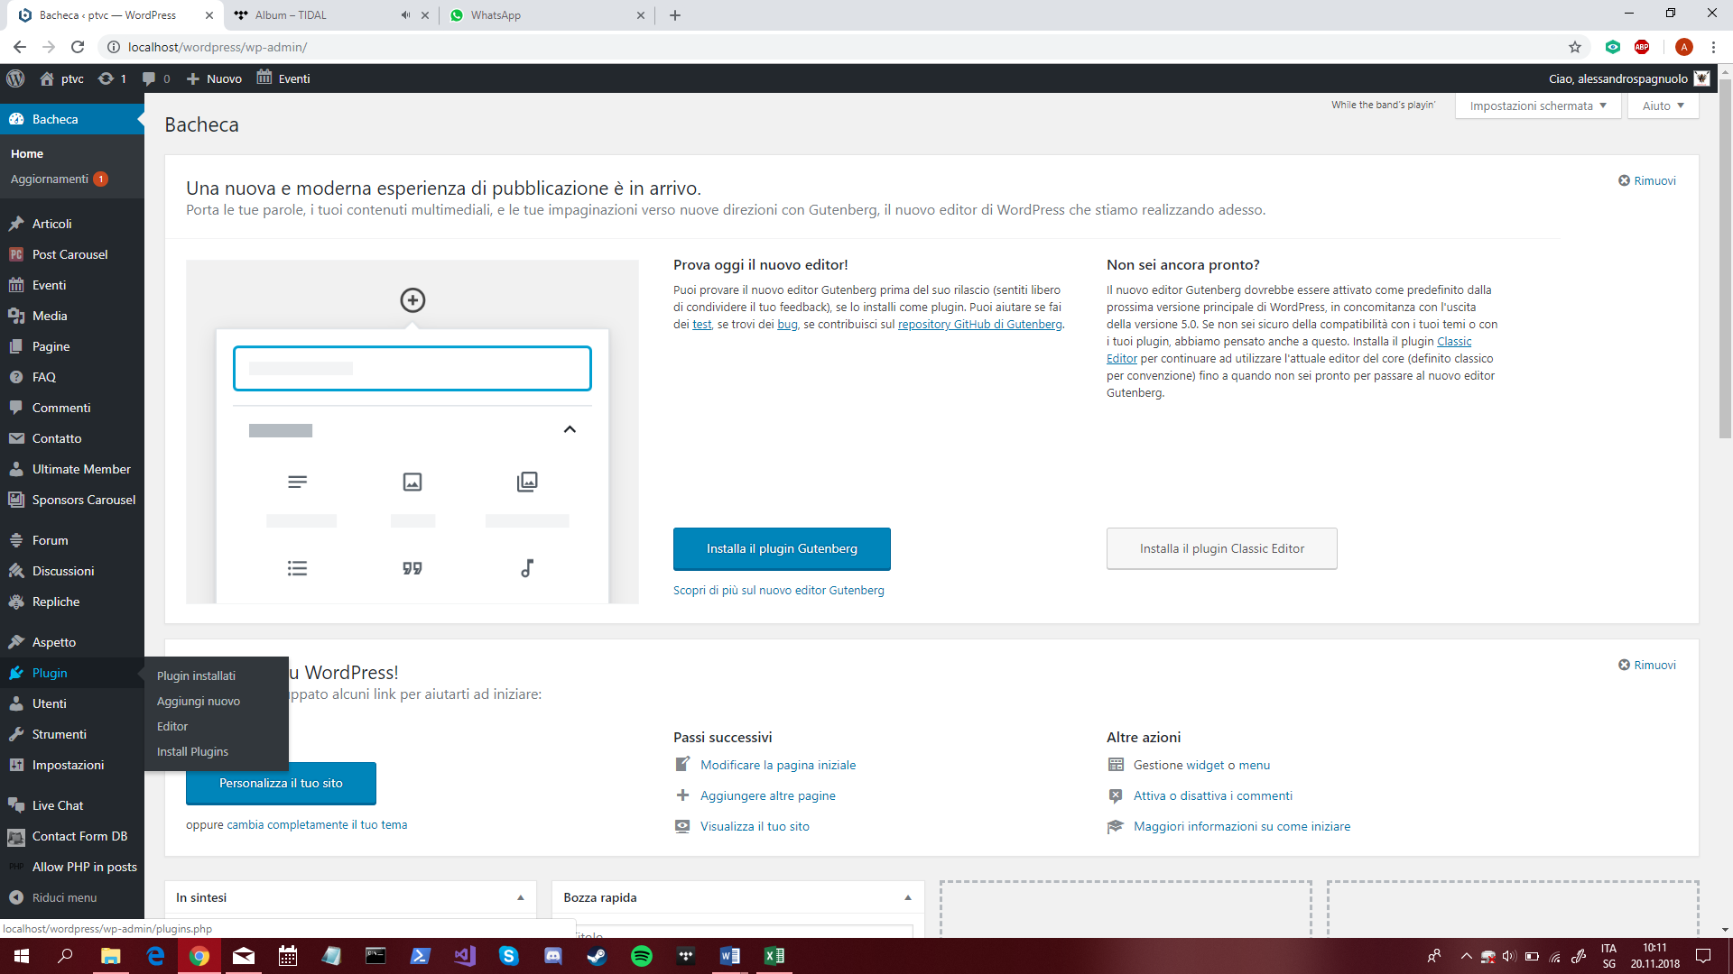

Nella pagina di amministrazione bisogna andare sulla voce “Plugin”

e cliccare su “Aggiungi nuovo”.

Verrà aperta una pagina riguardante i plugin che si possono installare,

nella barra di ricerca bisogna scrivere “Social Networks” e installarlo.

Una volta installato bisogna ritornare sulla personalizzazione del sito

come illustrato prima e aggiungere un widget che questa volta è il widget con nome “Social Icons”. Una volta aggiunto bisogna scegliere quali tra i tanti social network si vogliono far visualizzare, in questo caso solamente Facebook, Instagram, Twitter e YouTube.

Questo è il risultato di tale operazione:

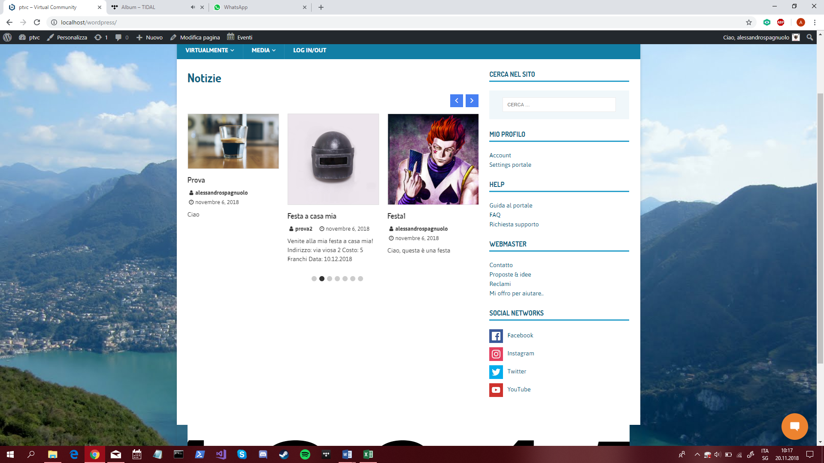

## Implementazione del menu principale del sito

Andando sotto la voce “Aspetto -> Menu” nel menu della pagina amministrativa del sito, verrà visualizzata una pagina dove è possibile modificare i vari menu del sito. In questo caso bisogna selezionare “Main menu” che è il menu principale del sito.

Bisogna aggiungere una ad una le voci con i relativi link che portano alle relative pagine create in precedenza.

Ad esempio: pagina Comitato -> /wordpress/Comitato

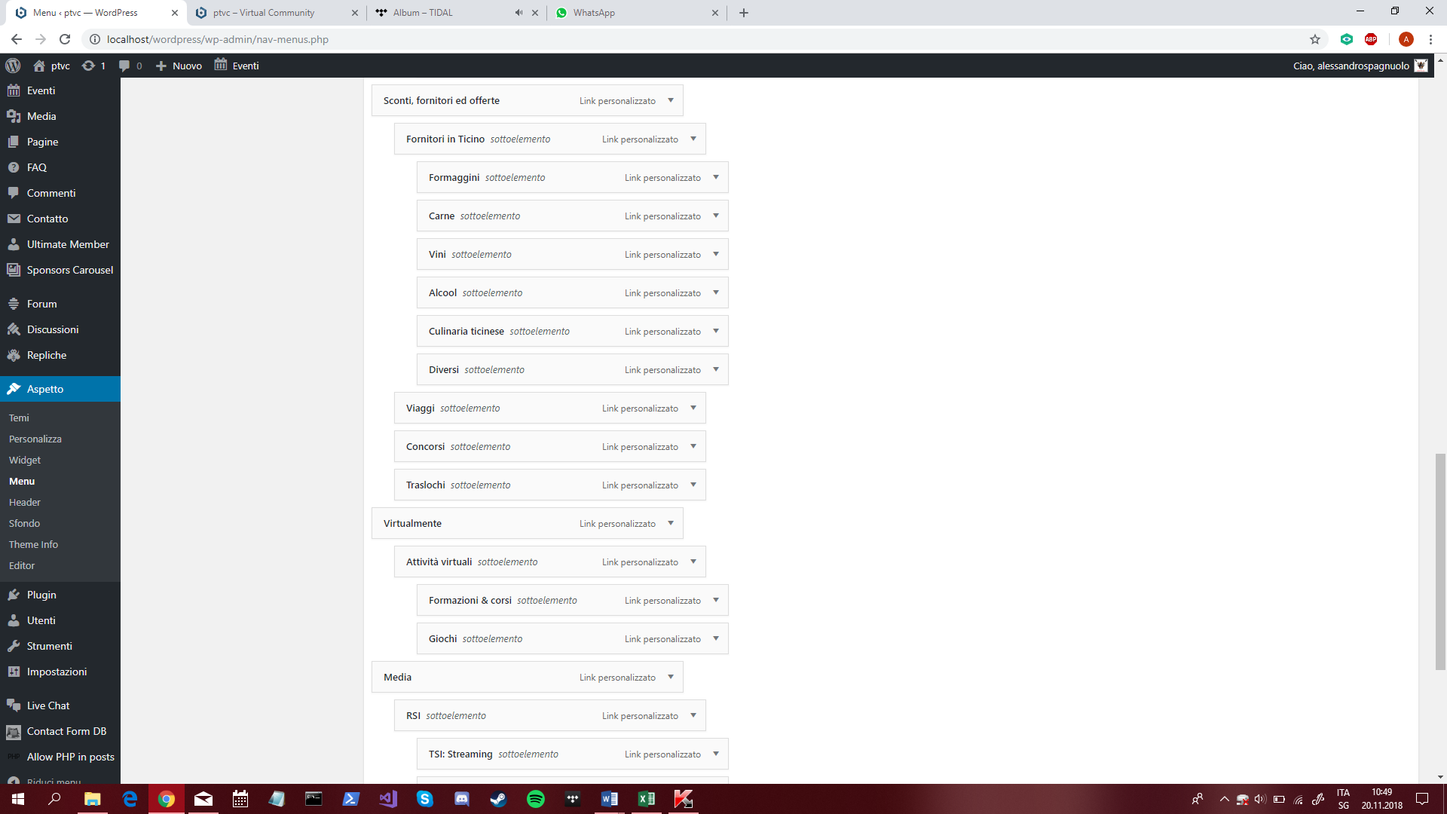

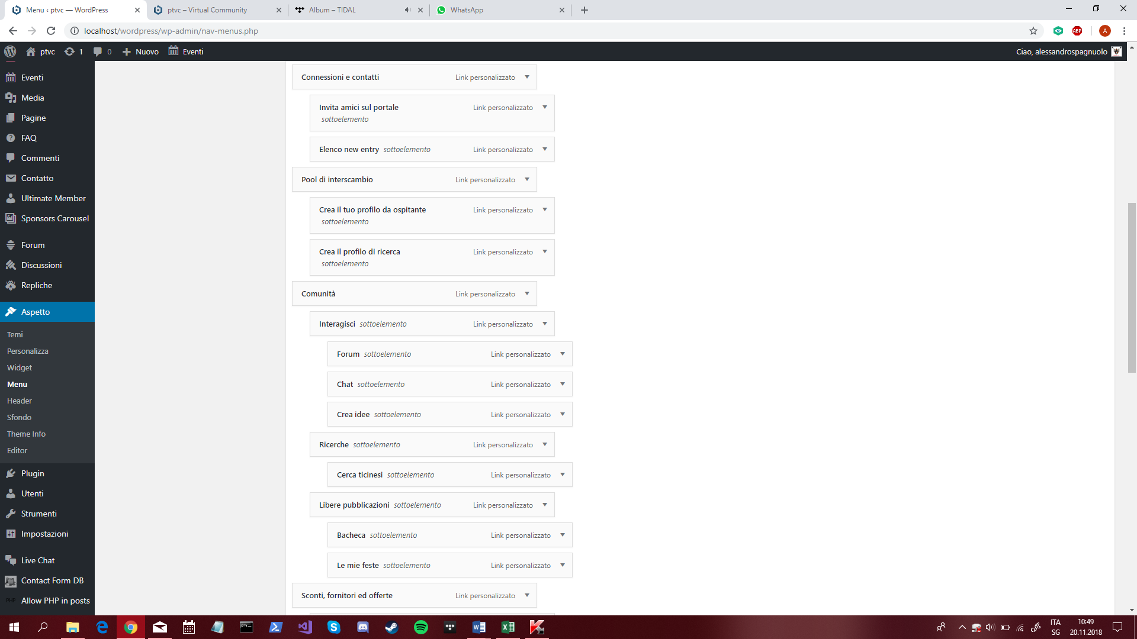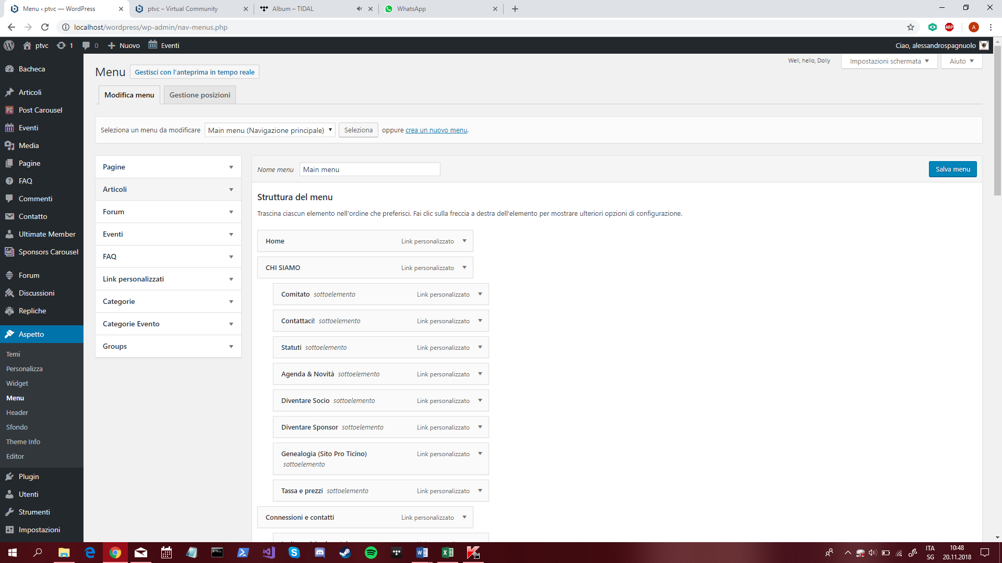

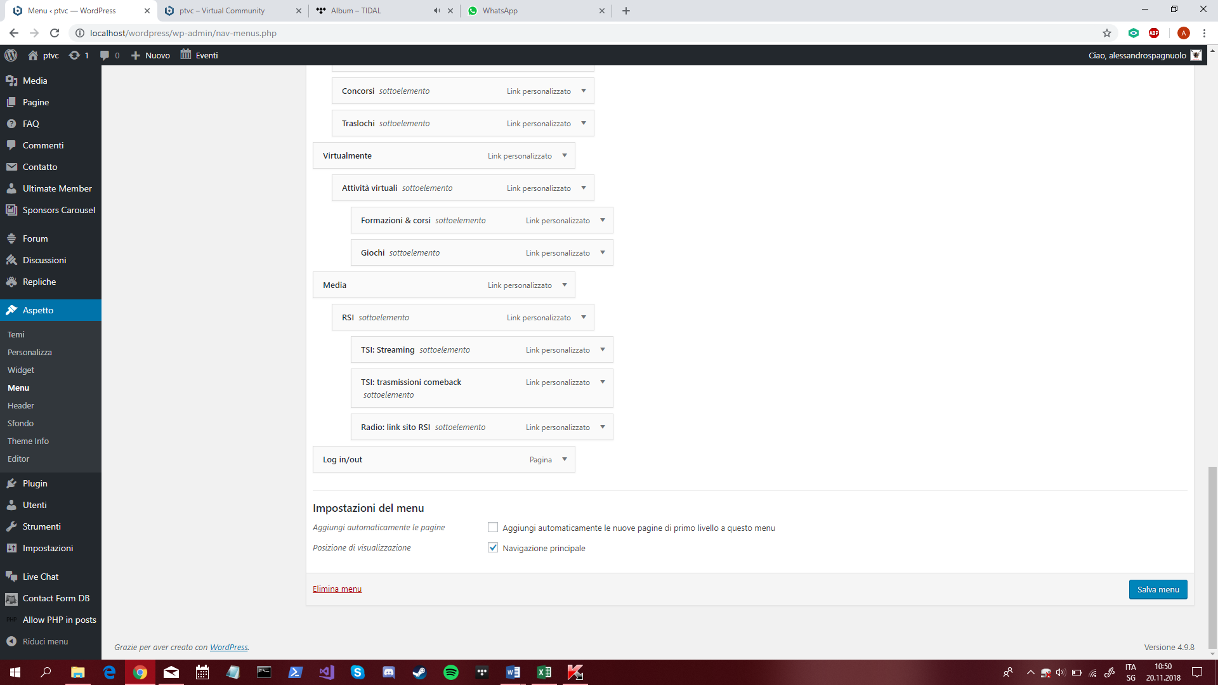

Infine bisogna cliccare sul fondo a destra il pulsante “Salva menu”, in modo da salvare le modifiche e renderle attuali.

Questo è il risultato di tale operazione.

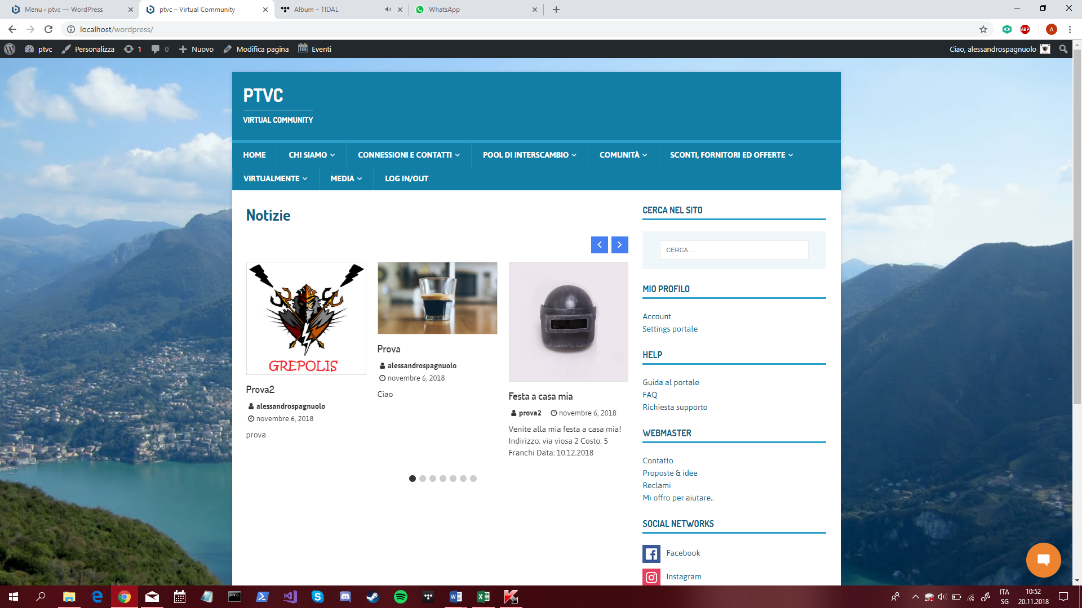

## Implementazione del banner degli sponsor

Seguendo la linea del mockup, il banner degli sponsor sarà quindi situato sul fondo della pagina e quindi nel footer.

Per implementare questo banner c’è stato bisogno di installare il plugin “Sponsors Carousel”, quindi sempre sotto la voce “Plugin” bisogna cercare il plugin con nome “Sponsors Carousel” ed installarlo.

Una volta installato bisogna navigare sulle impostazioni di questo plugin nella pagina amministrativa del sito

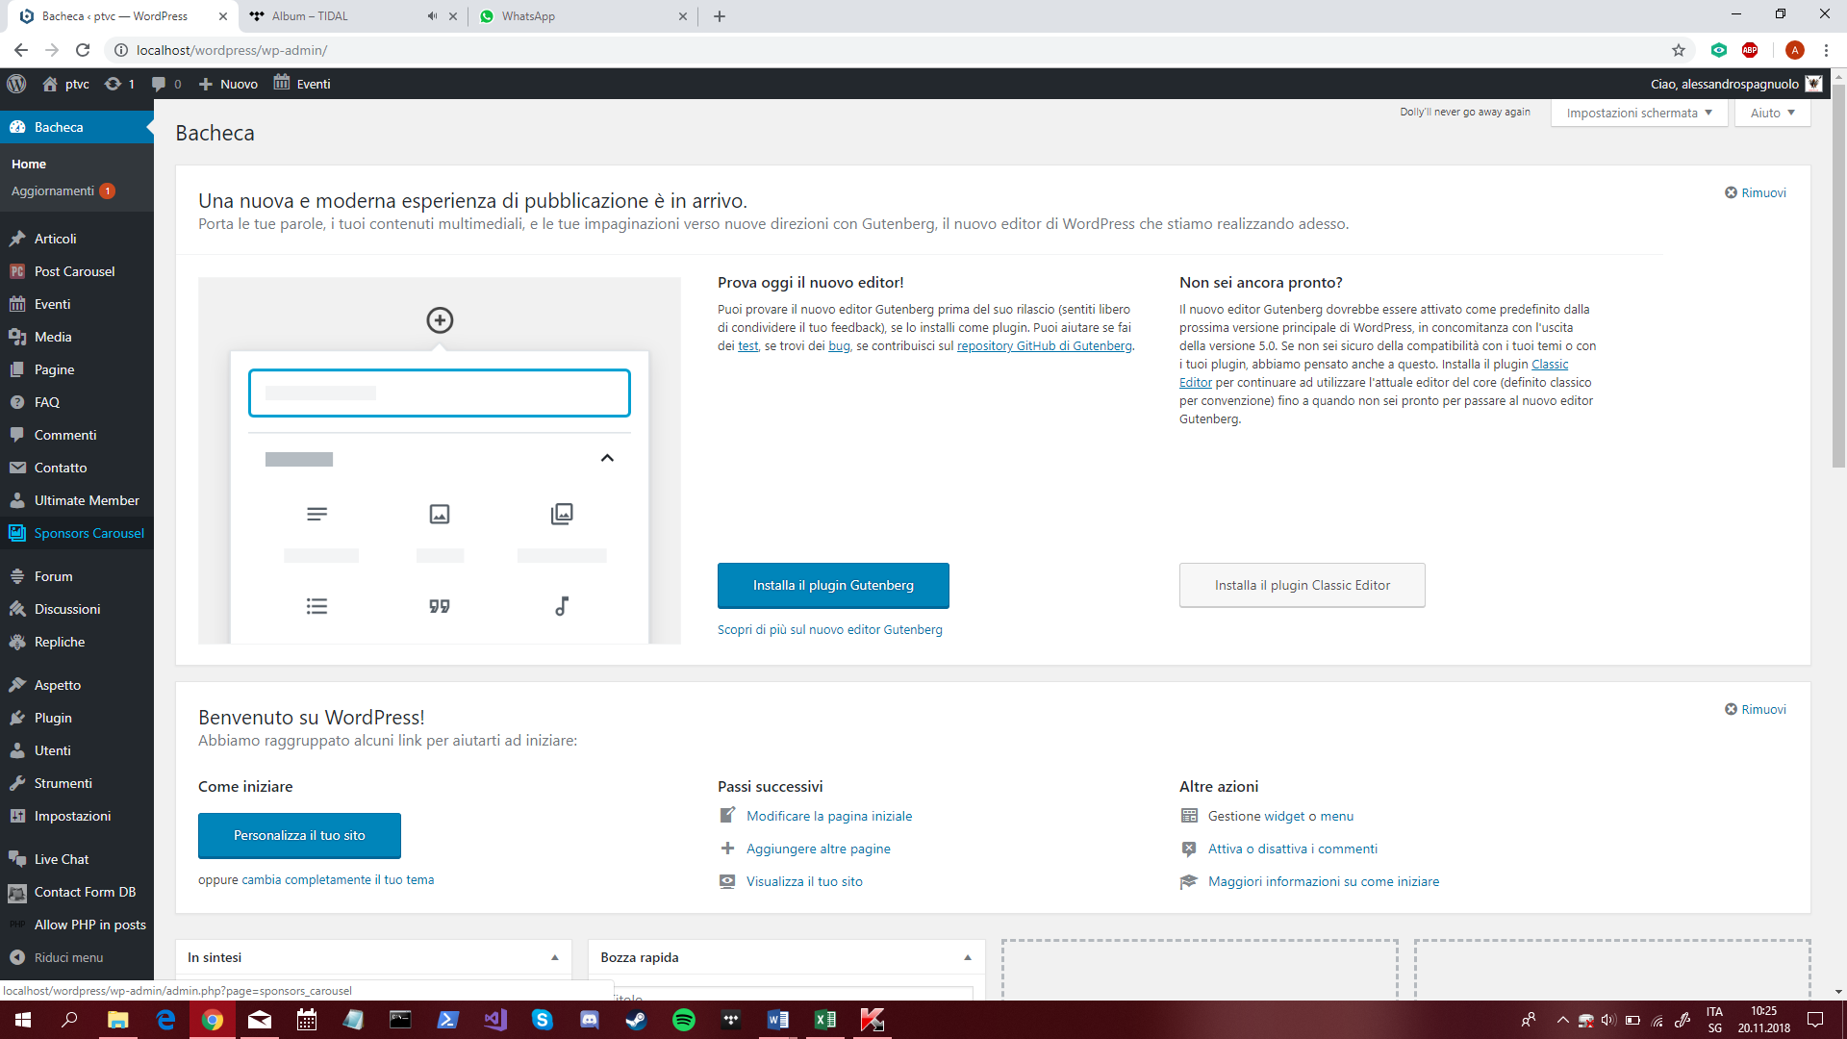sotto la voce “Sponsors Carousel”.

Verrà visualizzata una pagina con le opzioni da modificare per far sì di personalizzare il banner.

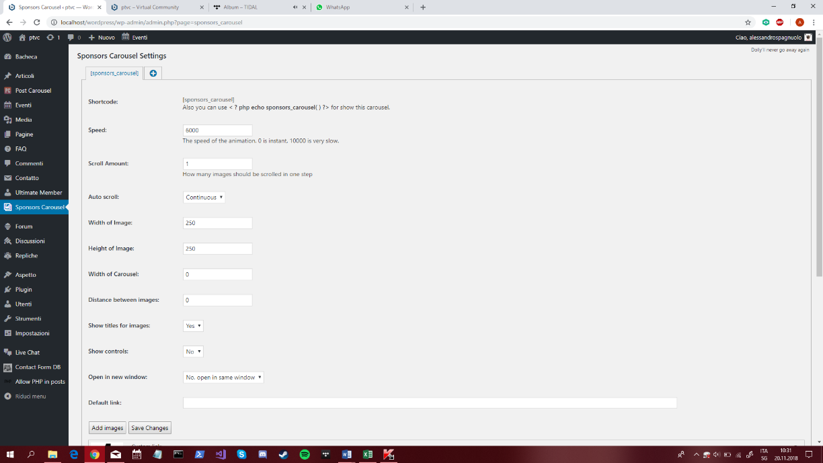Speed: velocità con la quale le immagini degli sponsor si spostano. In questo caso 6000 in modo da non essere né troppo veloce né troppo lento.

Scroll Amount: quante immagini vengono spostate in un solo passo. In questo caso 1.

Auto scroll: impostato su continuous così da spostare le immagini automaticamente.

Width of Image: larghezza delle immagini, in questo caso 250 px.

Height of Image: altezza delle immagini, in questo caso 250 px

Dopo aver impostato le impostazioni principali, bisogna aggiungere le immagini degli sponsor (in questo caso le immagini sono puramente a scopo illustrativo). Quindi bisogna aggiungere una ad una le immagini con il pulsante “Add Image”.

Una volta inserite le immagini desiderate, bisogna impostare il link sul quale si arriva dopo un click su di ognuna di esse.

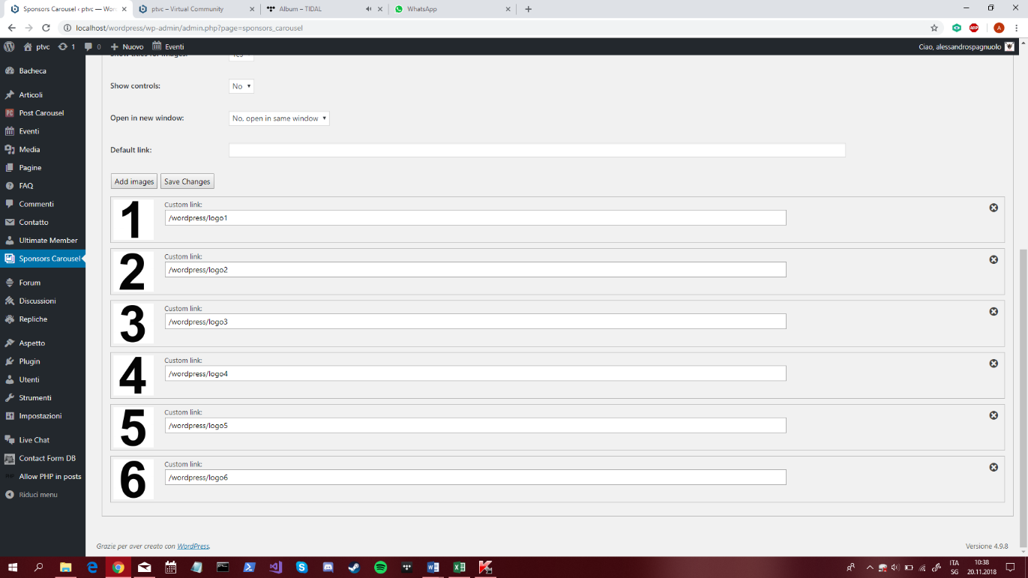

Infine bisogna aggiungere un pezzo di codice nel footer di WordPress in modo da far visualizzare il banner.

Quindi bisogna navigare nella cartella di Bitnami navigando poi nella seguente cartella:

wordpress-4.9.8-0\apps\wordpress\htdocs\wp-content\themes\mh-magazine-lite\ e qui si troverà appunto il file footer.php, dove bisogna aggiungere questo codice nella seconda riga del file:

<?php echo sponsors_carousel(); ?>

Quindi questo è come appare il file dopo la modifica:

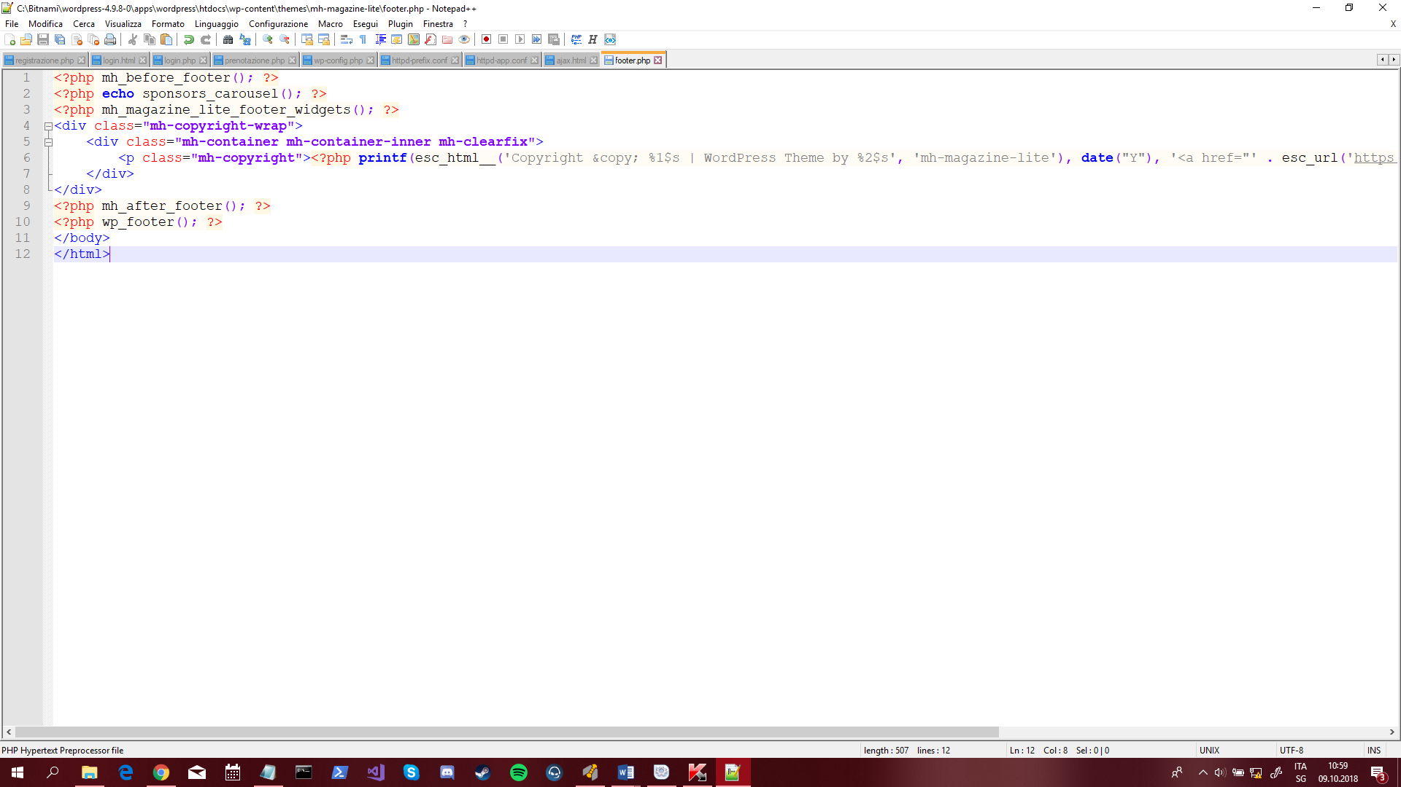

Questo è come viene visualizzato il banner dopo le modifiche applicate:

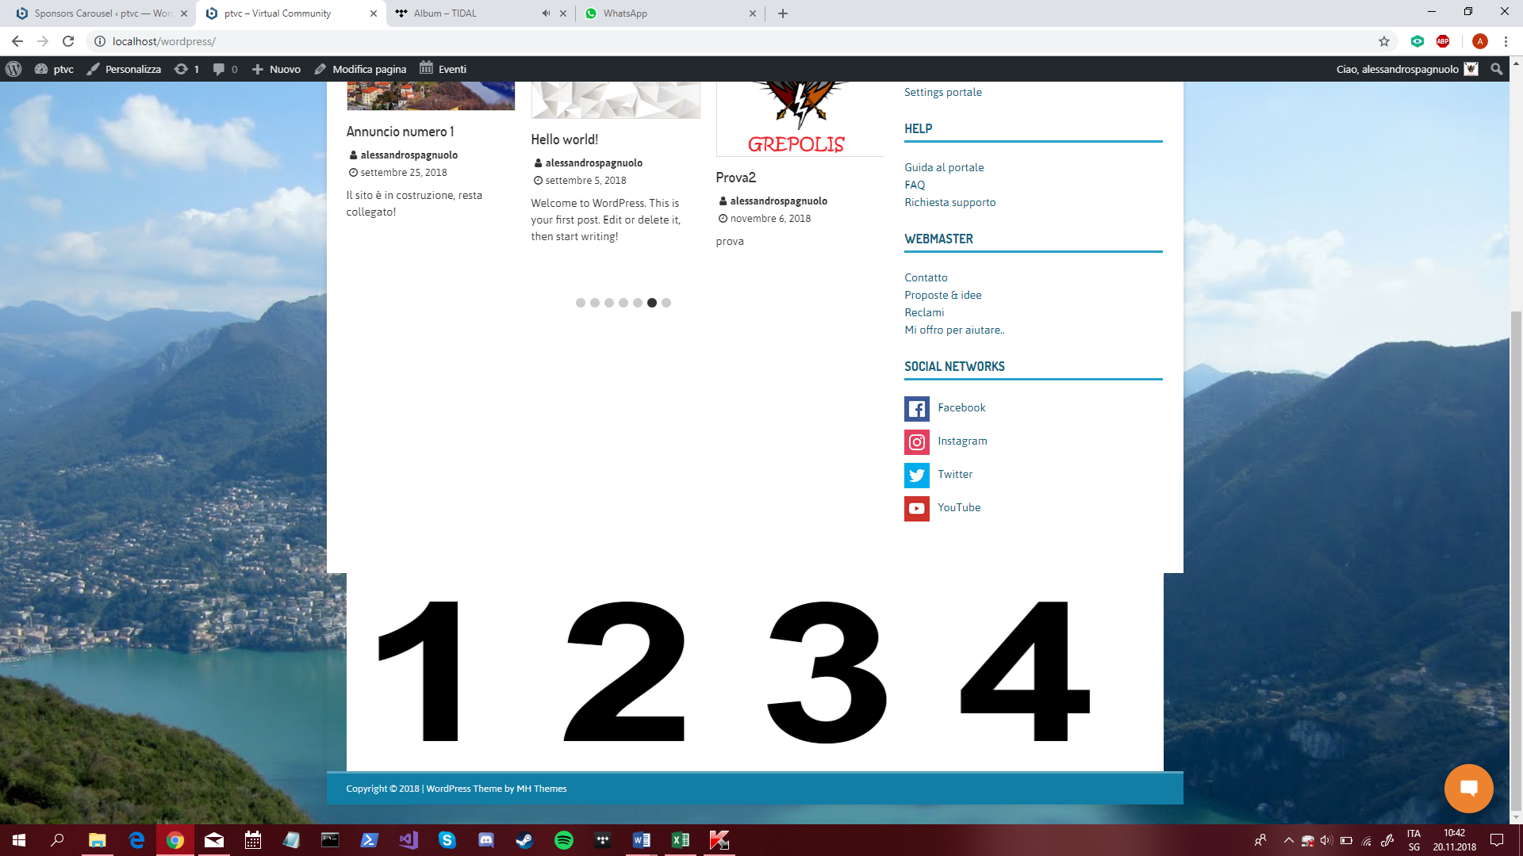

Le immagini si spostano costantemente e se l’utente va sopra una delle immagini con il puntatore del mouse il banner si ferma in modo da rendere possibile il click.

Il banner è sempre visibile dato che è nel footer e quest’ultimo è sempre visualizzato, in ogni pagina del sito.

## Implementazione della funzione di login e di registrazione

Per l’implementazione di queste funzioni c’è stato bisogno di un plugin di nome “Ultimate Member” che rende possibile l’implementazione della registrazione e del login in pochi passi.

Quindi bisogna installare il plugin “Ultimate Member”, quindi sempre sotto la voce “Plugin” bisogna cercare il plugin con nome “Ultimate Member” ed installarlo.

Dopodiché bisogna andare nella pagina amministrativa e andare sulla voce “ultimate Member” e cliccare la voce “Forms”. Verrà visualizzata una pagina contenente i form di login e di registrazione.

Bisogna modificare il form di registrazione, quindi cliccare sul form “Default Registration” e bisogna modificare i campi di inserimento presenti.

Bisogna cliccare sul pulsante “+” in modo da aggiungere un campo, che in questo caso il campo per la città:

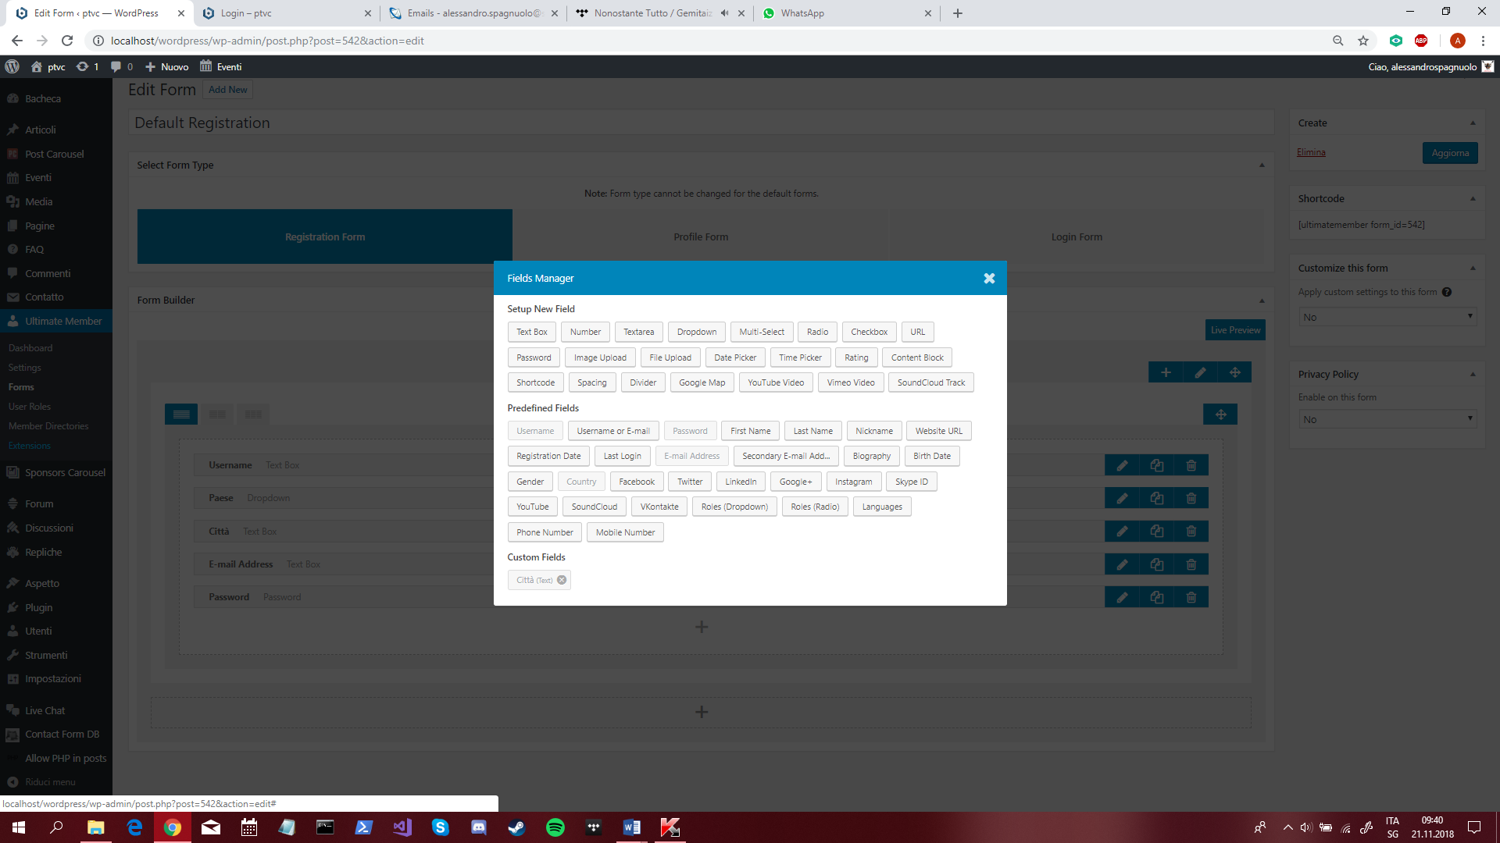

Bisogna creare un nuovo campo, quindi bisogna cliccare “Text Box”, in modo da creare un campo personalizzato.

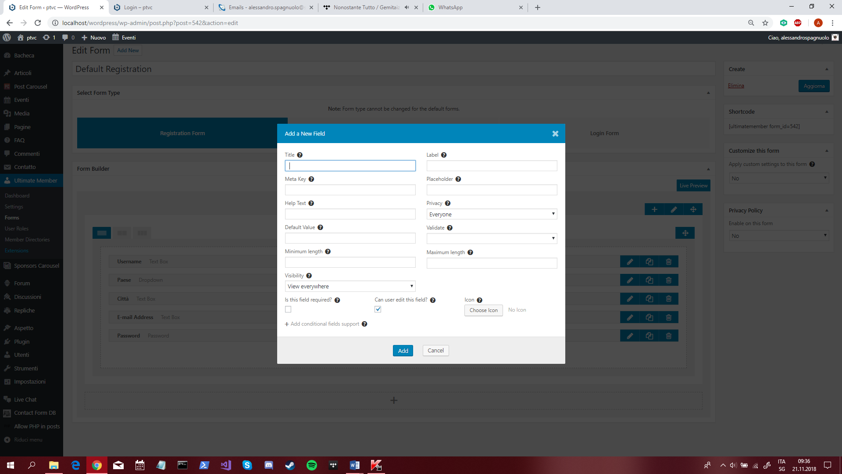

Titolo: Città

Meta key: citta (come viene salvato nel database)

Label: Città

Infine bisogna aggiungerlo con il pulsante “Add” in fondo.

Bisogna aggiungere il campo per il paese di provenienza dell’utente, quindi bisogna cliccare sul pulsante “+” in modo da aggiungere il campo:

Bisogna scegliere il campo “Country”.

Questo dovrà essere il risultato, quindi bisogna cliccare il pulsante “Aggiorna” in modo da rendere effettive le modifiche al form di registrazione.

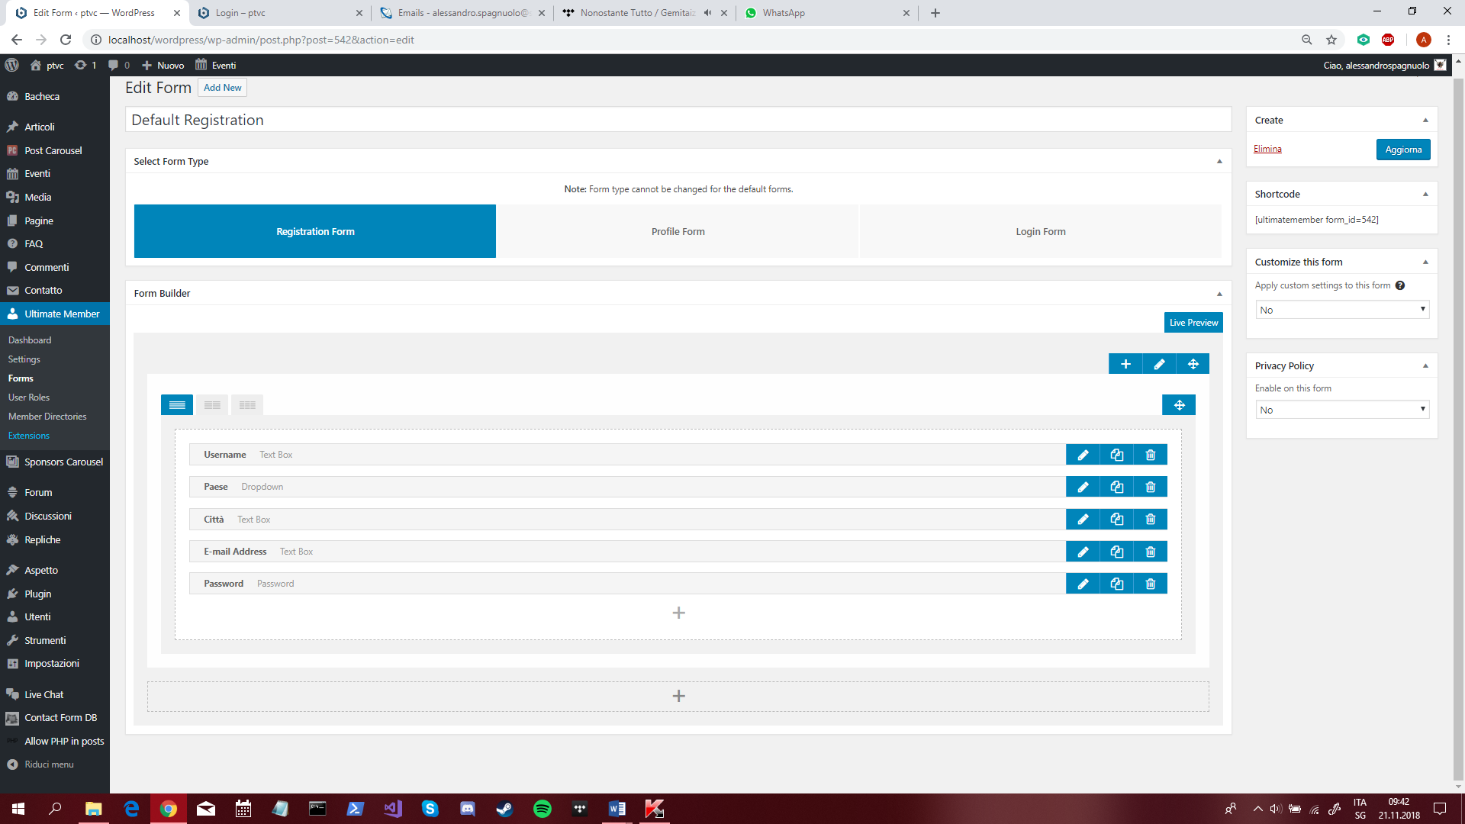

Bisogna navigare di nuovo nelle impostazioni del plugin “Ultimate Member” e andare sotto la voce “Email”:

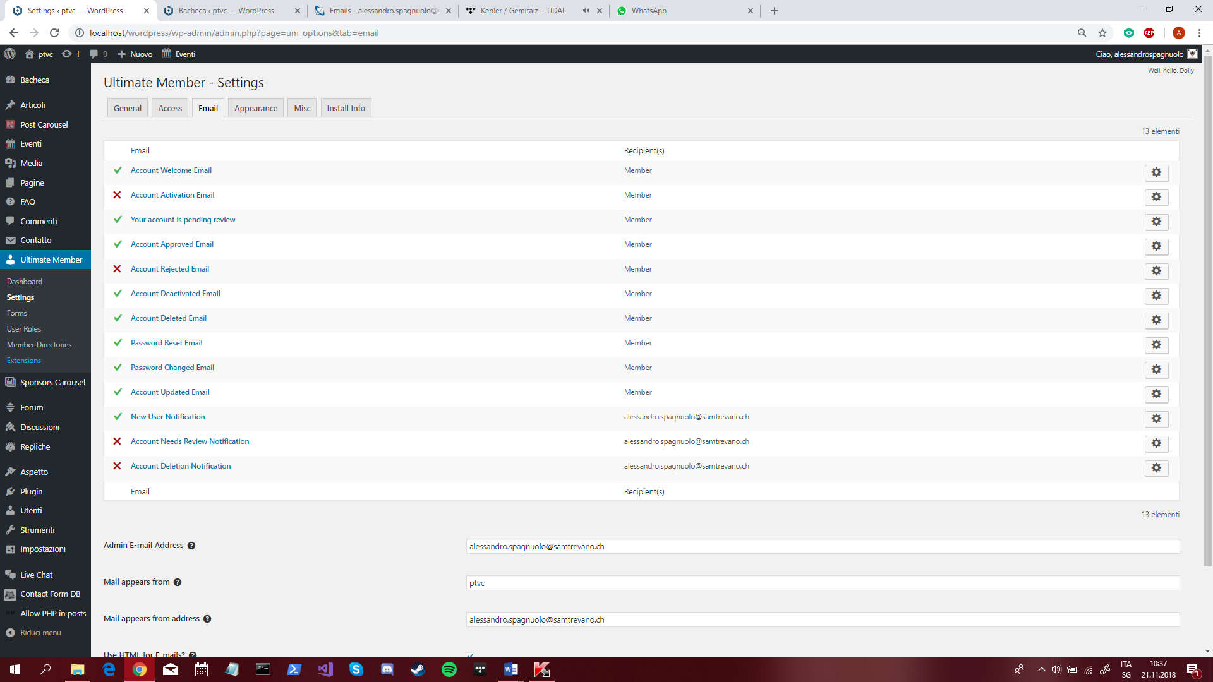

Bisogna attivare le email come dall’immagine e disattivare quelle che non servono come dall’immagine.

Bisogna navigare nella la voce “General” sotto la voce “Account” ed impostare le spunte come di seguito:

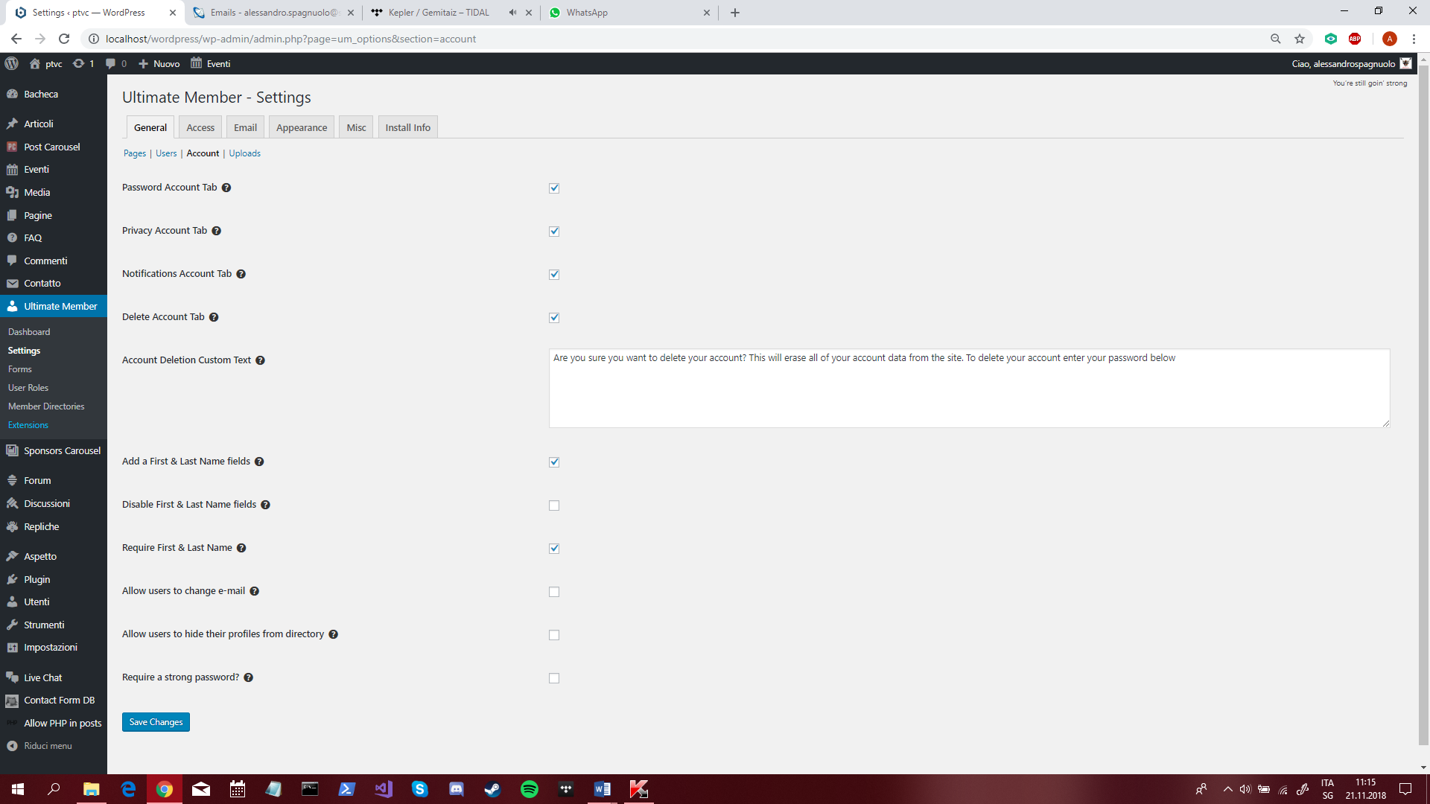

Così facendo si rende disponibile all’utente di modificare soltanto alcune opzioni del suo account.

Bisogna navigare nella voce “Access” ed impostare come di seguito:

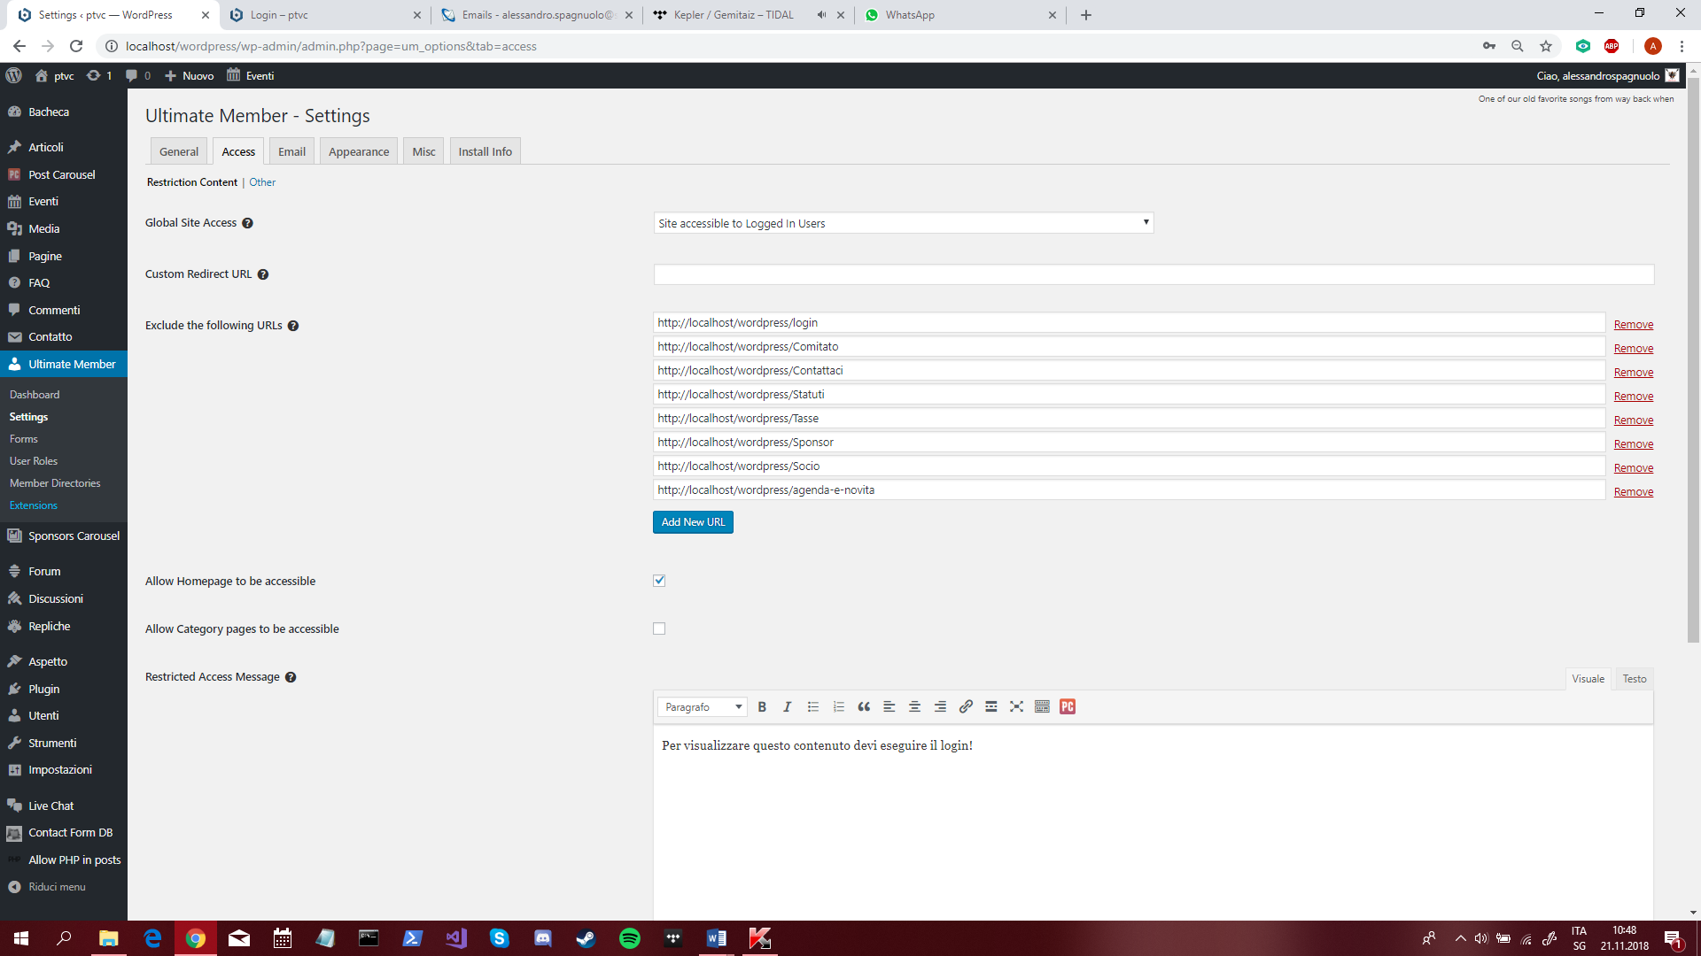

Questo fa sì che un visitatore (non registrato) possa navigare soltanto nelle pagine impostate nell’opzione “Exclude the following URLs” e se prova a navigare in altre pagine gli viene mostrato il messaggio impostato e viene reindirizzato alla pagina di login dove è anche possibile registrarsi.

Bisogna ora navigare sotto la voce “User Roles” e cliccare sulla voce “Subscriber”, dopodiché bisogna scorrere in giù per modificare le impostazioni della voce “Registration Options” come segue:

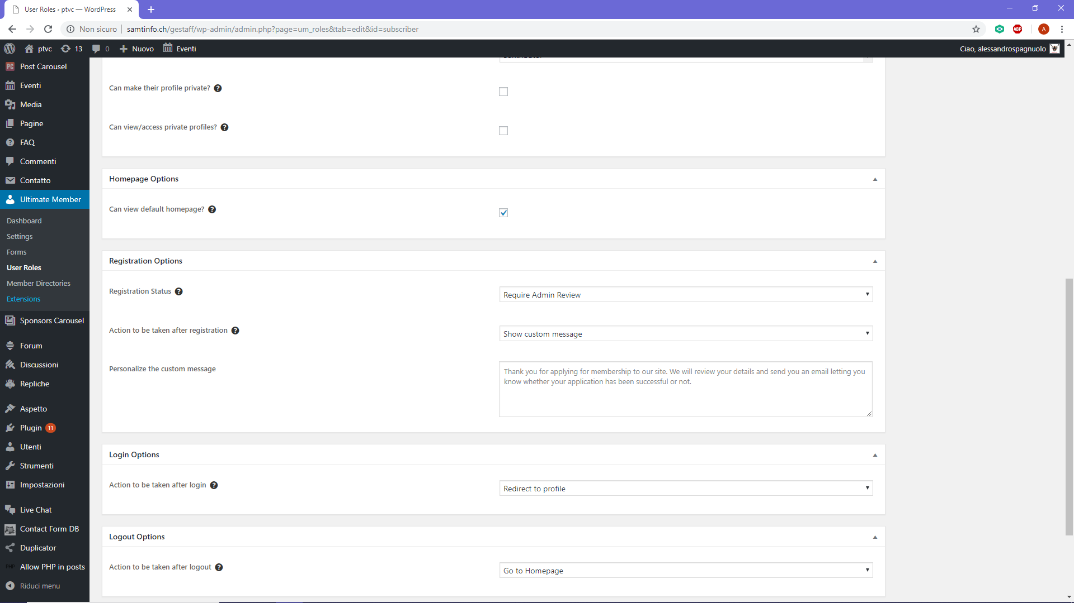

Questa modifica rende possibile la registrazione degli utenti mediata dall’amministratore.

## Implementazione della pagina Comitato

Per l’implementazione di questa pagina è bastato modificarla ed aggiungere un testo. (Il testo è solo a scopo illustrativo, verrà poi modificato dopo la conclusione di questo progetto)

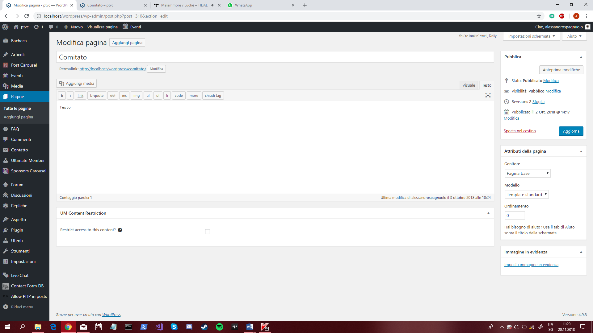

Dopo aver inserito il testo bisogna cliccare sul pulsante “Aggiorna”, in modo da rendere effettive le modifiche.

## Implementazione della pagina Contattaci!

Per l’implementazione di questa pagina c’è stato bisogno di installare il plugin “Contact Form 7”, che rende più semplice creare un form di inserimento dati e in automatico manda un’email all’amministratore con i dati inseriti dall’utente.

Quindi bisogna cercare il plugin “Contact Form 7” ed installarlo, dopo averlo installato bisogna andare nella pagina amministrativa e cliccare la voce “Contatto”. Verrà visualizzata una pagina contenente tutti i form creati con questo plugin. Bisogna fare un click sulla voce “Aggiungi nuovo” in alto alla pagina in modo da creare il form di inserimento a proprio piacimento.

Questo è come creare il form per la funzione “Contattaci!”:

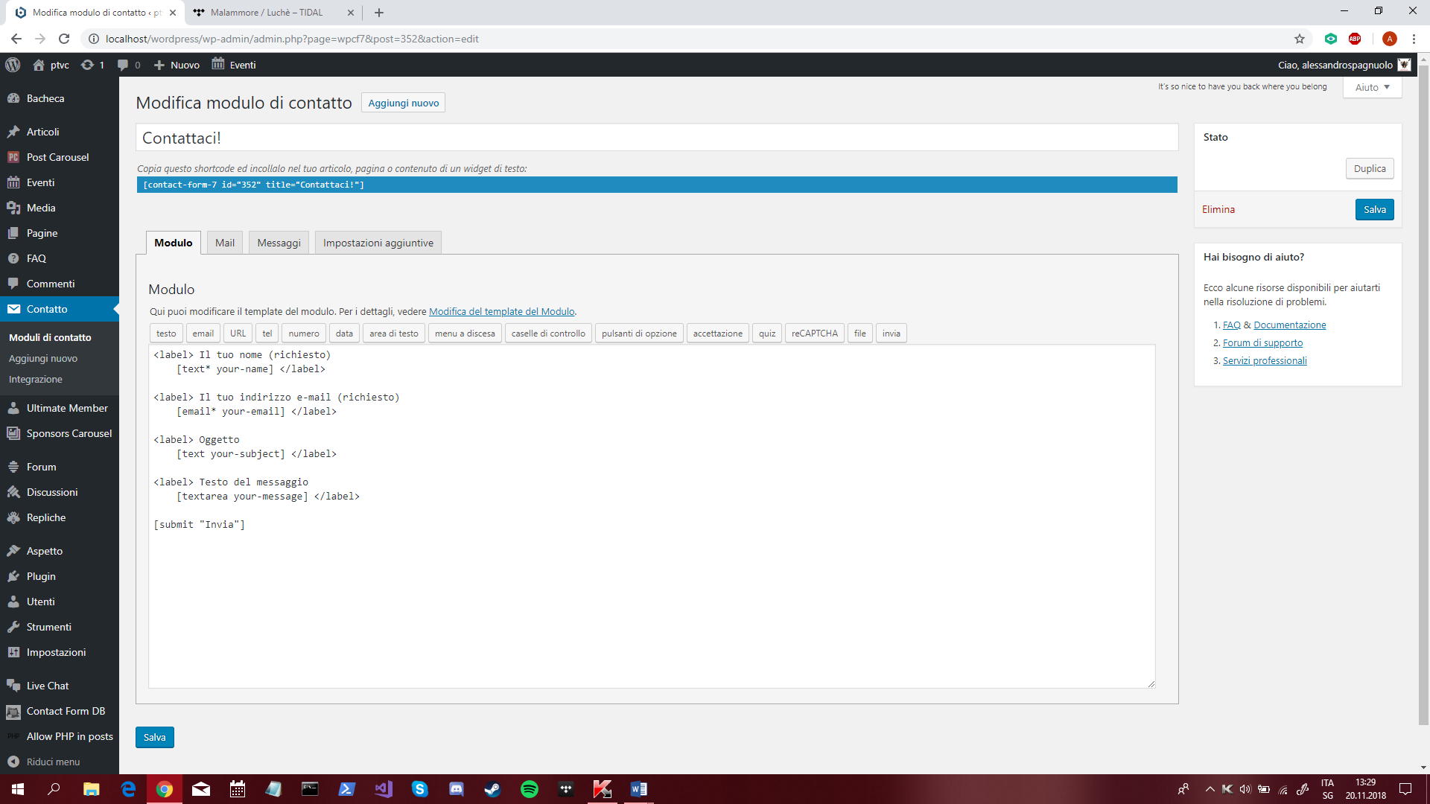

Sotto la voce “Mail” bisogna configurare le opzioni dell’email che si deve inviare dopo che il form è stato compilato:

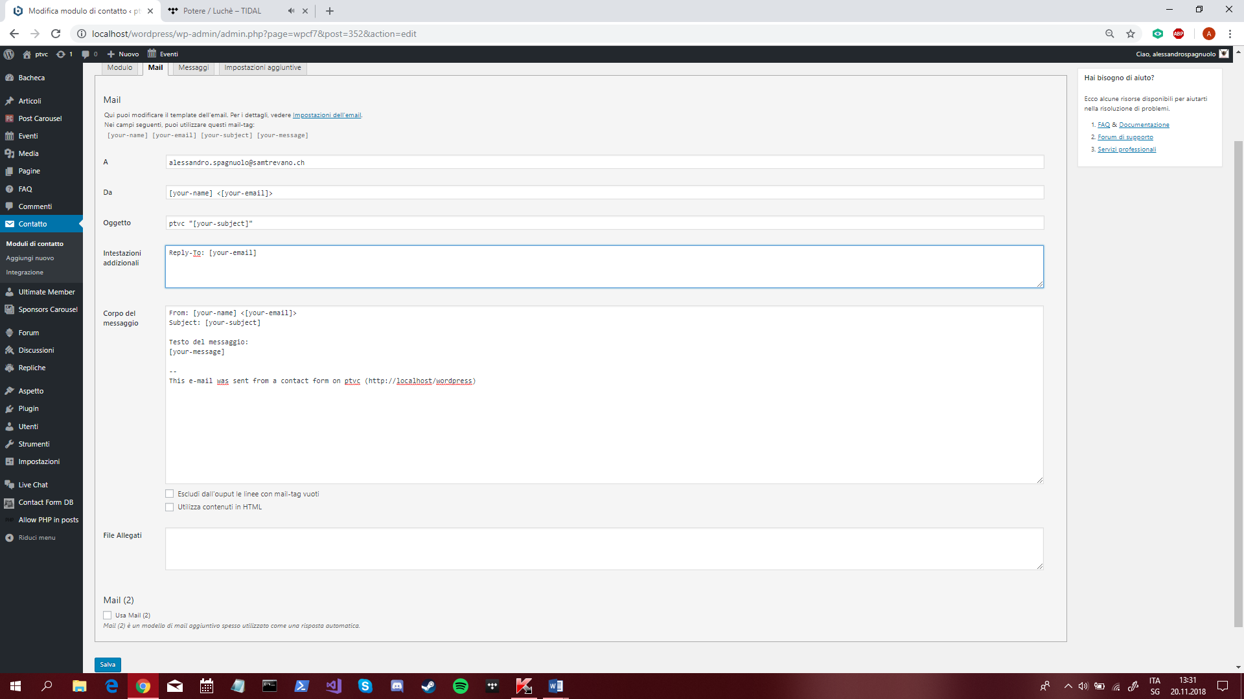

## Implementazione della funzione di invito

Per l’implementazione di questa funzione bisogna utilizzare il plugin “Contact Form 7” installato precedentemente.

Bisogna creare un nuovo modulo di contatto, quindi bisogna andare nella pagina amministrativa e nel menu laterale bisogna cliccare la voce “Contatto”.

In alto bisogna eseguire un click sul pulsante “Aggiungi nuovo” ed inserire il codice come di seguito:

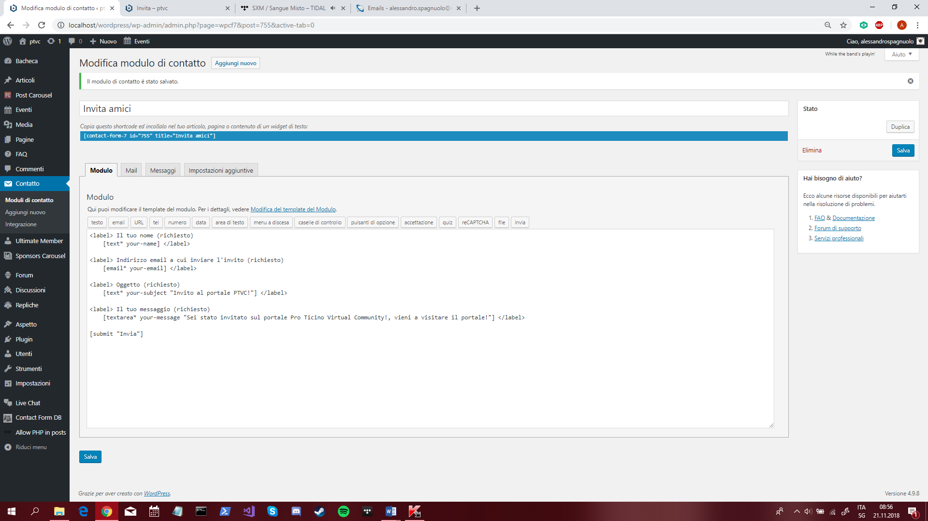

Successivamente bisogna modificare le impostazioni dell’email da inviare una volta che l’utente avrà compilato il form, quindi bisogna navigare alla voce “Mail” ed impostare le opzioni come di seguito:

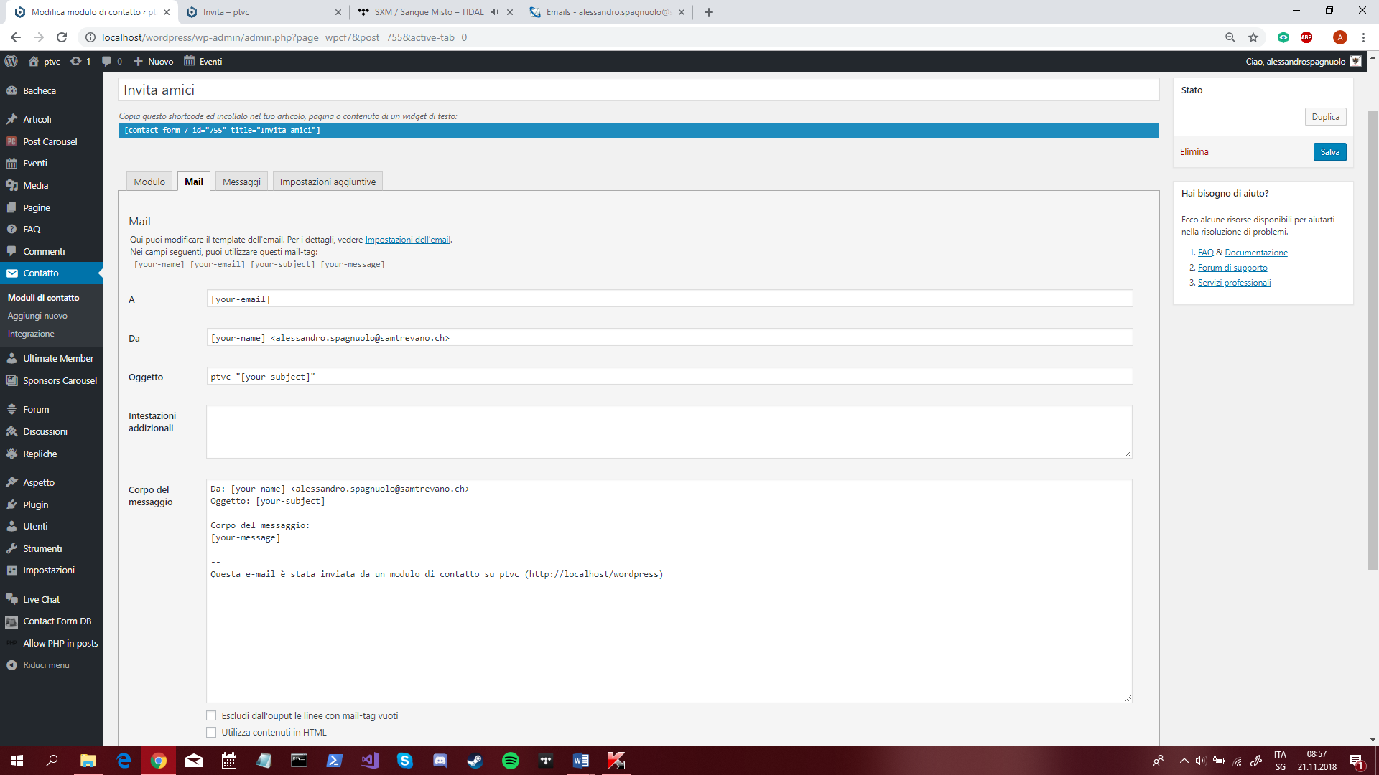

In questo modo si invierà l’email in modo corretto.

Bisogna cliccare il pulsante “Salva” sulla destra, così da creare effettivamente il modulo di contatto, questo permette al plugin di creare uno shortcode relativo al form appena creato.

Infine bisogna modificare la pagina “Invita” creata precedentemente inserendo lo shortcode creato dal modulo di contatto:

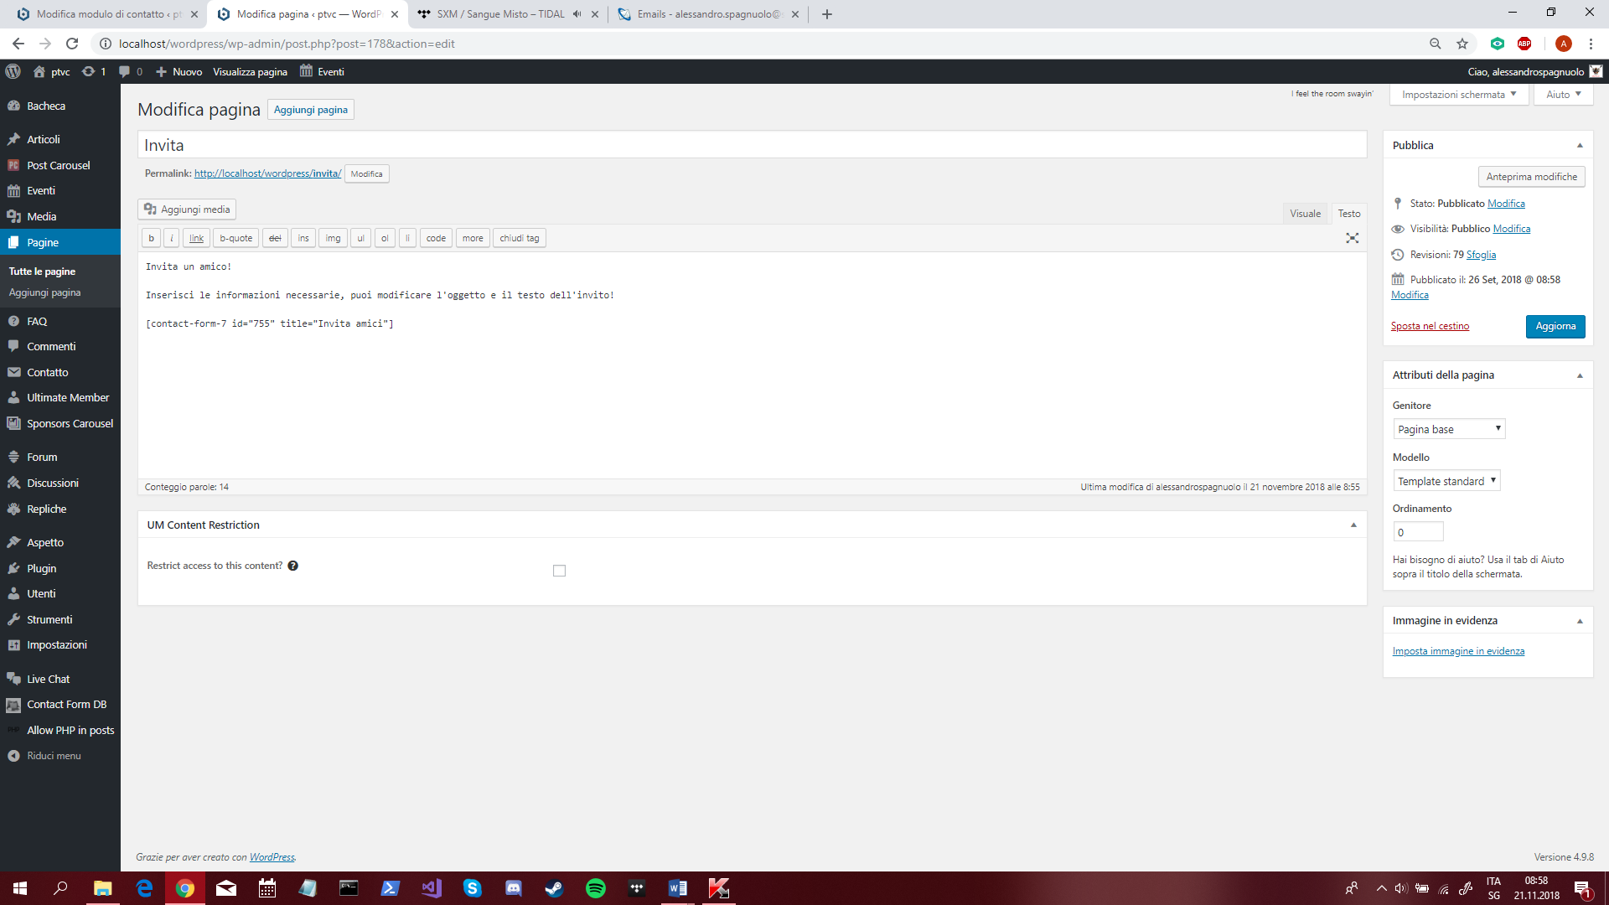

Infine bisogna cliccare il pulsante “Aggiorna”, in modo da rendere effettive le modifiche.

## Implementazione della pagina Statuti

Per l’implementazione di questa pagina bisogna modificare la pagina “Statuti” creata precedentemente aggiungendo un testo.

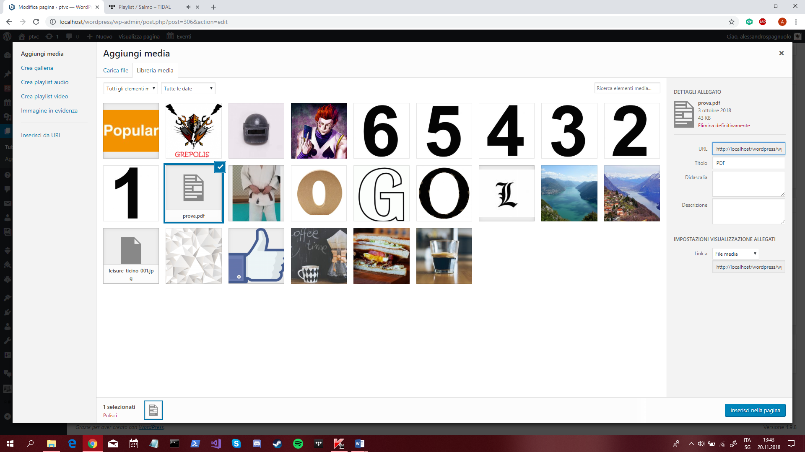

Inoltre in questa pagina c’è stato bisogno di inserire il download per un file PDF, quindi bisogna aggiungere un file cliccando sul pulsante “Aggiungi media” e caricare il file PDF, una volta scelto il file bisogna copiare l’URL che viene mostrato che sta ad indicare dov’è situato il file.

Una volta copiato l’URL bisogna aggiungere un tag HTML <a> con il link appena copiato:

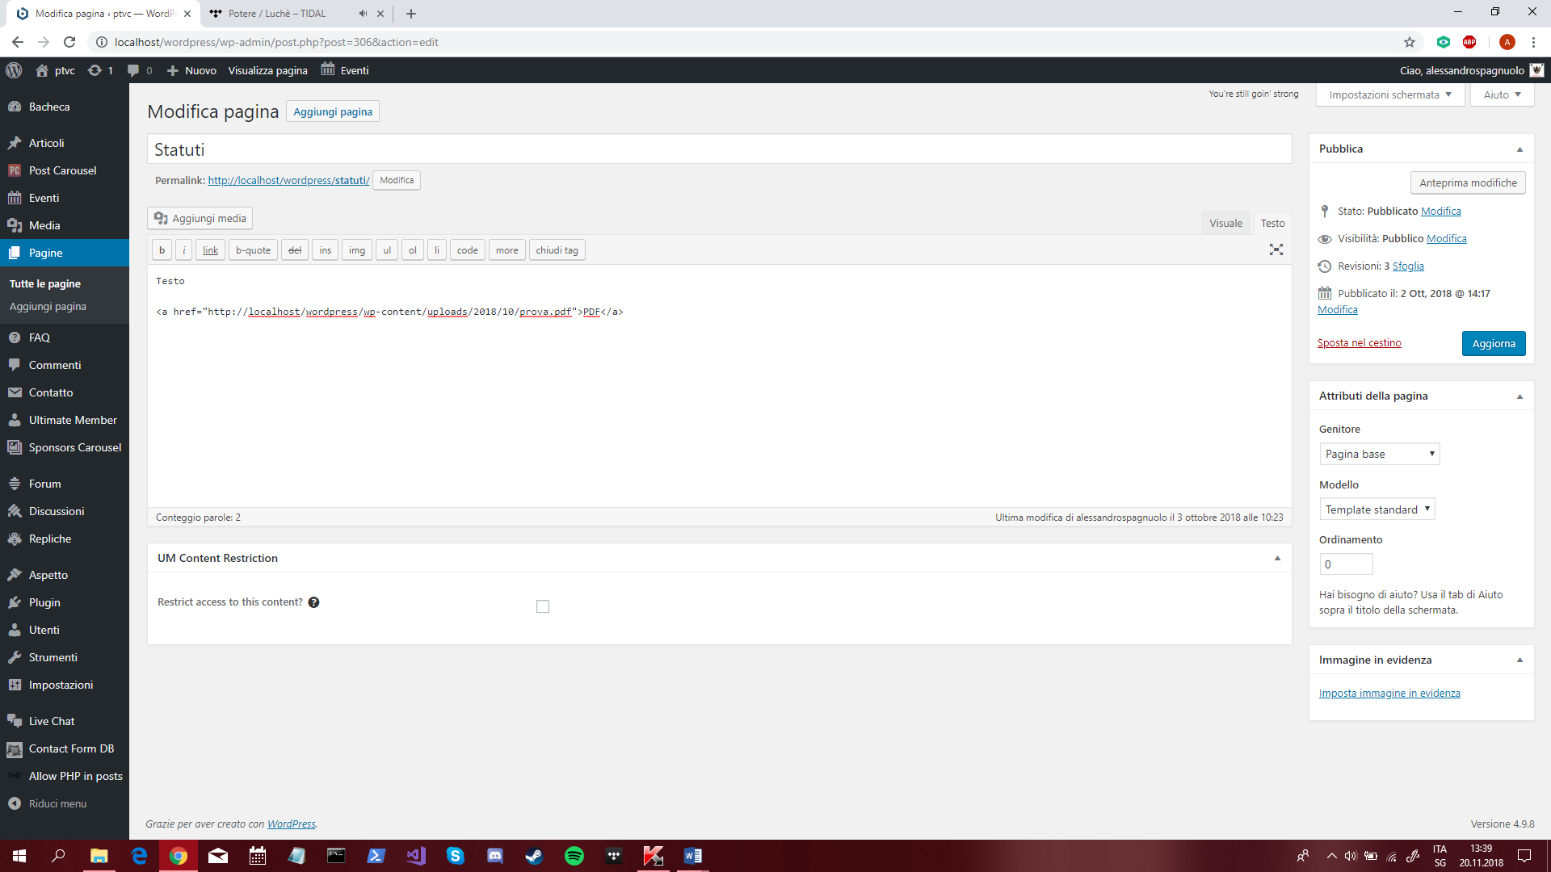

Infine si deve premere il pulsante “Aggiorna” sulla destra della pagina, in modo da rendere effettive le modifiche.

## Implementazione della pagina Tasse e prezzi

Per l’implementazione di questa pagina bisogna modificare la pagina “Tasse” creata precedentemente aggiungendo un testo.



Inoltre in questa pagina c’è stato bisogno di inserire il download per un file PDF, quindi bisogna aggiungere un file cliccando sul pulsante “Aggiungi media” e caricare il file PDF, una volta scelto il file bisogna copiare l’URL che viene mostrato che sta ad indicare dov’è situato il file.

Una volta copiato l’URL bisogna aggiungere un tag HTML <a> con il link appena copiato:

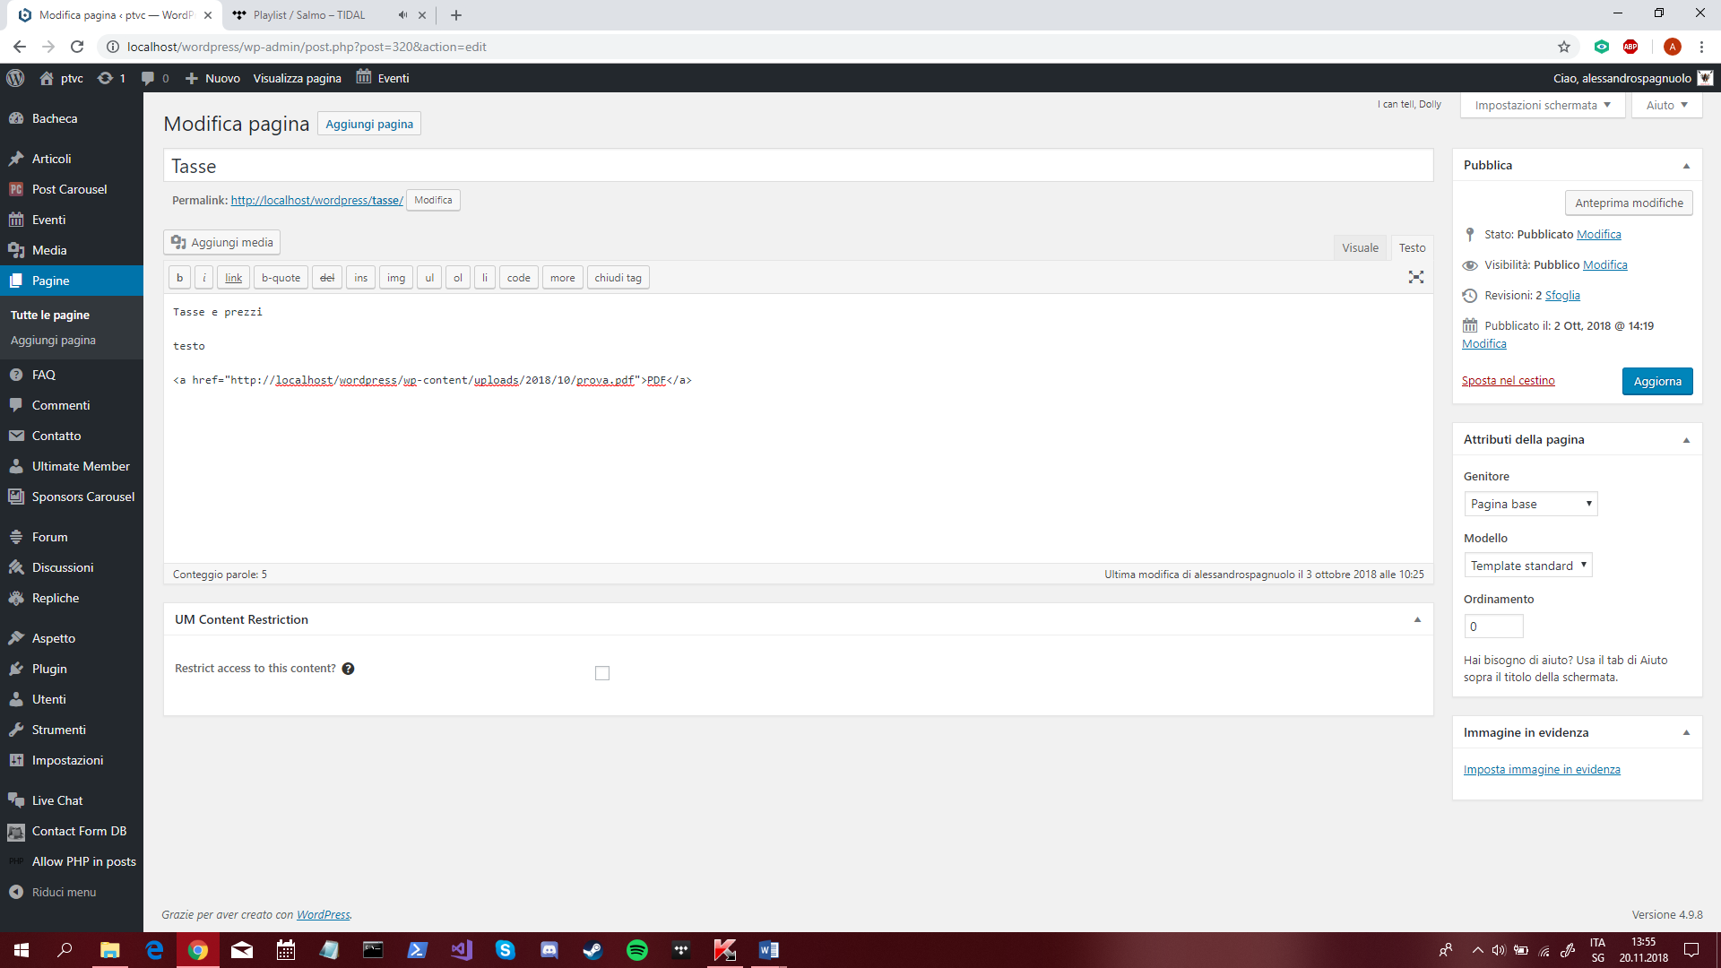

Infine si deve premere il pulsante “Aggiorna” sulla destra della pagina, in modo da rendere effettive le modifiche.

## Implementazione della pagina FAQ

Per l’implementazione di questa pagina c’è stato bisogno di installare un plugin di nome “Acronix FAQ”,

Quindi bisogna cercare il plugin “Acronix FAQ” ed installarlo, dopo averlo installato bisogna andare nella pagina amministrativa e cliccare la voce “FAQ”.

Bisogna per prima cosa creare il gruppo che conterrà le domande e le risposte, quindi bisogna cliccare la voce “Groups” ed aggiungere il gruppo:

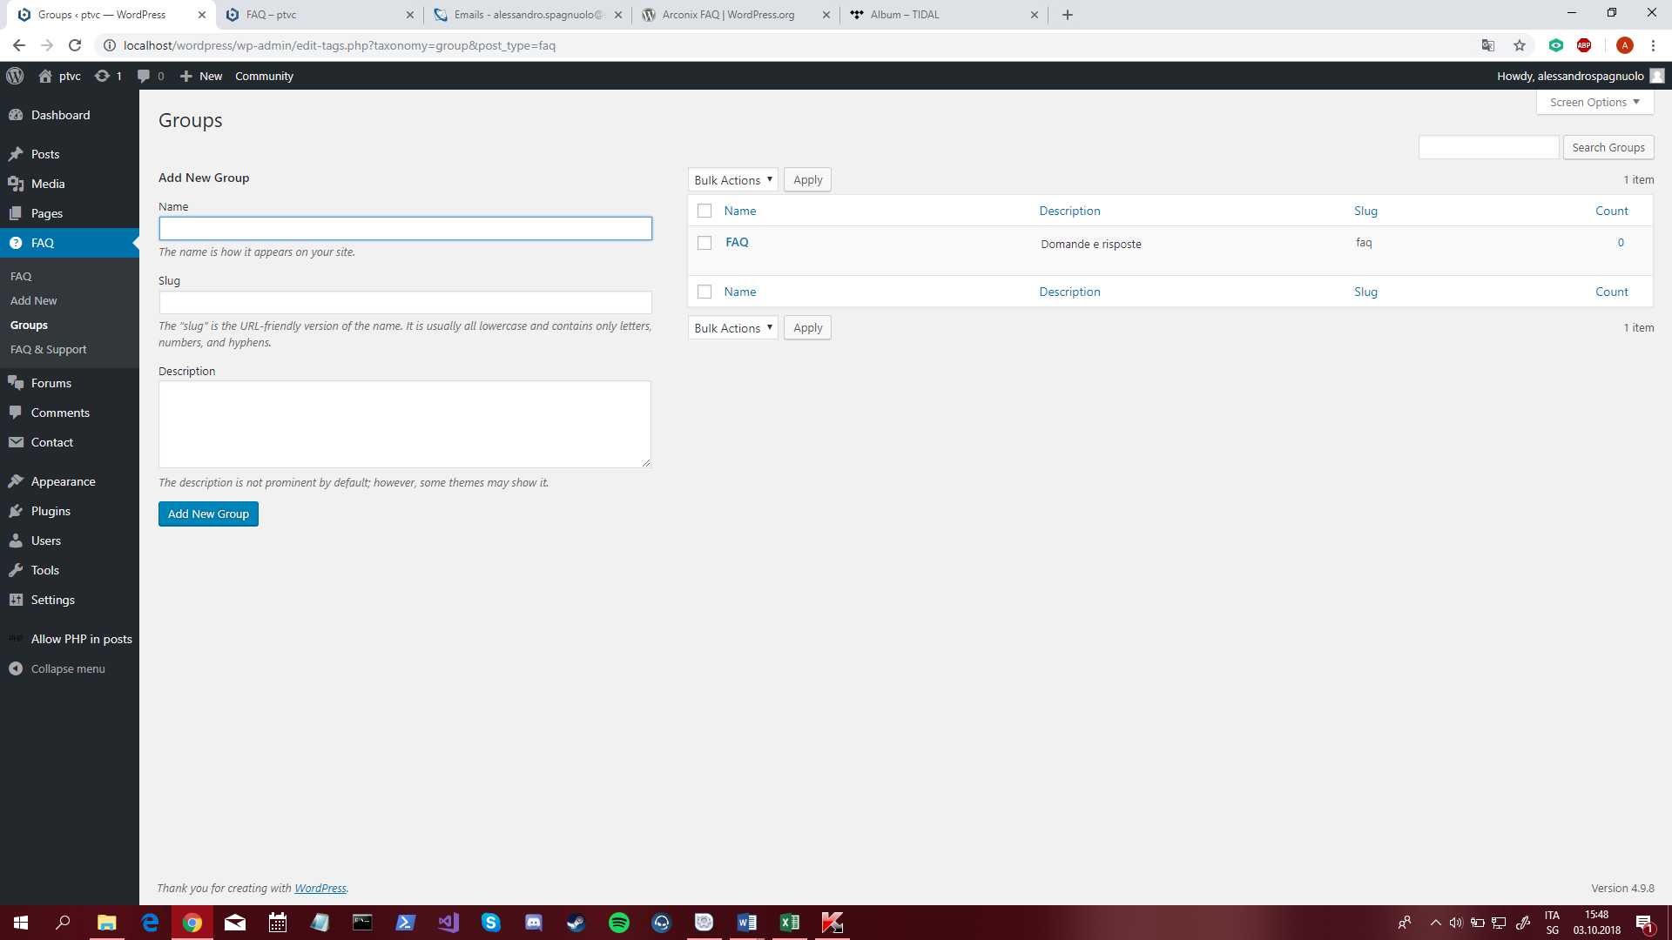

Dopodiché bisogna creare le domande e le risposte, quindi bisogna cliccare la voce “Add new” ed aggiungere una ad una le domande e le risposte:

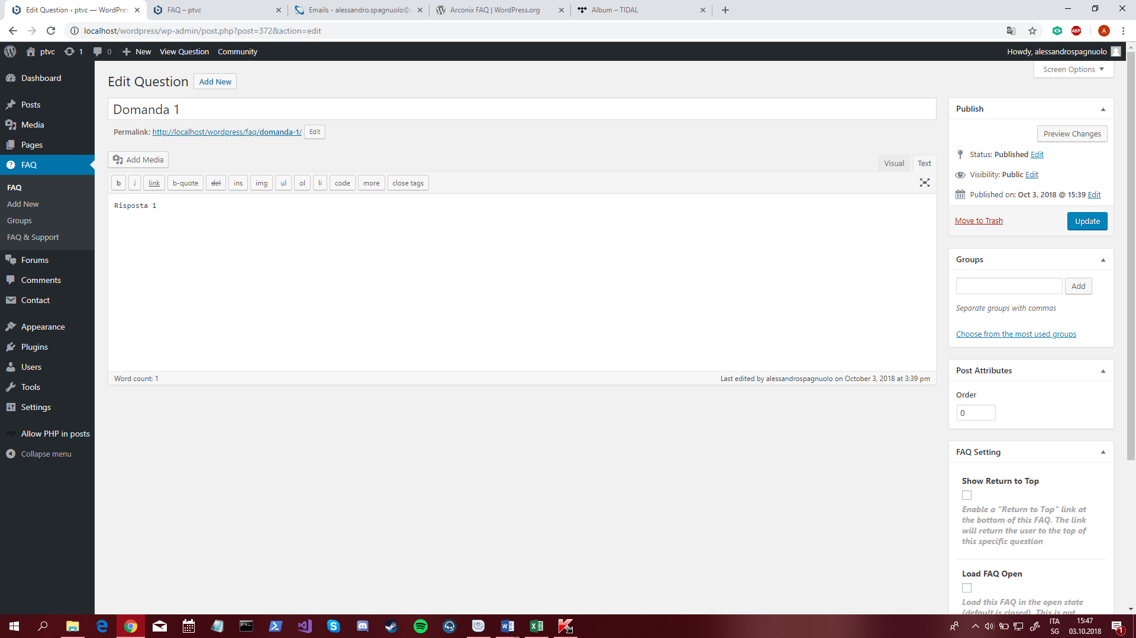

Infine bisogna modificare la pagina “FAQ” creata precedentemente ed aggiungere lo shortcode [faq] che è lo shortcode rispettivo al gruppo che contiene le domande, in modo da visualizzarle nella pagina del sito:

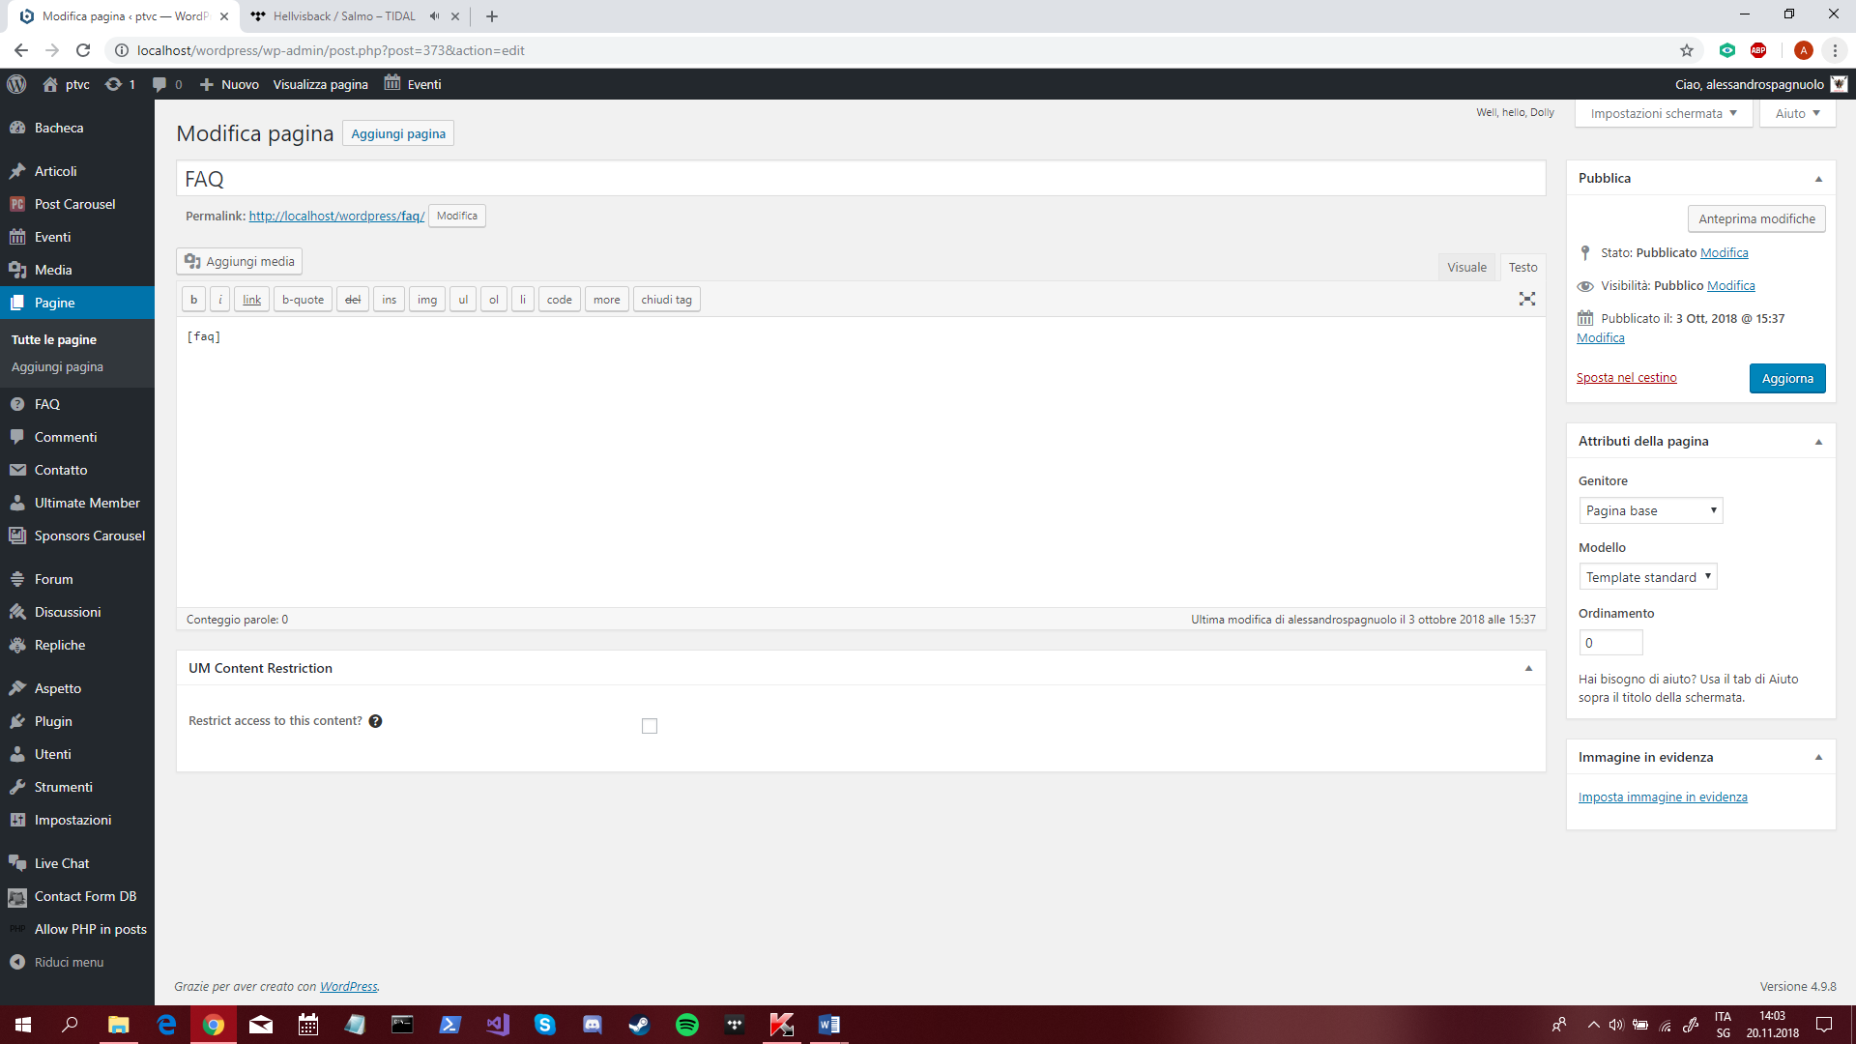

Questo è il risultato:

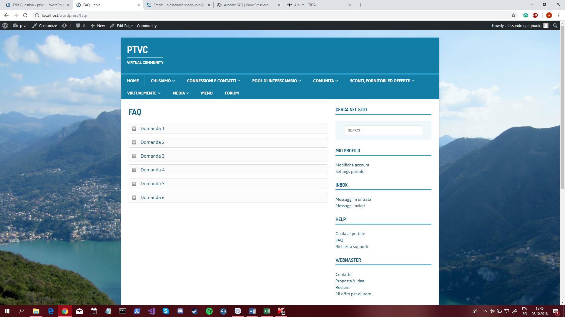

Cliccando su di una domanda verrà visualizzata la risposta.

## Implementazione della pagina Chat

Per l’implementazione di questa pagina c’è stato bisogno di installare un plugin di nome “Wise Chat”. Questo plugin permette di creare vari canali dove tutti gli utenti del sito possono scrivere. La versione a pagamento di questo plugin permette al singolo utente di iniziare una chat con un altro utente (non disponibile nella versione gratuita, cioè quella in utilizzo).

Quindi bisogna cercare il plugin “Wise Chat” ed installarlo, dopo averlo installato bisogna andare nella pagina amministrativa, andare sotto la voce “Impostazione” e cliccare la voce “Wise Chat Settings”. Verrà visualizzata la pagina che contiene le impostazioni del plugin.

Bisogna attivare la spunta all’opzione “Read-only for Anonymous” in modo da rendere la scrittura nella chat possibile solo agli utenti registrati nel sito, dopodiché bisogna impostare che la chat sia sempre aperta:

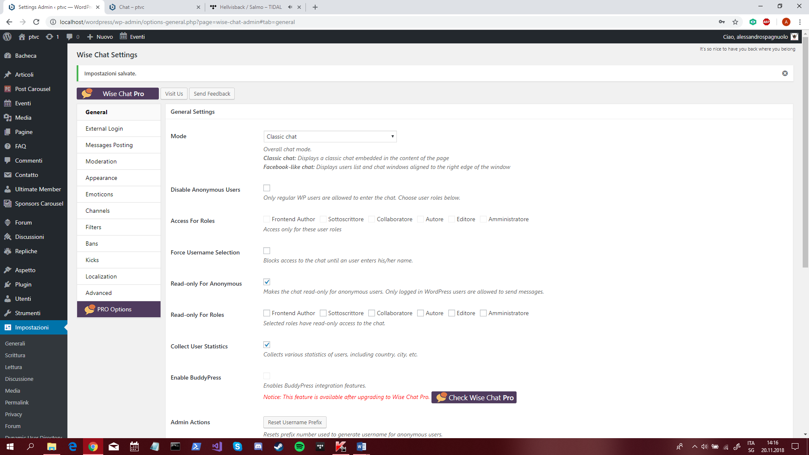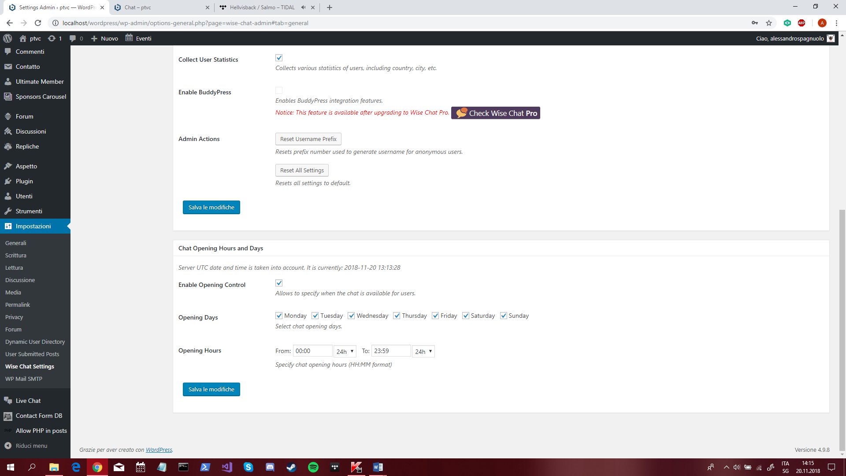

Infine bisogna creare la chat che verrà visualizzata nella pagina del sito, sotto la voce “Channels”

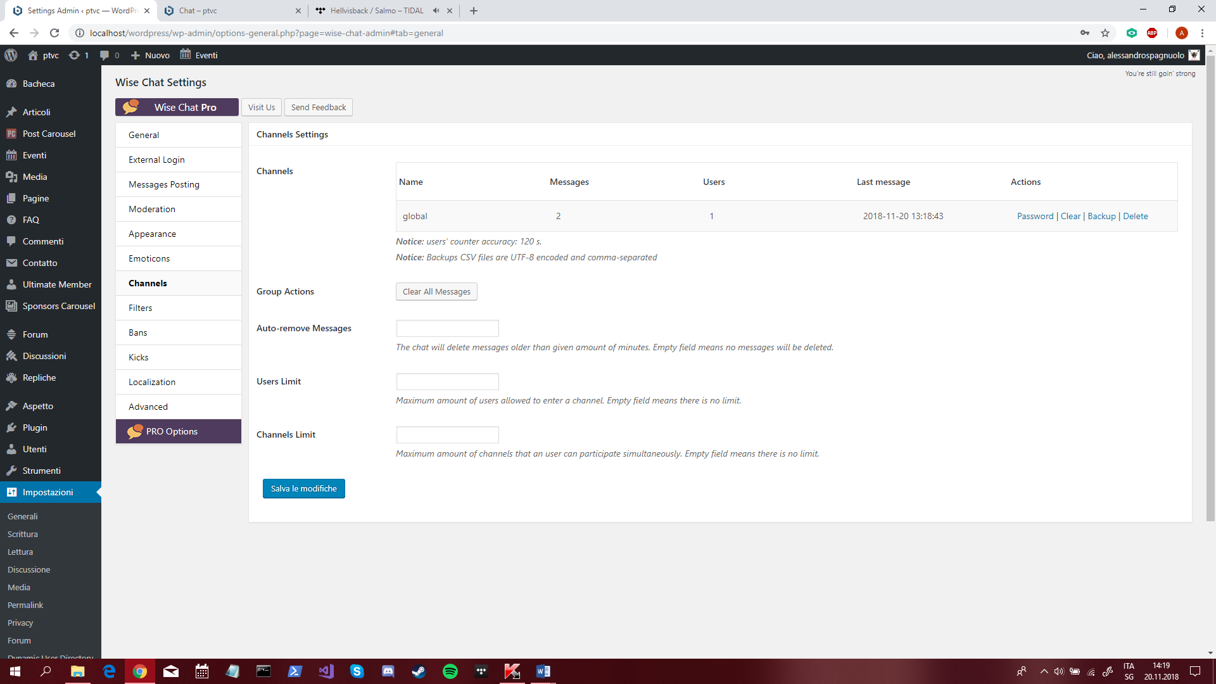

Una volta creata la chat con il proprio nome, in questo caso “global”, bisogna modificare la pagina “Chat” creata precedentemente ed aggiungere lo shortcode [wise-chat channel=”global"] in modo da far visualizzare la chat con nome “global”:

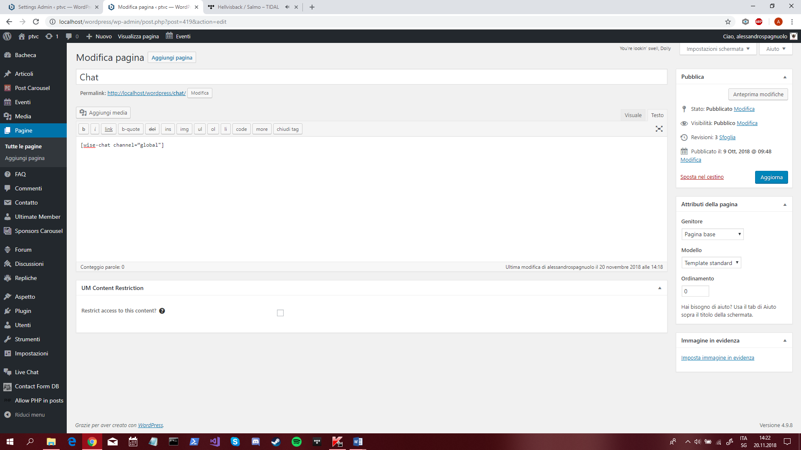

## Implementazione della funzione Inbox

La funzione Inbox, contenuta nel menu secondario, è diversa da come era pensata all’inizio, questo perché c’è stato bisogno di utilizzare un plugin di nome “WP live chat” che rende possibile all’utente di scrivere direttamente all’amministratore in una chat privata.

Quindi bisogna cercare il plugin “WP live chat” ed installarlo, dopo averlo installato si può già usufruire del suo funzionamento dato che non c’è bisogno di modificare le impostazioni di questa chat, a meno che non si voglia modificarle.

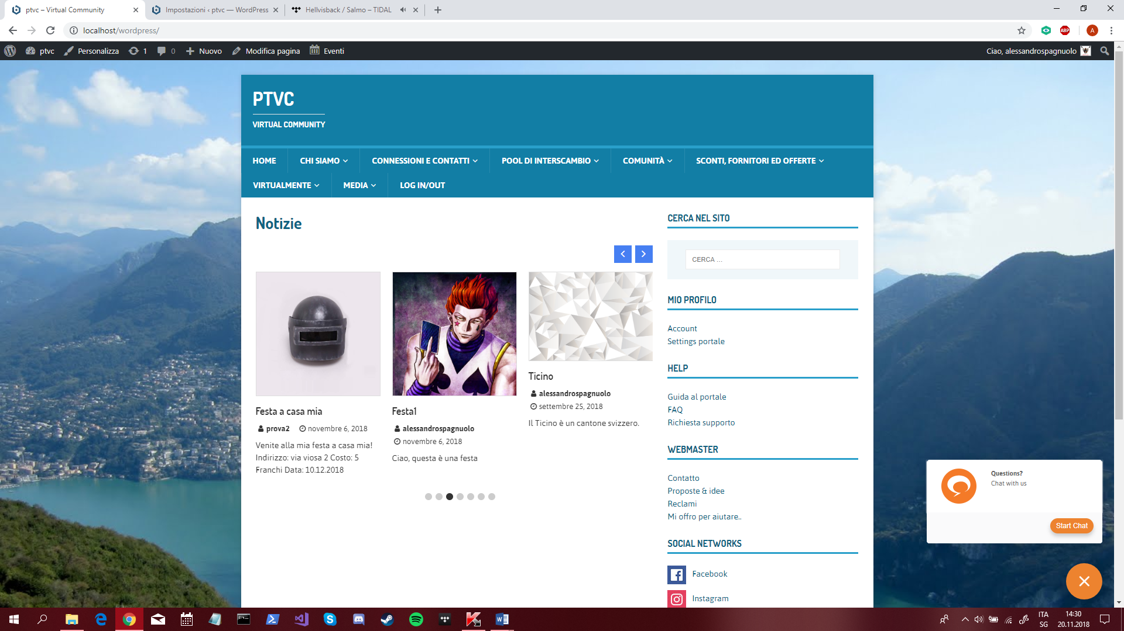Verrà mostrata sul sito, in basso a destra, un’icona che una volta cliccata apre una piccola finestra, direttamente sul sito, dove è possibile contattare l’amministratore.

## Implementazione della pagina Crea Idee

Per l’implementazione di questa funzione bisogna utilizzare il plugin “Contact Form 7” installato precedentemente.

Bisogna creare un nuovo modulo di contatto, quindi bisogna andare nella pagina amministrativa e nel menu laterale bisogna cliccare la voce “Contatto”.

In alto bisogna eseguire un click sul pulsante “Aggiungi nuovo” ed inserire il codice come di seguito:

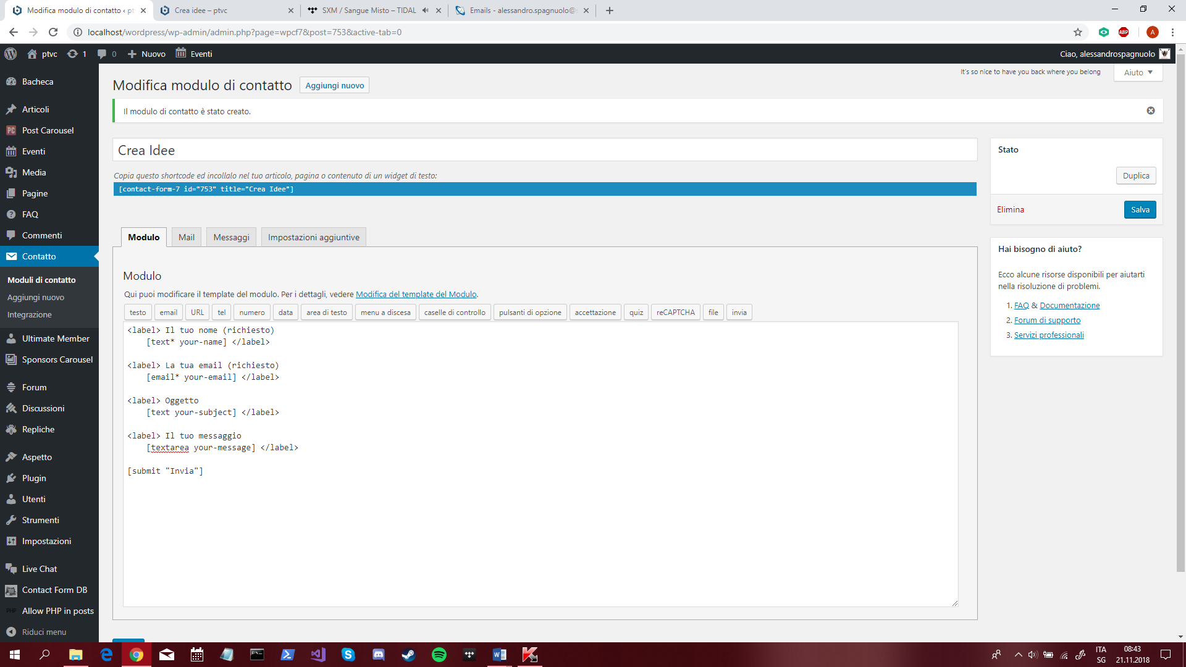

Successivamente bisogna modificare le impostazioni dell’email da inviare una volta che l’utente avrà compilato il form, quindi bisogna navigare alla voce “Mail” ed impostare le opzioni come di seguito:

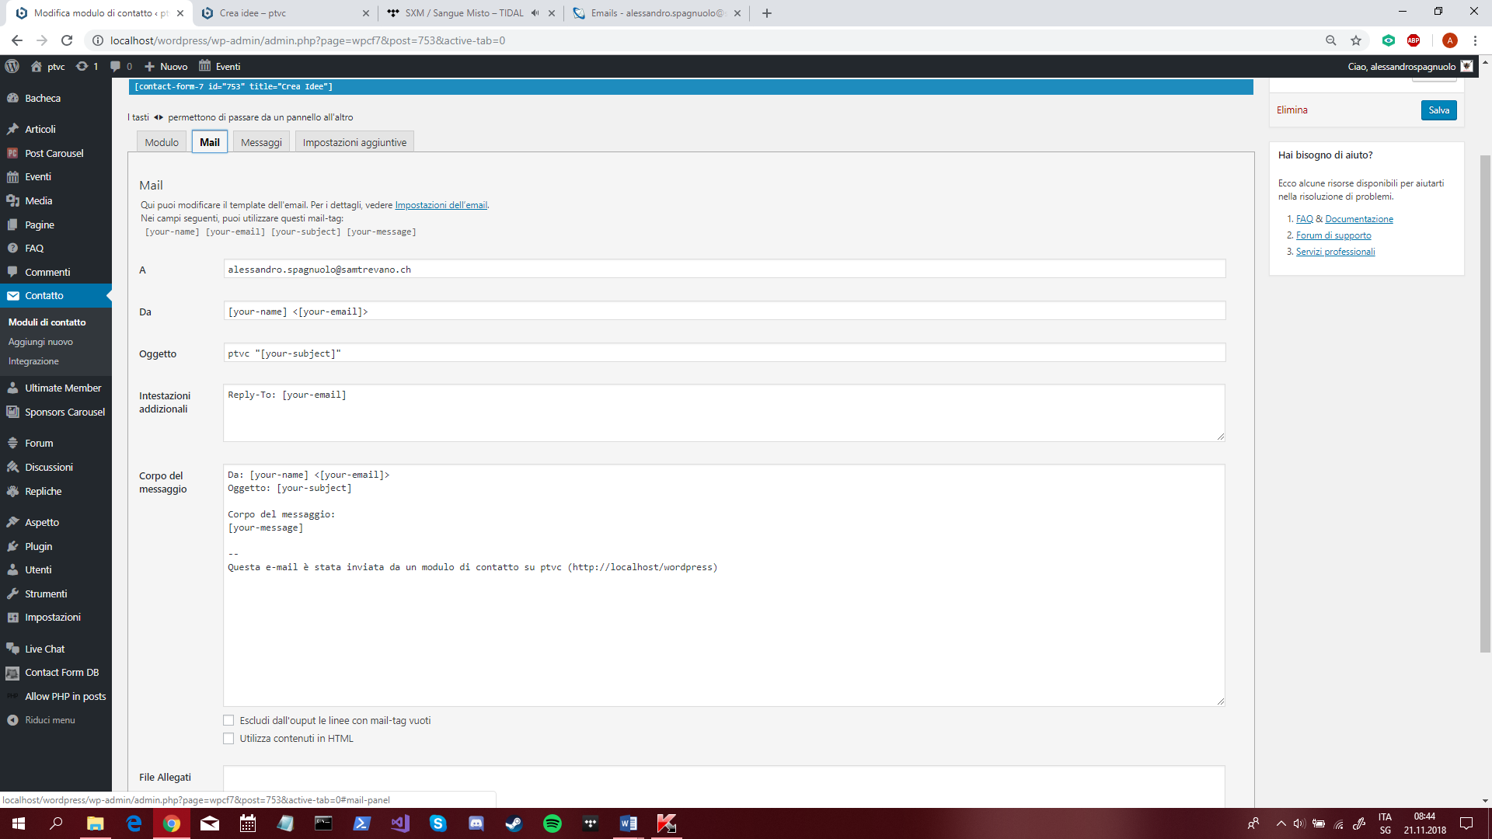

In questo modo si invierà l’email in modo corretto, per finire la creazione del modulo bisogna cliccare il pulsante “Salva” sulla destra, in modo da creare effettivamente il form.

Infine bisogna modificare la pagina “Crea idee” creata precedentemente ed inserire lo shortcode creato dal plugin una volta salvato il modulo di contatto come di seguito:

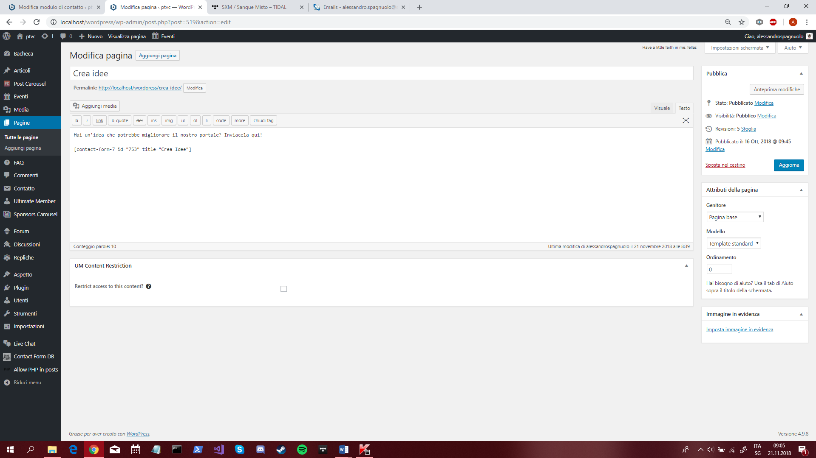

Bisogna cliccare il pulsante “Aggiorna” in modo da rendere effettive le modifiche alla pagina.

## Implementazione della funzione Forum

Per l’implementazione di questa funzione c’è stato bisogno di installare un plugin di nome “bbPress” che è un forum già preconfezionato con varie funzionalità.

Quindi bisogna cercare il plugin “bbPress” ed installarlo, dopo averlo installato bisogna andare nella pagina amministrativa e andare sulla voce “Impostazioni” e cliccare la voce “Forum”.

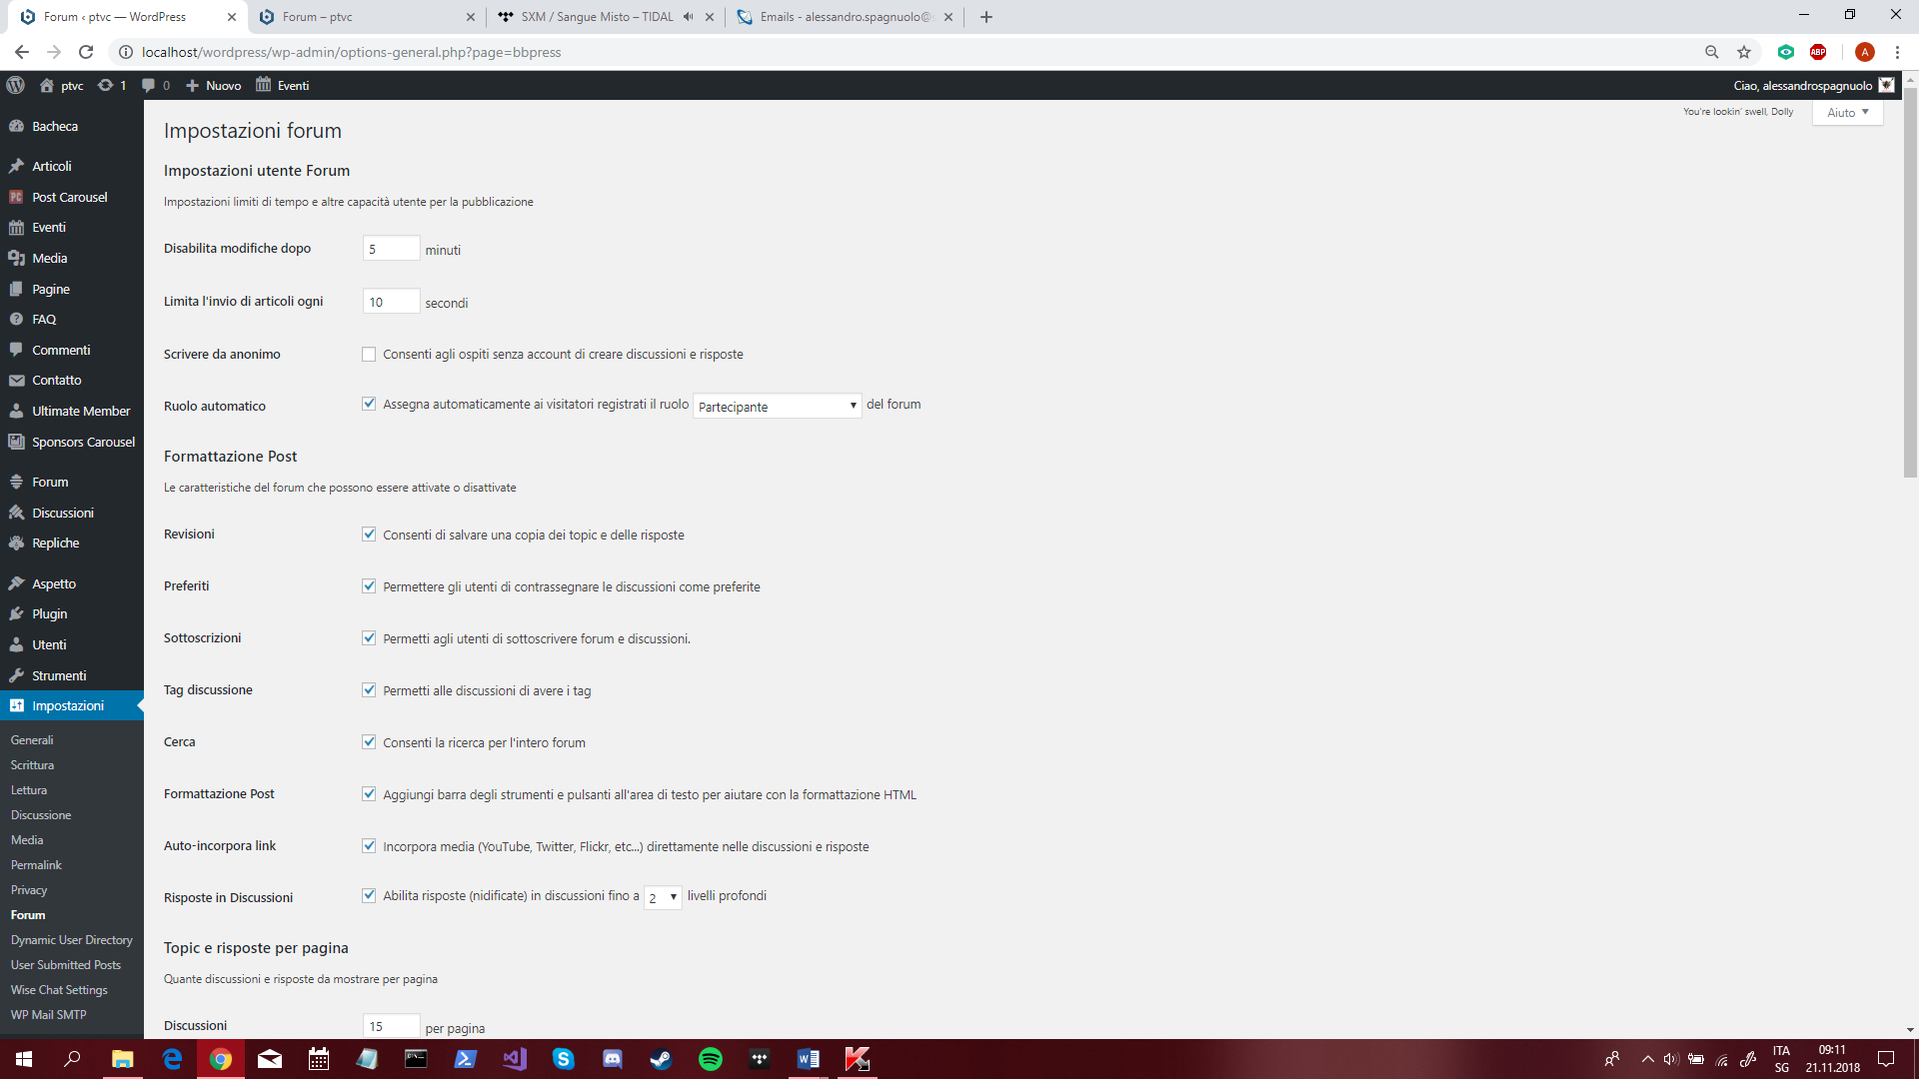

Bisogna togliere la spunta a “Scrivere da anonimo”, in modo da rendere il forum accessibile in scrittura solo agli utenti registrati sul sito.

Scorrendo in giù bisogna impostare la pagina di riferimento al forum, in questo caso “Forums” che verrà creata in automatico.

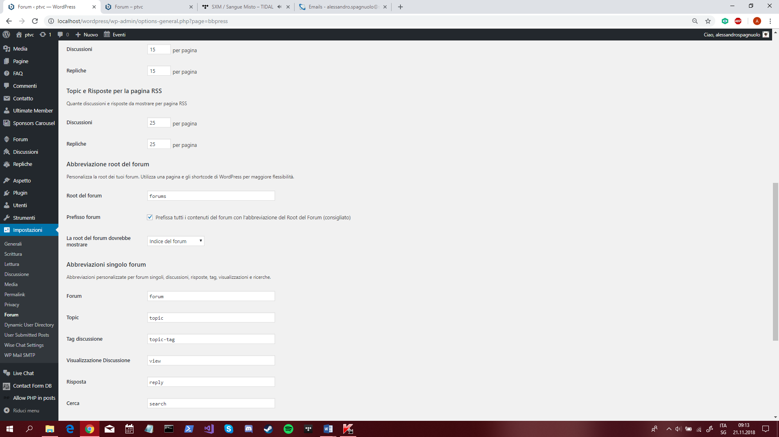

Infine bisogna cliccare il pulsante “Salva le modifiche” in fondo alla pagina, in modo da salvare le modifiche effettuate.

## Implementazione della funzione Elenco delle new entry

Per l’implementazione di questa funzione c’è stato bisogno di modificare il file functions.php del tema del sito sotto la cartella “\wp-content\themes\mh-magazine-lite” di WordPress.

Bisogna inserire le seguenti righe di codice:

//funzione che mostra gli ultimi utenti registrati sul sito

function wpb_recently_registered_users() {

global $wpdb;

$recentusers = '<ul class="recently-user">';

$usernames = $wpdb->get_results("SELECT user_nicename, user_url, user_email FROM $wpdb->users ORDER BY ID DESC LIMIT 5");

foreach ($usernames as $username) {

if (!$username->user_url) :

$recentusers .= '<li>' .get_avatar($username->user_email, 45) .$username->user_nicename."</a></li>";

else :

$recentusers .= '<li>' .get_avatar($username->user_email, 45).'<a href="'.$username->user_url.'">'.$username->user_nicename."</a></li>";

endif;

}

$recentusers .= '</ul>';

return $recentusers;

}

Questo codice finalizza la visualizzazione dei nuovi utenti registrati sul sito, mostra anche i rispettivi avatar. Prende gli ultimi 5 utenti registrati in modo da far vedere soltanto gli utenti creati più di recente.

Dopodiché bisogna aggiungere questa linea di codice per permettere di utilizzare questa funzione in qualunque pagina si voglia:

//rende disponibile utilizzare la funzione nelle pagine del sito tramite l'utilizzo dello shortcode

add_shortcode('wpb_newusers', 'wpb_recently_registered_users');

Rende disponibile come shortcode la funzione implementata così basta solamente aggiungere lo shortcode nella pagina apposita che mostra le new entry.

Quindi bisogna modificare la pagina “Elenco new entry” creata precedentemente ed aggiungere lo shortcode appena creato:

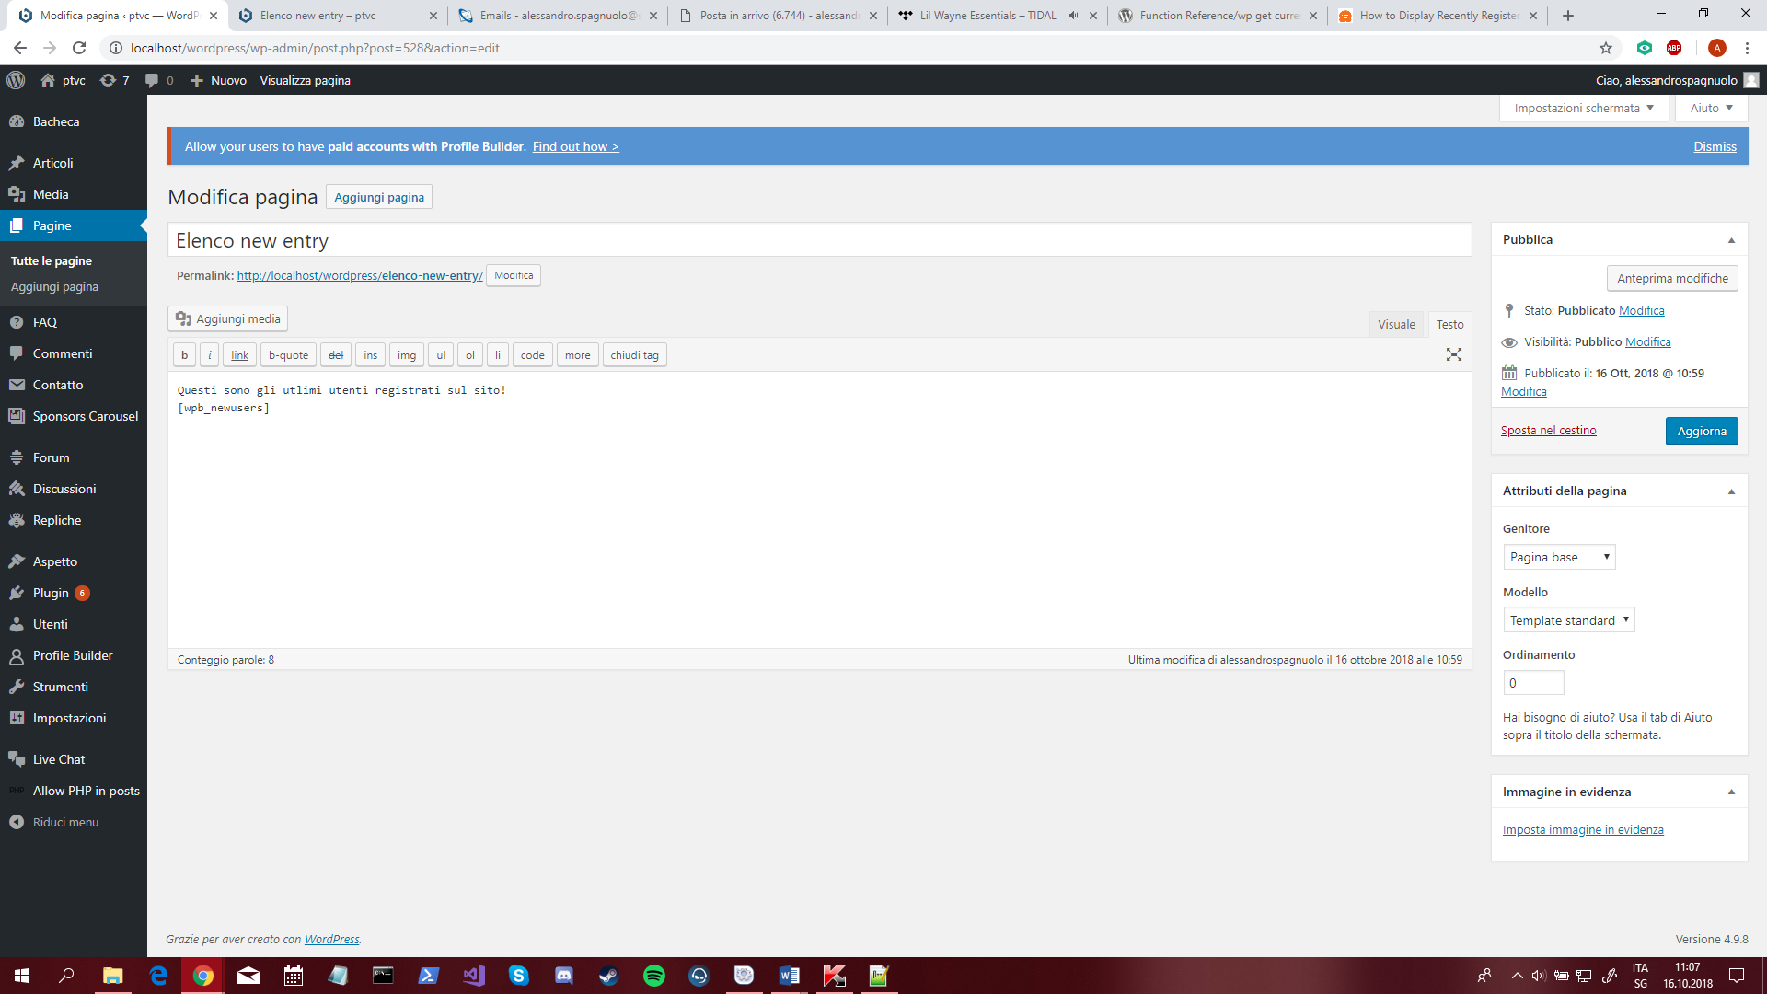

Infine bisogna cliccare il pulsante “Aggiorna” sulla destra per rendere effettive le modifiche appena effettuate.

## Implementazione della funzione account

Per l’implementazione di questa funzione c’è stato bisogno di utilizzare il plugin “Ultimate Member” installato precedentemente dato che ha di fabbrica una funzione per rendere possibile all’utente di modificare il proprio account.

Come precedentemente fatto nel capitolo 3.3 la voce “Il mio profilo” che contiene la voce “account” porta alla pagina “Account” che è una pagina creata direttamente dal plugin “Ultimate Member”, quindi non c’è stato bisogno di effettuare alcuna modifica.

## Implementazione della pagina Feste e Crea festa

Per l’implementazione di questo plugin c’è stato bisogno di un plugin di nome “User Submitted Posts” che permette agli utenti registrati sul sito di creare dei post che in questo caso si tratta di creare delle feste personalizzate.

Quindi bisogna cercare il plugin “User Submitted Posts” ed installarlo, dopo averlo installato bisogna andare nella pagina amministrativa e andare sulla voce “Impostazioni” e cliccare la voce “User Submitted Posts” ed impostare le seguenti opzioni:

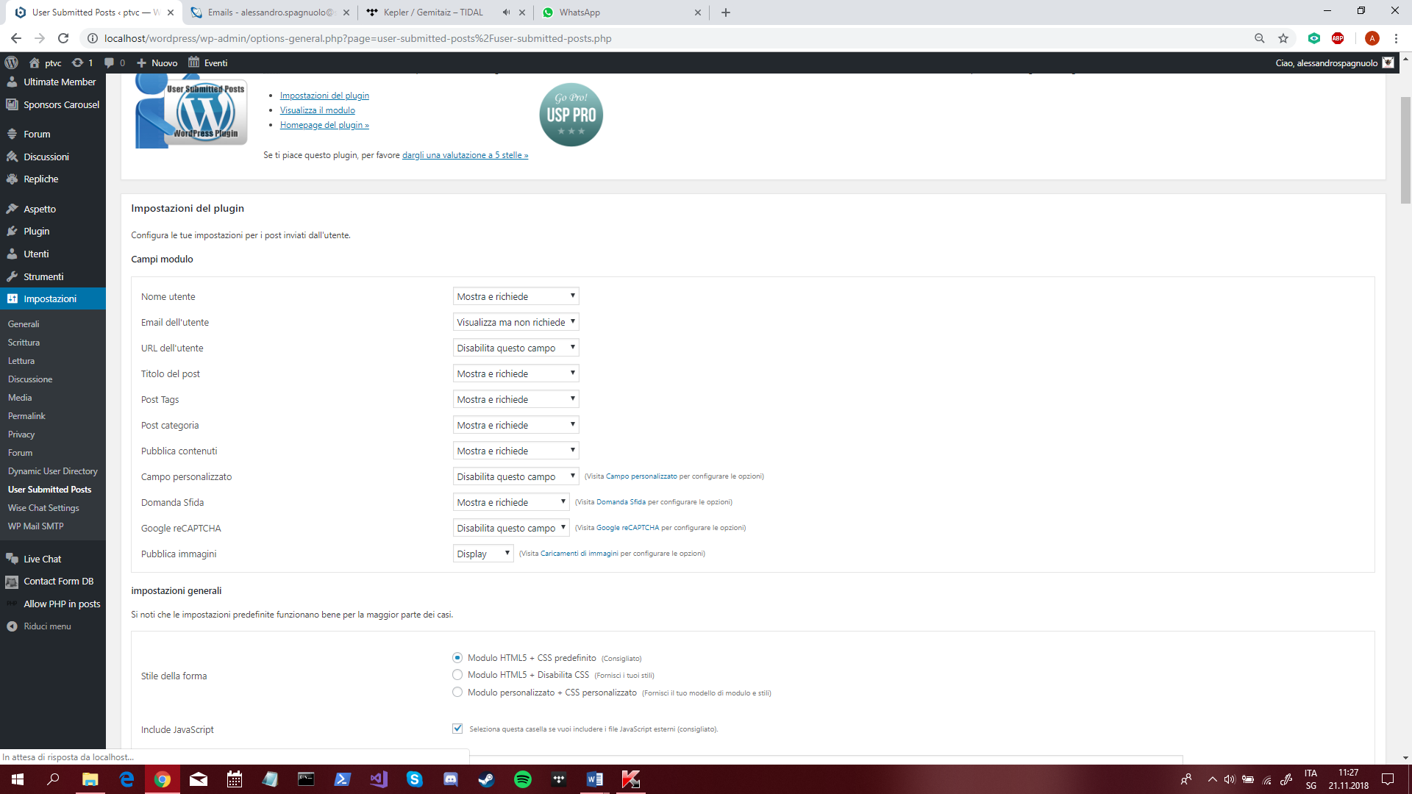

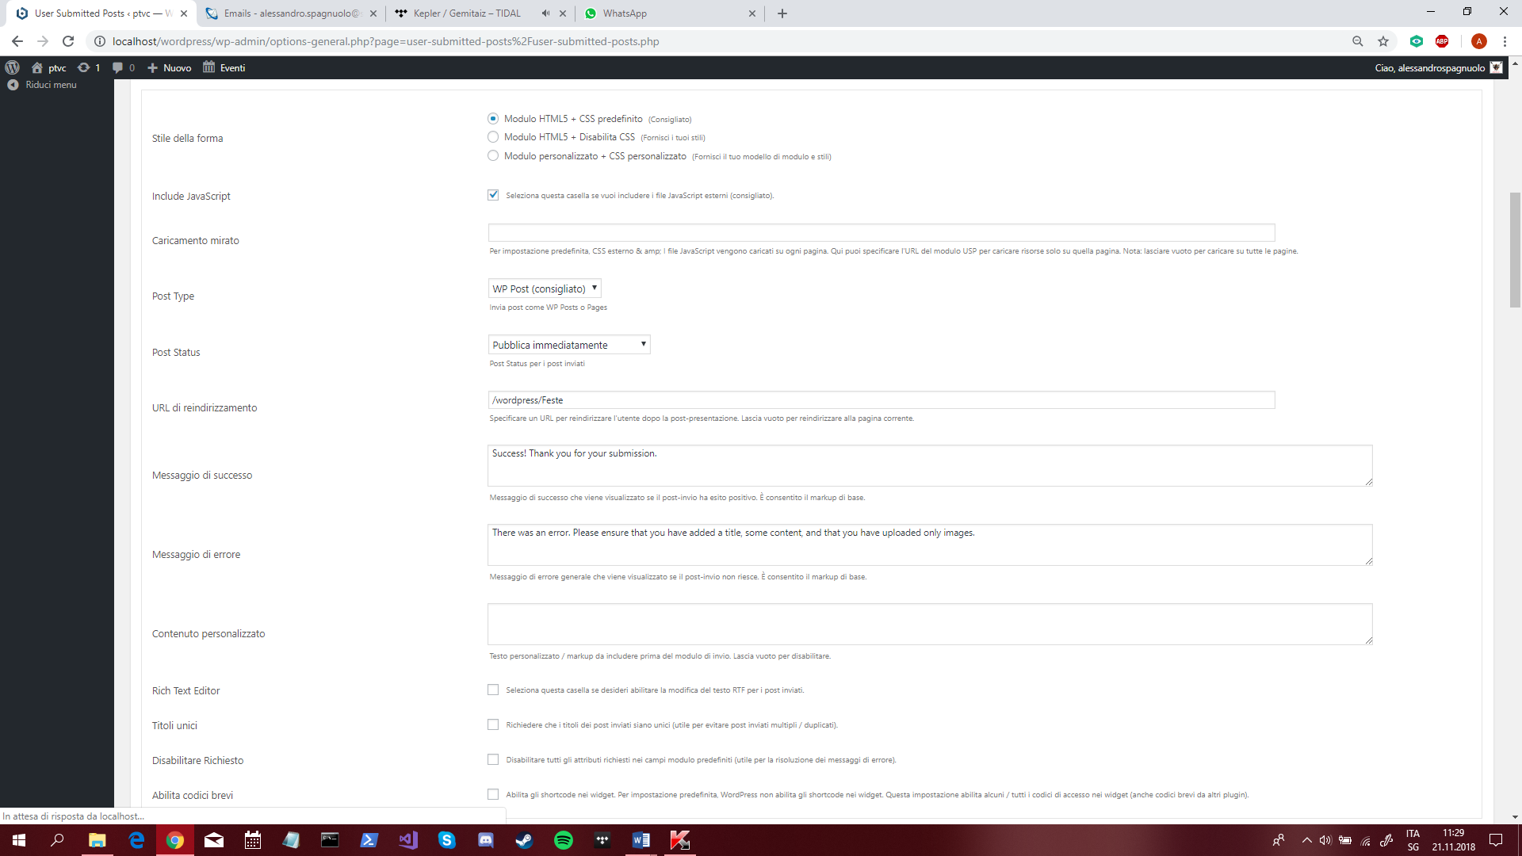

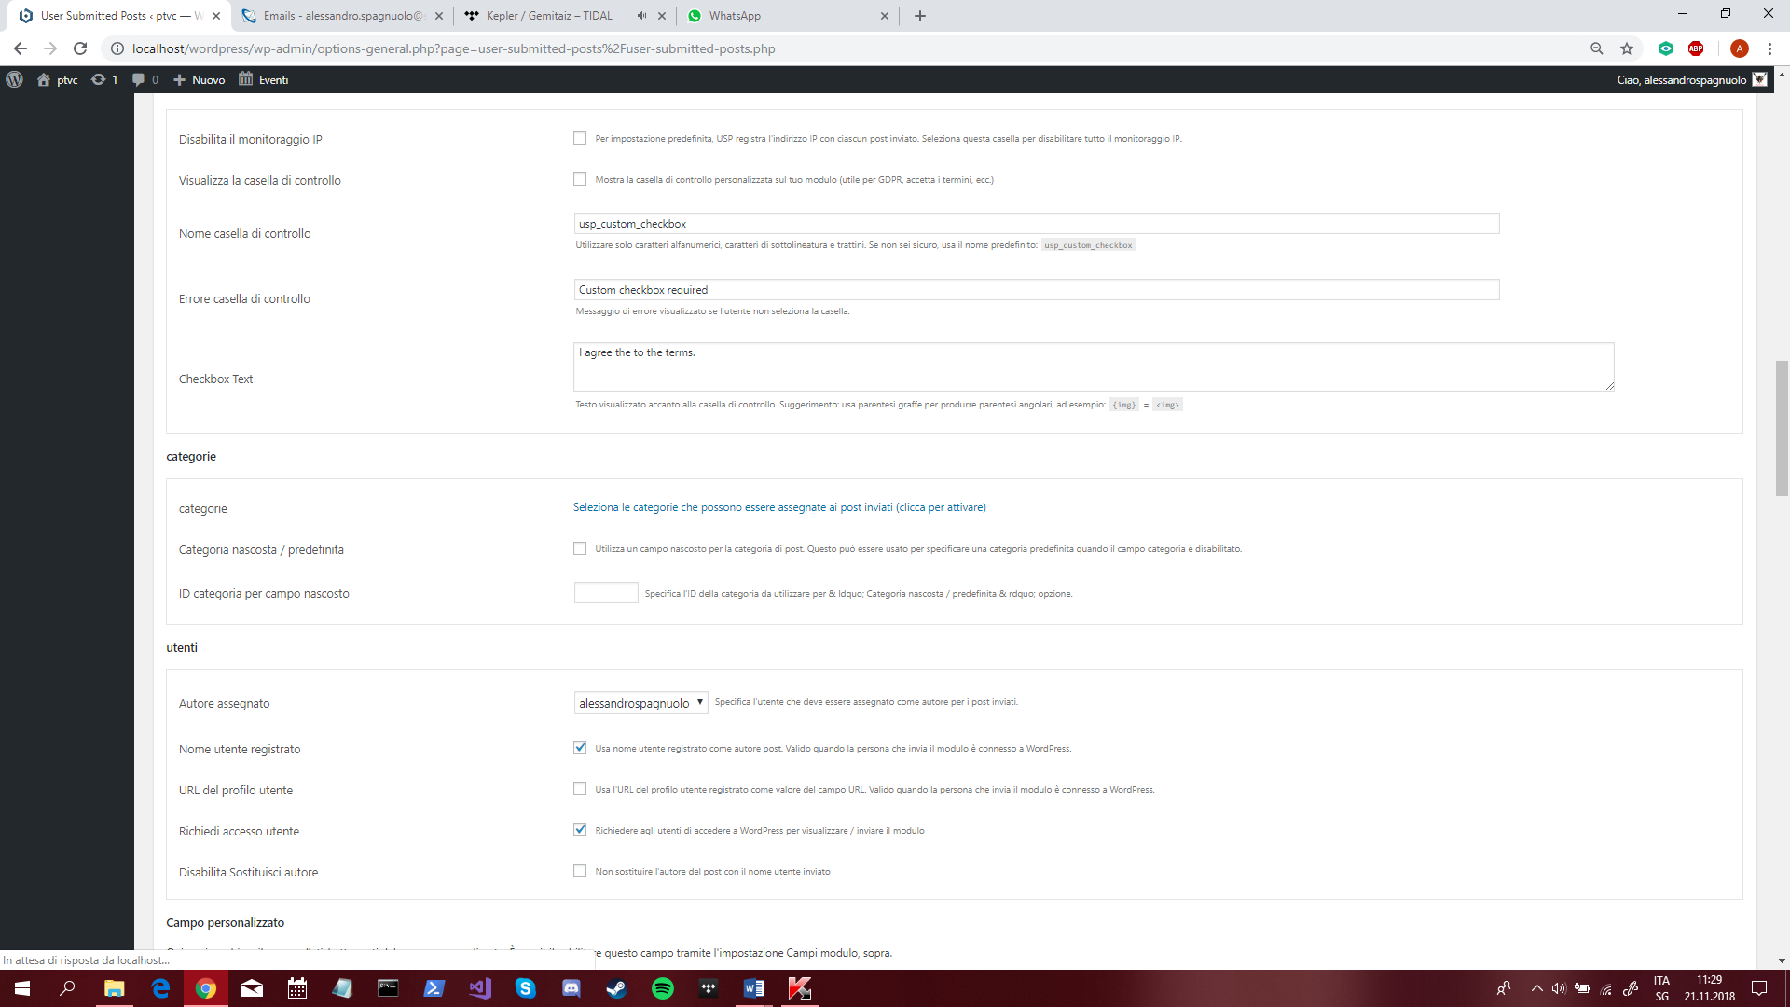

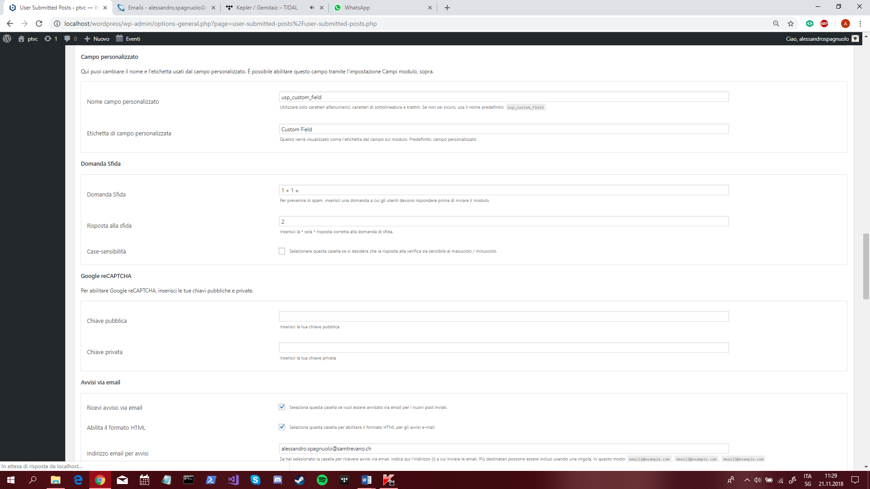

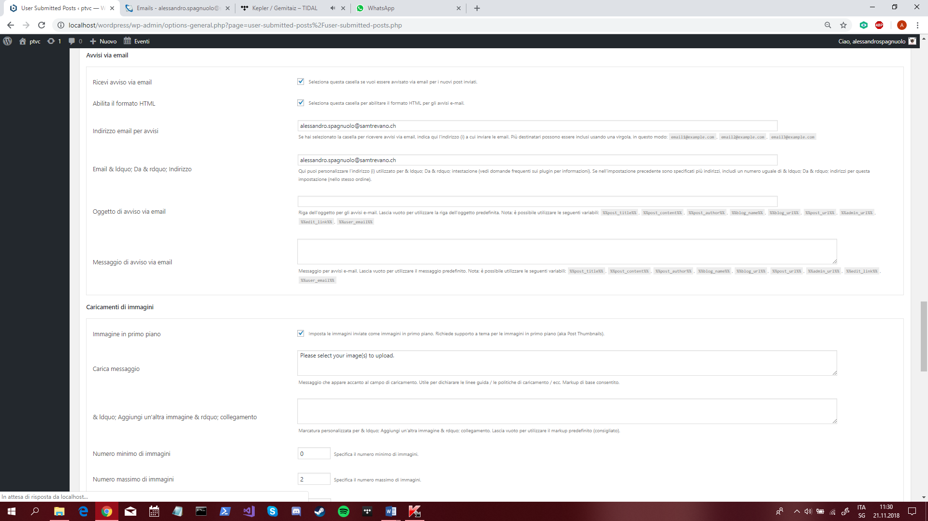

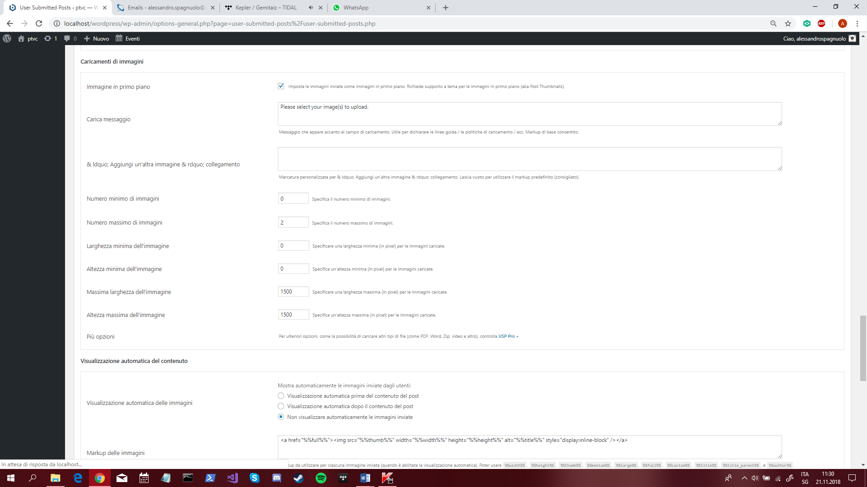

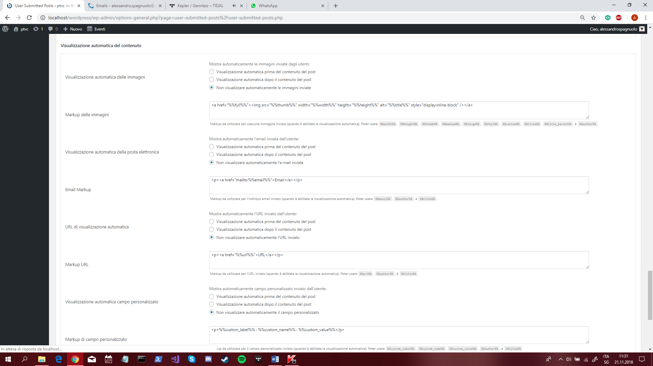

Infine bisogna salvare le impostazioni.

Bisogna recuperare lo shortcode rispettivo per la creazione di una festa, quindi bisogna allargare con un click la voce “Visualizza il modulo” e copiare lo shortcode [user-submitted-posts] come segue:

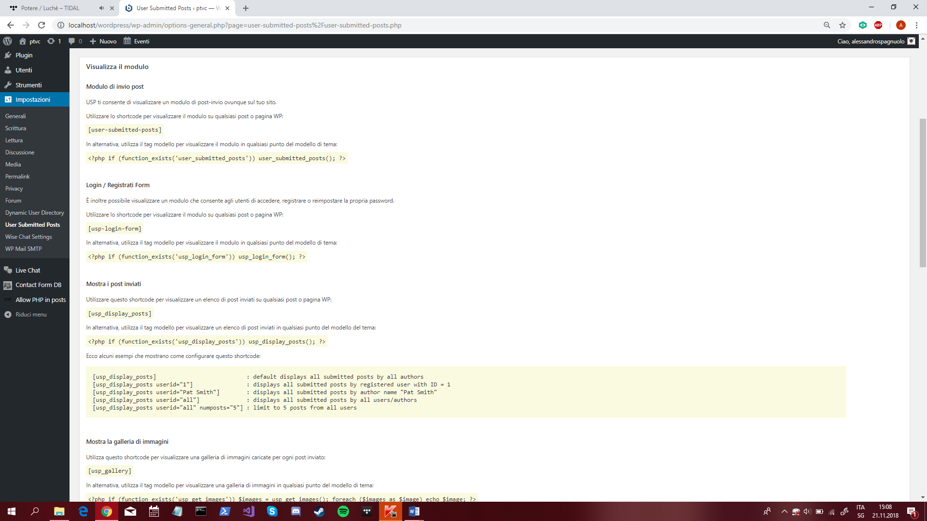

Dopodiché bisogna modificare la pagina “Crea festa” creata precedentemente come segue:

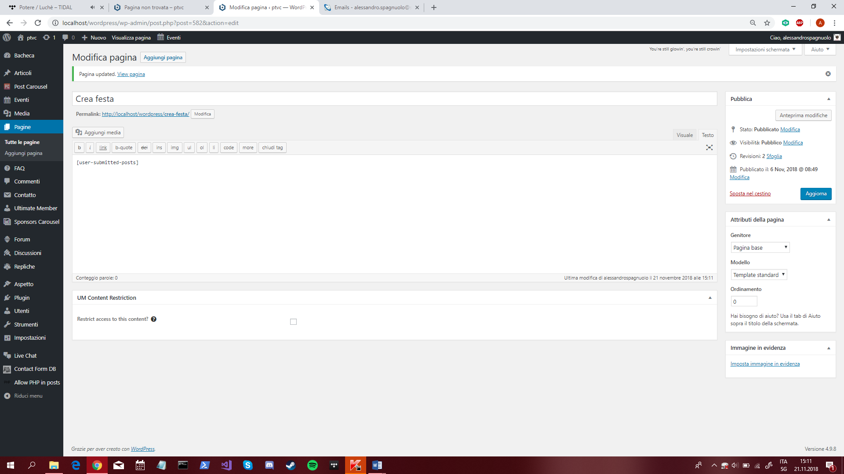

Bisogna cliccare il pulsante “Aggiorna” per salvare le modifiche.

Una volta effettuato il salvataggio, bisogna copiare lo shortcode [usp_display_posts] dalla pagina delle impostazioni del plugin come prima:



Dopodiché bisogna modificare la pagina “Feste” creata precedentemente come segue:

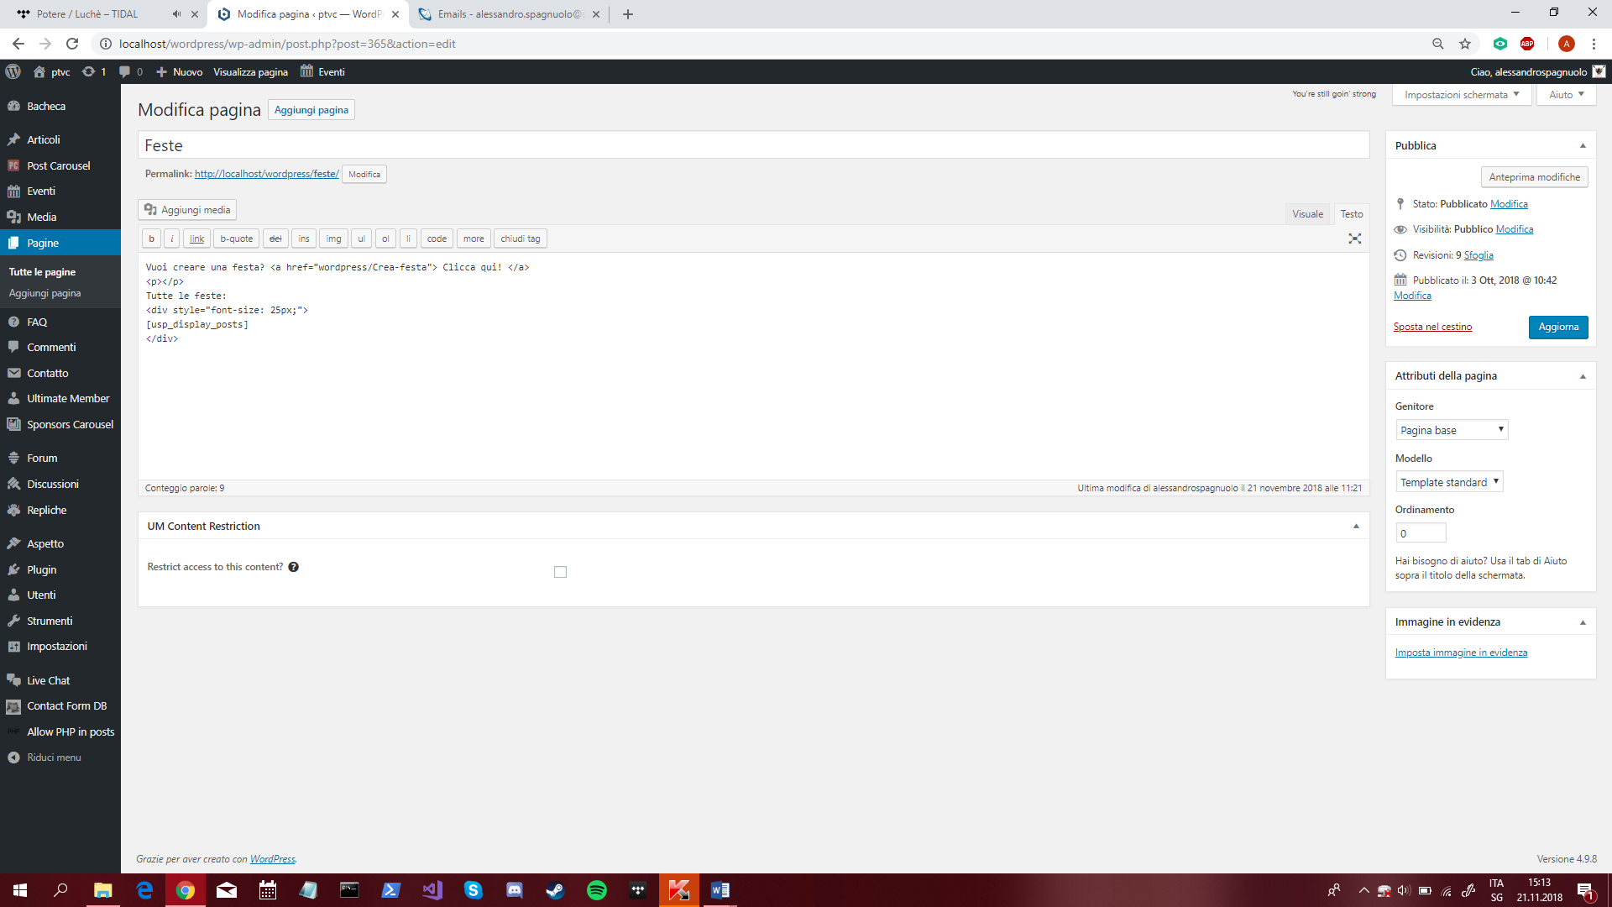

Nel codice è presente un link che porta alla creazione della festa, quindi da rendere il tutto molto più semplice per l’utente navigare tra le pagine.

Infine bisogna cliccare il pulsante “Aggiorna” in modo da effettuare le modifiche.

## Implementazione della funzione Bacheca

La bacheca è stata implementata utilizzando lo stesso plugin utilizzato per la funzione precedente.

Quindi bisogna modificare la pagina “Bacheca” creata precedentemente come segue:

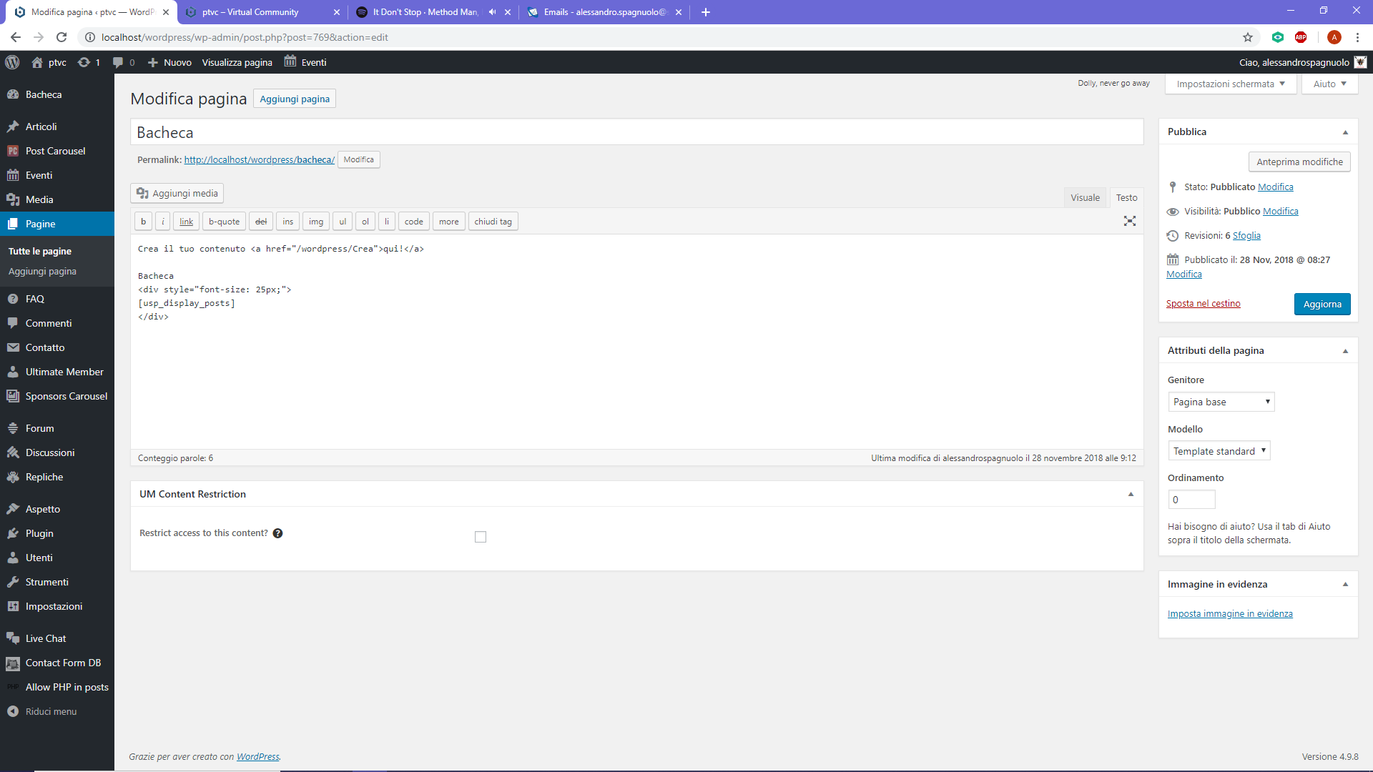

Bisogna cliccare il pulsante sulla destra della pagina in modo da salvare i contenuti appena inseriti.

Dopodiché bisogna modificare la pagina “Crea” creata precedentemente come segue:

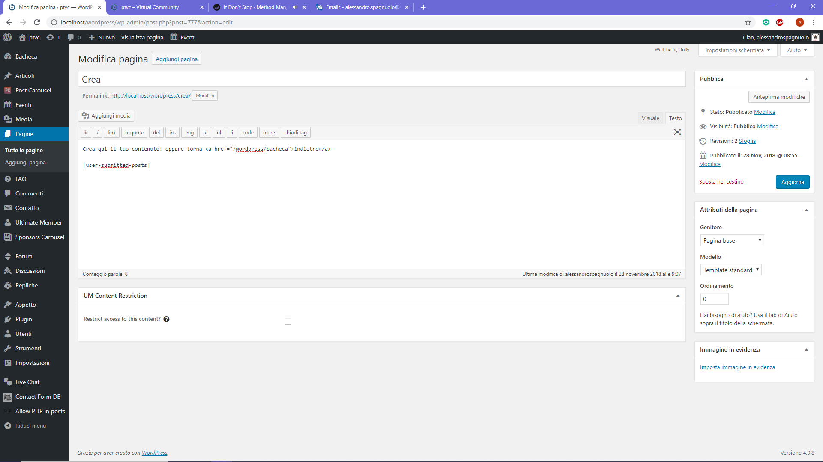

Bisogna cliccare il pulsante sulla destra in modo da salvare i contenuti appena inseriti.

## Implementazione della homepage

La pagina principale del sito contiene le notizie più recenti, per far ciò c’è stato bisogno di installare un plugin di nome “Post Carousel” che permette la visualizzazione in modo scorrevole e automatico delle ultime notizie, tra cui post, eventi o feste.

Quindi bisogna cercare il plugin “Post Carousel” ed installarlo, dopo averlo installato bisogna andare nella pagina amministrativa e cliccare la voce “Post Carousel”.

Bisogna creare un nuovo carosello, quindi bisogna cliccare la voce “Add New” ed aggiungere il carosello con nome “Ultime notizie”. Non c’è bisogno di ritoccare le altre impostazioni, ma bisogna copiare lo shortcode [post-carousel id="595"] visualizzato in alto:

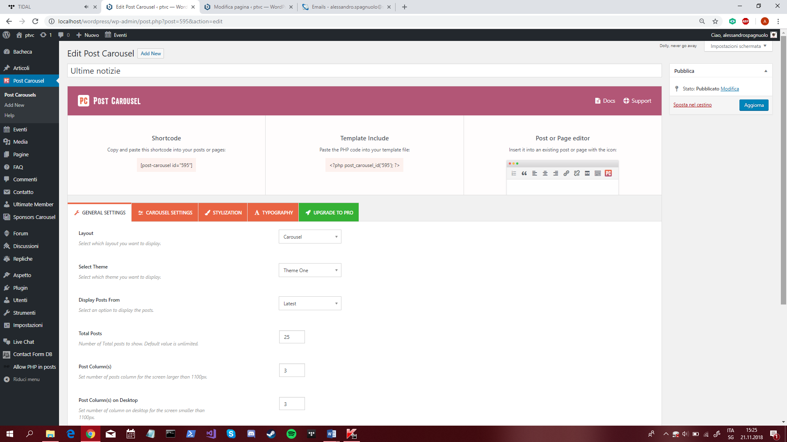

Dopodiché bisogna modificare la pagina “Notizie” creata precedentemente come segue:

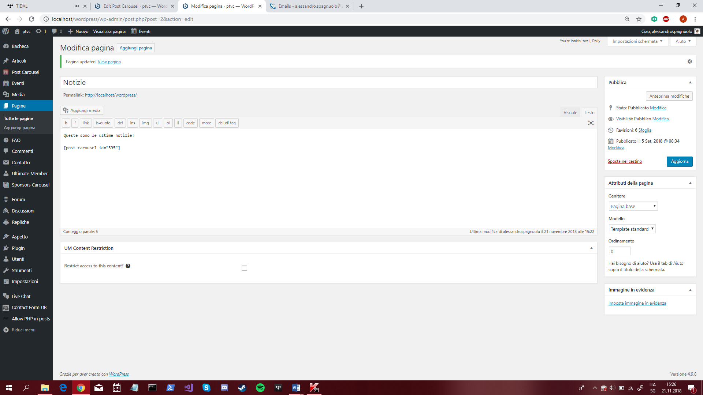

Infine bisogna salvare le modifiche cliccando sul pulsante “Aggiorna”.

## Implementazione della pagina Agenda e novità

Per l’implementazione di questa pagina c’è stato bisogno di un plugin di nome “The Events Calendar” che permette di mostrare un calendario oppure un elenco dove vengono segnati gli eventi. Creati dall’amministratore.

Quindi bisogna cercare il plugin “The Events Calendar” ed installarlo, dopo averlo installato bisogna andare nella pagina amministrativa e cliccare la voce “Eventi”.

Bisogna cliccare la voce “Impostazioni” ed impostare le opzioni sotto la voce “Generale” come segue:

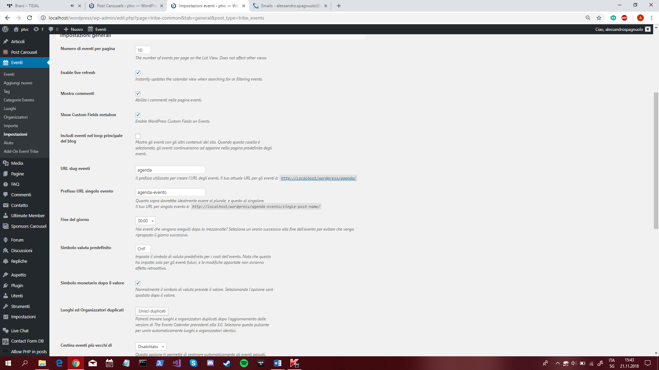 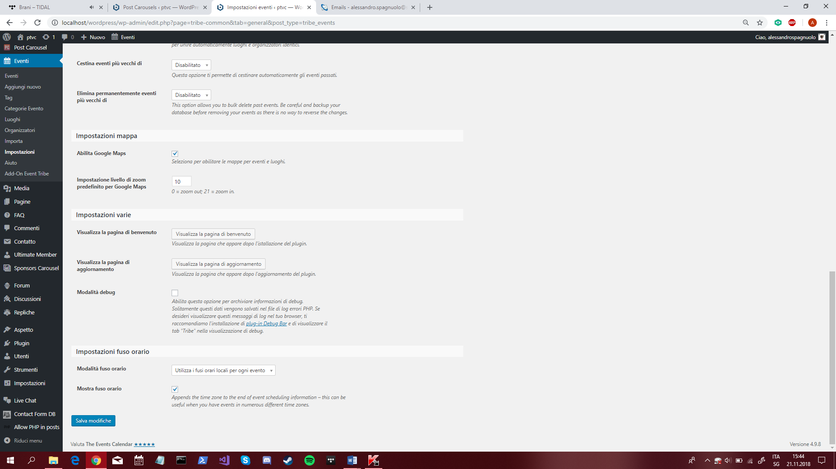

Dopodiché sotto la voce “Visualizza” bisogna impostare le opzioni come segue:

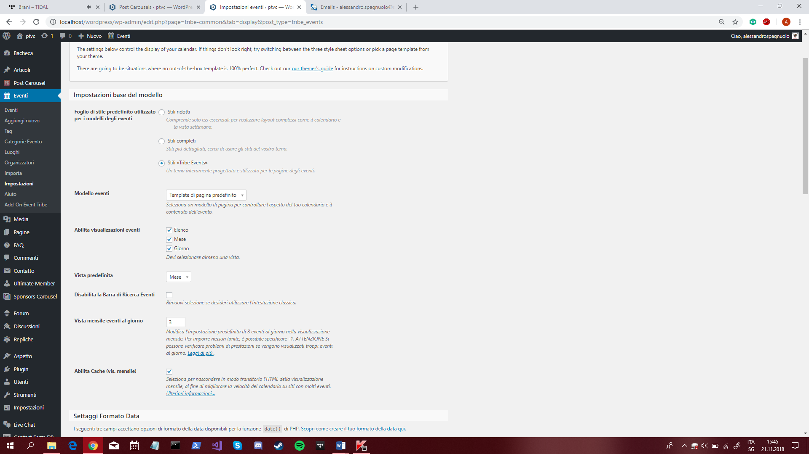 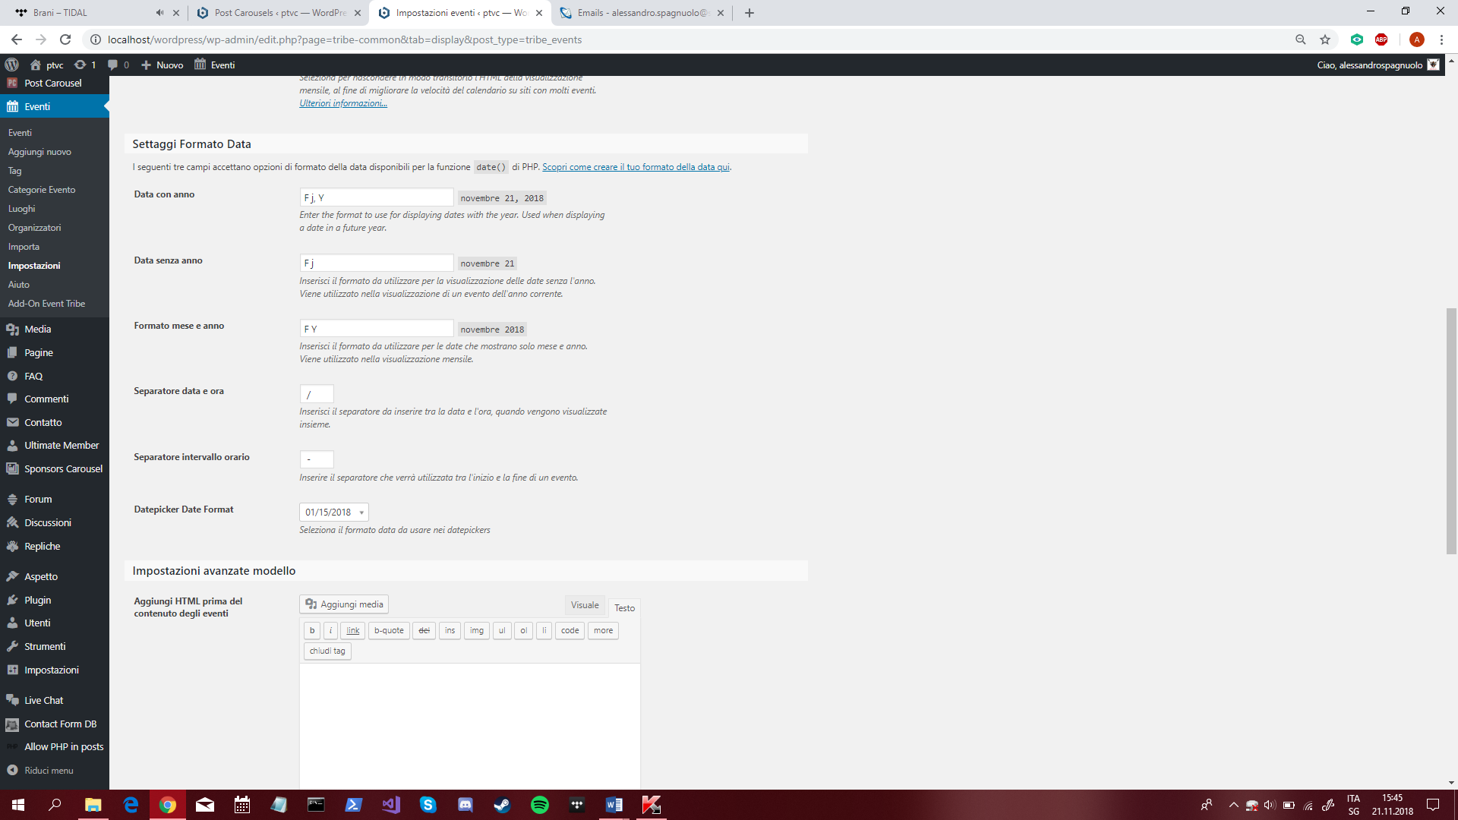

Infine bisogna cliccare il pulsante “Salva modifiche” in fondo alla pagina, in modo da rendere effettive le modifiche

Bisogna modificare la pagina “Agenda e novità” creata precedentemente come di seguito:

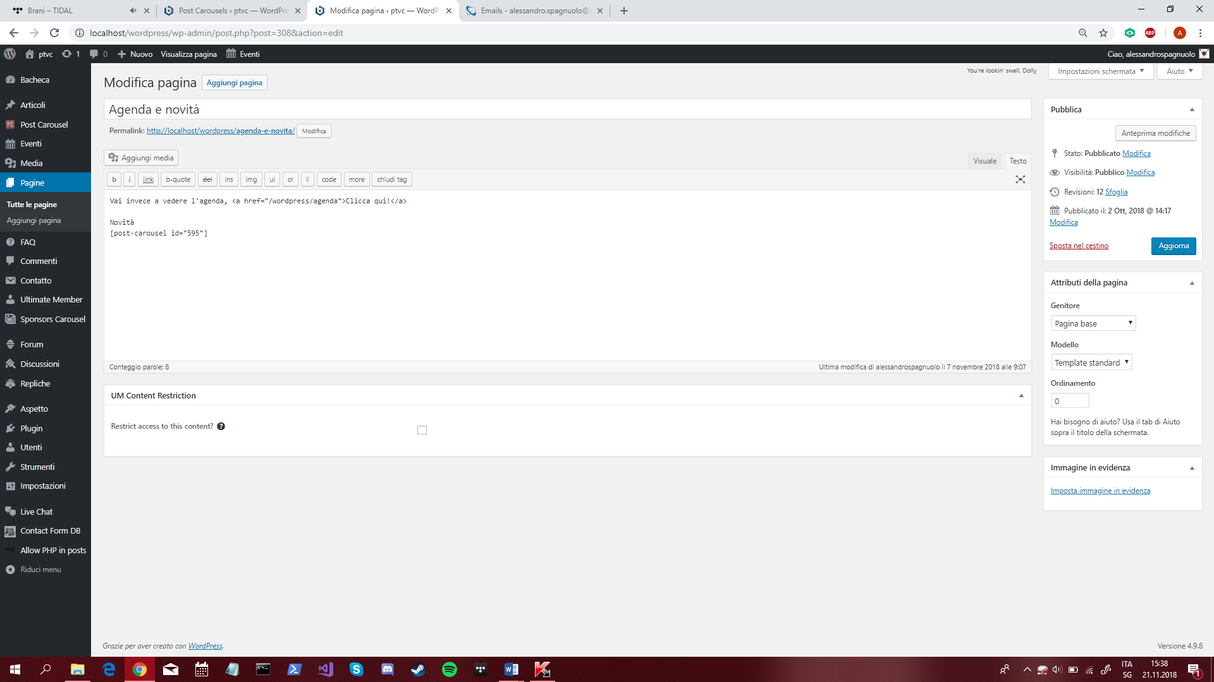

Lo shortcode è lo stesso utilizzato nella homepage.

Il link porta alla pagina creata dal plugin contenente il calendario con gli eventi.

## Implementazione della pagina Socio

Per l’implementazione di questa pagina è bastato modificarla ed aggiungere un testo. (Il testo è solo a scopo illustrativo, verrà poi modificato dopo la conclusione di questo progetto)

Bisogna caricare un PDF (in questo caso di prova) ed allegarlo alla pagina:

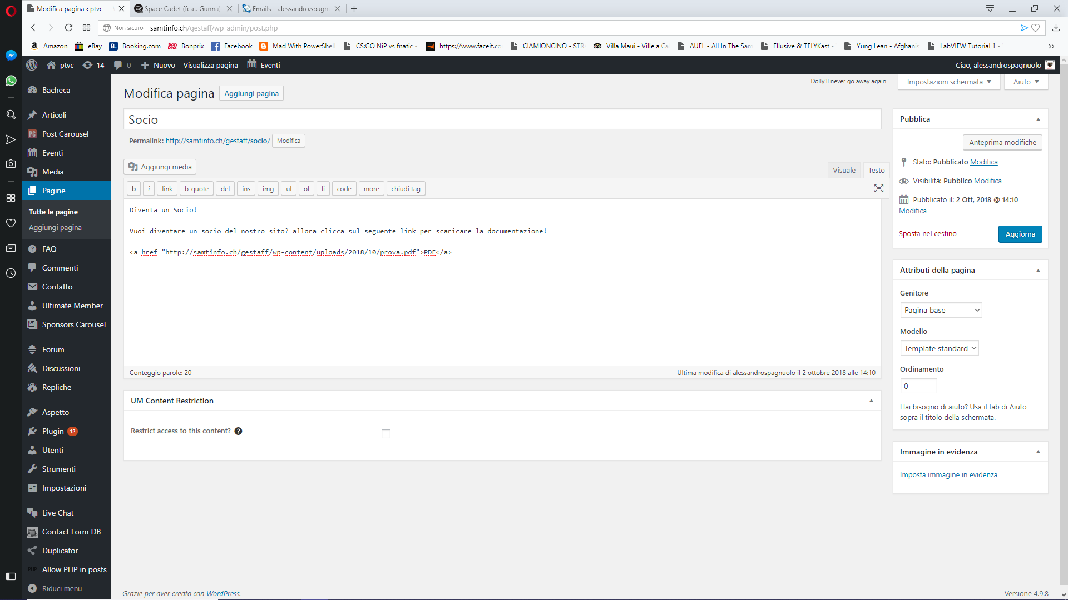

Dopo aver inserito il testo bisogna cliccare sul pulsante “Aggiorna”, in modo da rendere effettive le modifiche.

## Implementazione della pagina Sponsor

Per l’implementazione di questa pagina è bastato modificarla ed aggiungere un testo. (Il testo è solo a scopo illustrativo, verrà poi modificato dopo la conclusione di questo progetto)

Bisogna caricare un PDF (in questo caso di prova) ed allegarlo alla pagina:

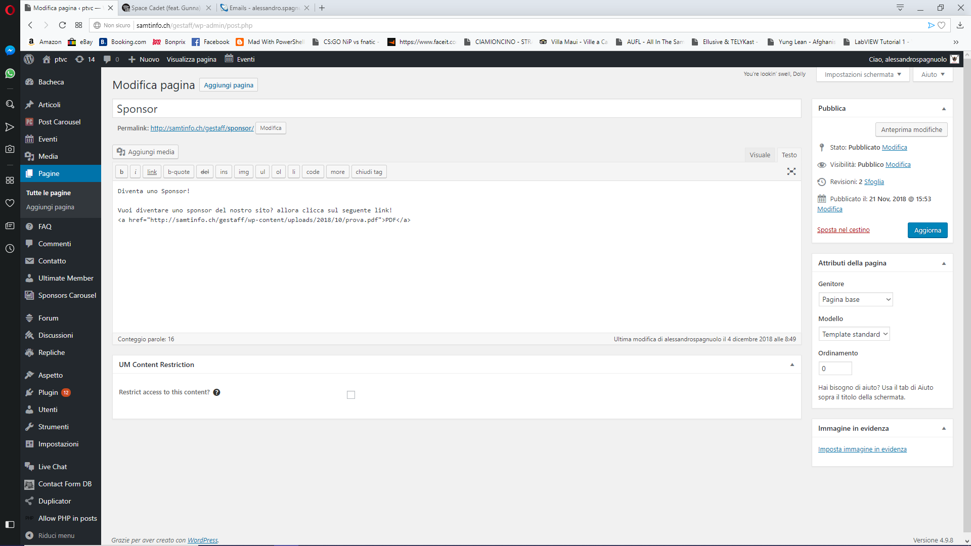

Dopo aver inserito il testo bisogna cliccare sul pulsante “Aggiorna”, in modo da rendere effettive le modifiche.

## Implementazione della funzione Ricerca Ticinesi

Per l’implementazione di questa funzione è stato utilizzato il plugin “Ultimate Member” già installato precedentemente, dato che ha di fabbrica una pagina che contiene tutti i gli utenti visualizzati in elenco ed è possibile filtrare i risultati tramite dei campi che si vuole.

Quindi bisogna andare nelle impostazioni del plugin sotto la voce “Members Directories” e modificare la directory “Members” già esistente come segue:

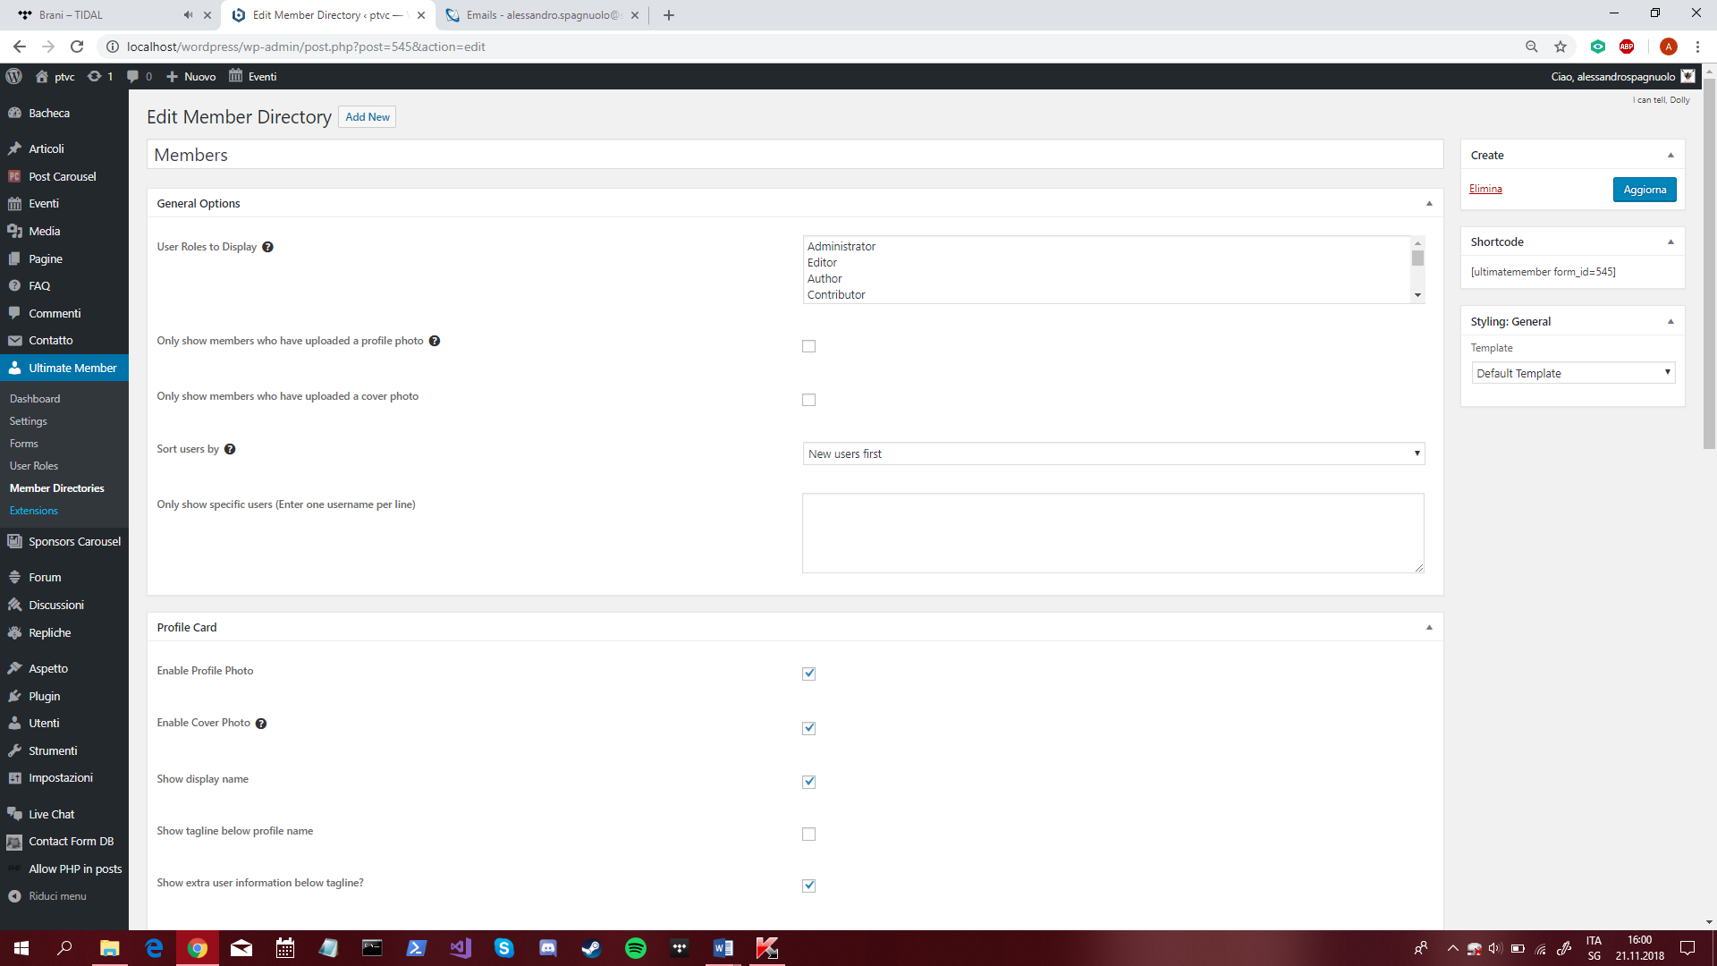

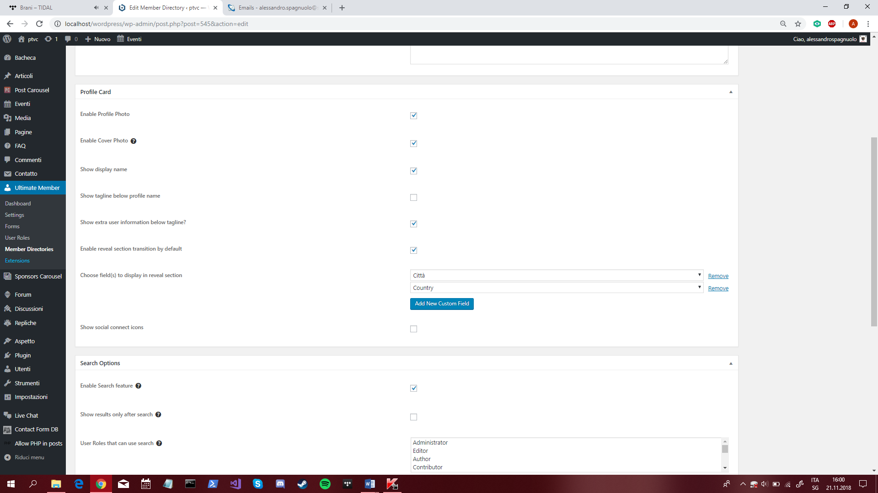

Nell’opzione “Choose field(s) to display in reveal section” bisogna impostare ”Città” e “Country” che sono i campi che sono stati utilizzati nella creazione del form di registrazione nel capitolo 3.8, così da rendere disponibile il filtering tra gli utenti utilizzando questi due campi.

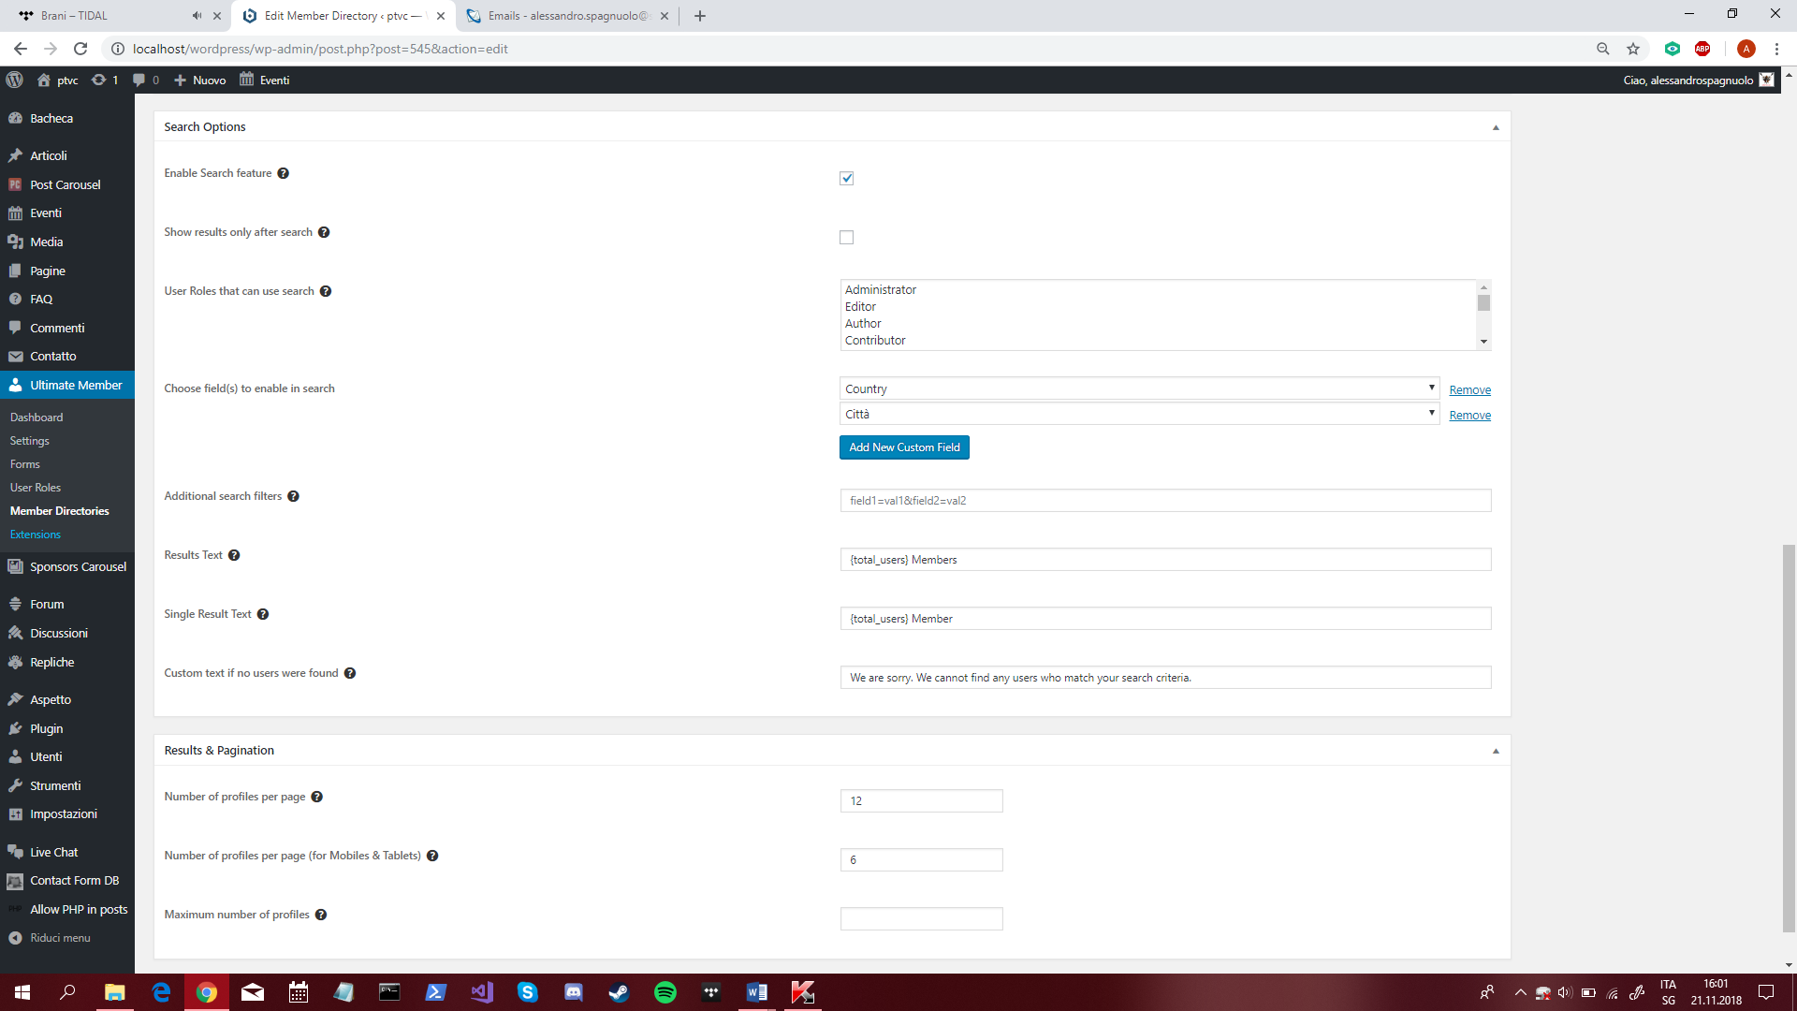

Una volta impostate le opzioni bisogna cliccare il pulsante “Aggiorna” sulla destra, in modo da rendere effettive le modifiche.

## Implementazione della funzione di Interscambio delle persone

Per l’implementazione di questa pagina si è avuto bisogno di utilizzare il plugin “Contact Form 7” già installato precedentemente e di installare un nuovo plugin di nome “Contact Form DB” che prende i dati dai form che sono stati compilati dagli utenti e li mette nel database, questo plugin permette la visualizzazione in formato tabella di questi dati.

Quindi bisogna cercare il plugin “Contact Form DB” ed installarlo.

Una volta installato il plugin, bisogna creare il form relativo alla creazione del profilo di ospitante con il plugin “Contact Form 7”, quindi bisogna navigare nella pagina amministrativa e cliccare sulla voce “Contatto”. Dopodiché bisogna creare un nuovo form, come di seguito:

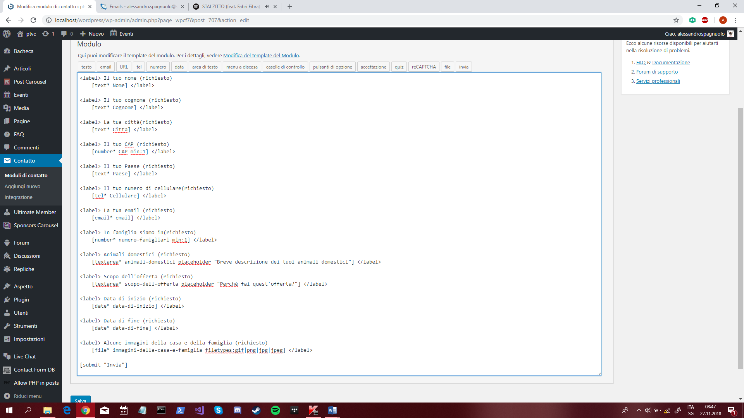

Dopo aver creato il form, bisogna modificare l’invio dell’email, quindi bisogna navigare sulla voce “Mail” ed impostare le opzioni come di seguito:

Inizialmente bisogna impostare che l’email viene inviata al compilatore del form con oggetto “Nuovo profilo da ospitante”:

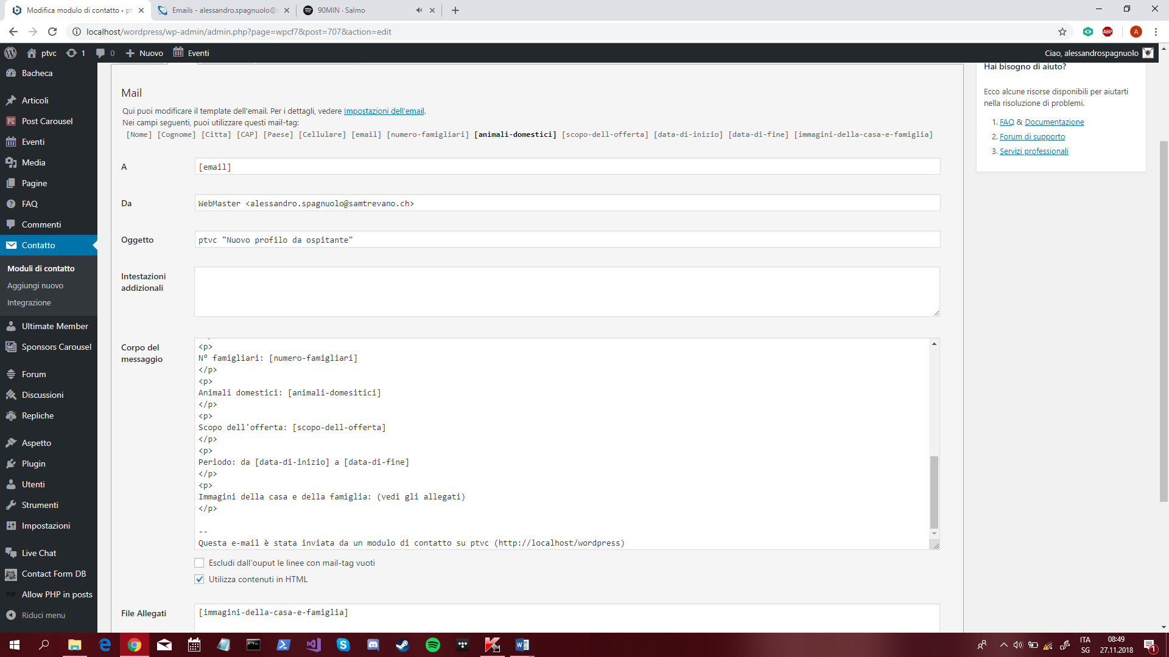

Dopodiché bisogna impostare il corpo dell’email, che dovrà contenere tutte le informazioni che ha inserito l’utente nel form, in modo da verificare che sia tutto corretto:

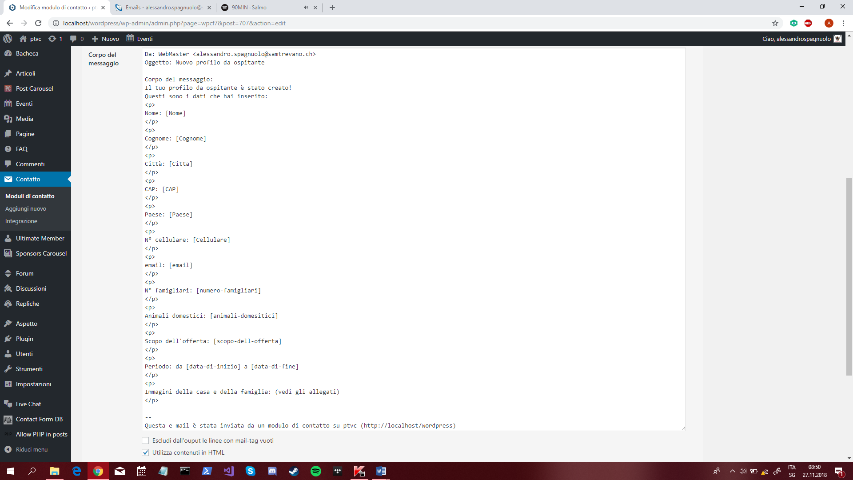

Infine bisogna salvare il form appena creato con il pulsante sulla destra della pagina.

Bisogna effettuare la stessa procedura, con qualche impostazione diversa, per il form di creazione del profilo di ricerca, quindi bisogna navigare nella pagina amministrativa e cliccare sulla voce “Contatto”. Dopodiché bisogna creare un nuovo form, come di seguito:

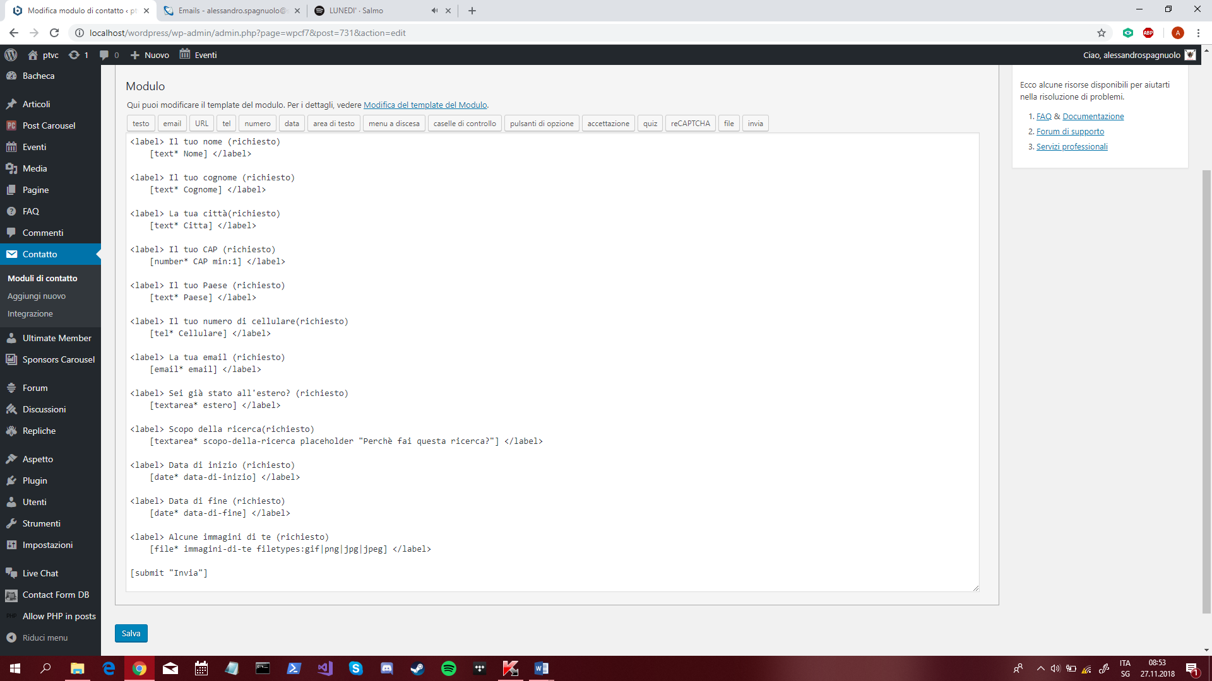

Dopo aver creato il form, bisogna modificare l’invio dell’email, quindi bisogna navigare sulla voce “Mail” ed impostare le opzioni come di seguito:

Inizialmente bisogna impostare che l’email viene inviata al compilatore del form con oggetto “Nuovo profilo da partente”:

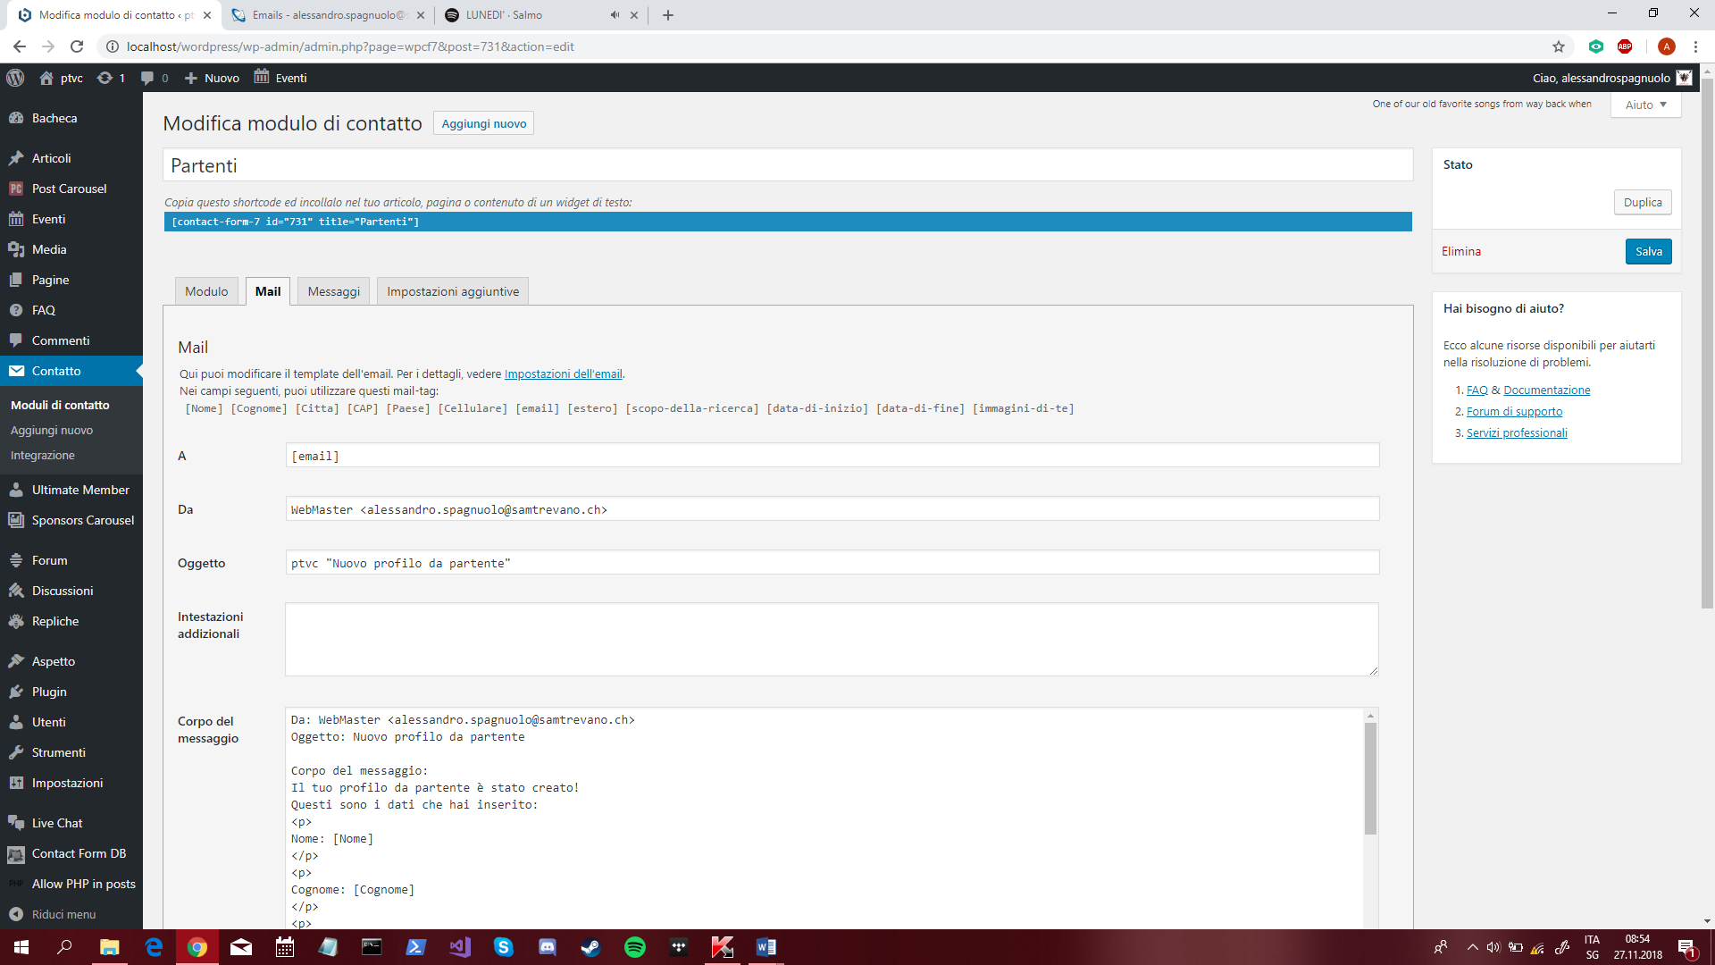

Dopodiché bisogna impostare il corpo dell’email, che dovrà contenere tutte le informazioni che ha inserito l’utente nel form, in modo da verificare che sia tutto corretto:

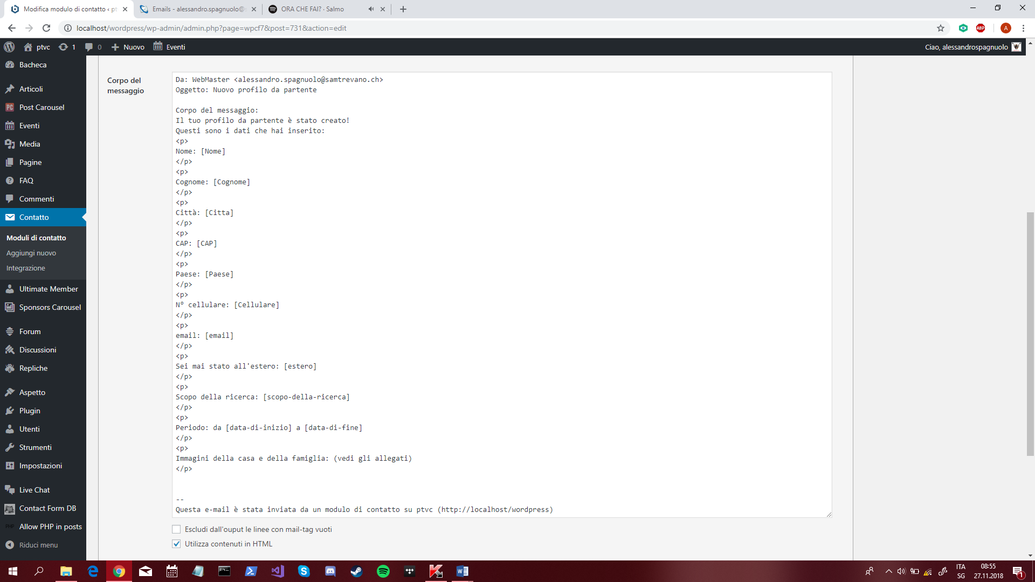

Infine bisogna salvare il form appena creato con il pulsante sulla destra della pagina.

Entrambi i form hanno uno shortcode relativo a sé che serviranno più avanti.

Dopo aver creato entrambi i form, bisogna navigare nelle impostazioni del plugin “Contact Form DB”, quindi bisogna cliccare la voce “Contact Form DB” nel menu laterale della pagina amministrativa e cliccare la voce “Shortcode” in modo da creare lo shortcode che conterrà la visualizzazione dei dati dei form compilati dagli utenti.

Inizialmente bisogna scegliere in che modo verranno visualizzati i dati, in questo caso “[cfdb-table]” e bisogna scegliere il form “Ospitante”:

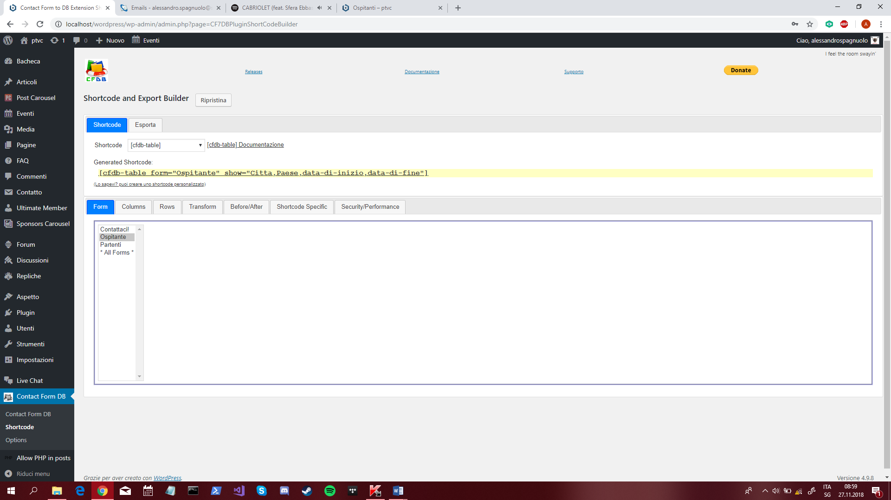

Dopodiché bisogna navigare sulla voce “Columns” per scegliere quali colonne visualizzare, in questo caso bisogna scegliere di far visualizzare la colonna città, paese, data di inizio e data di fine:

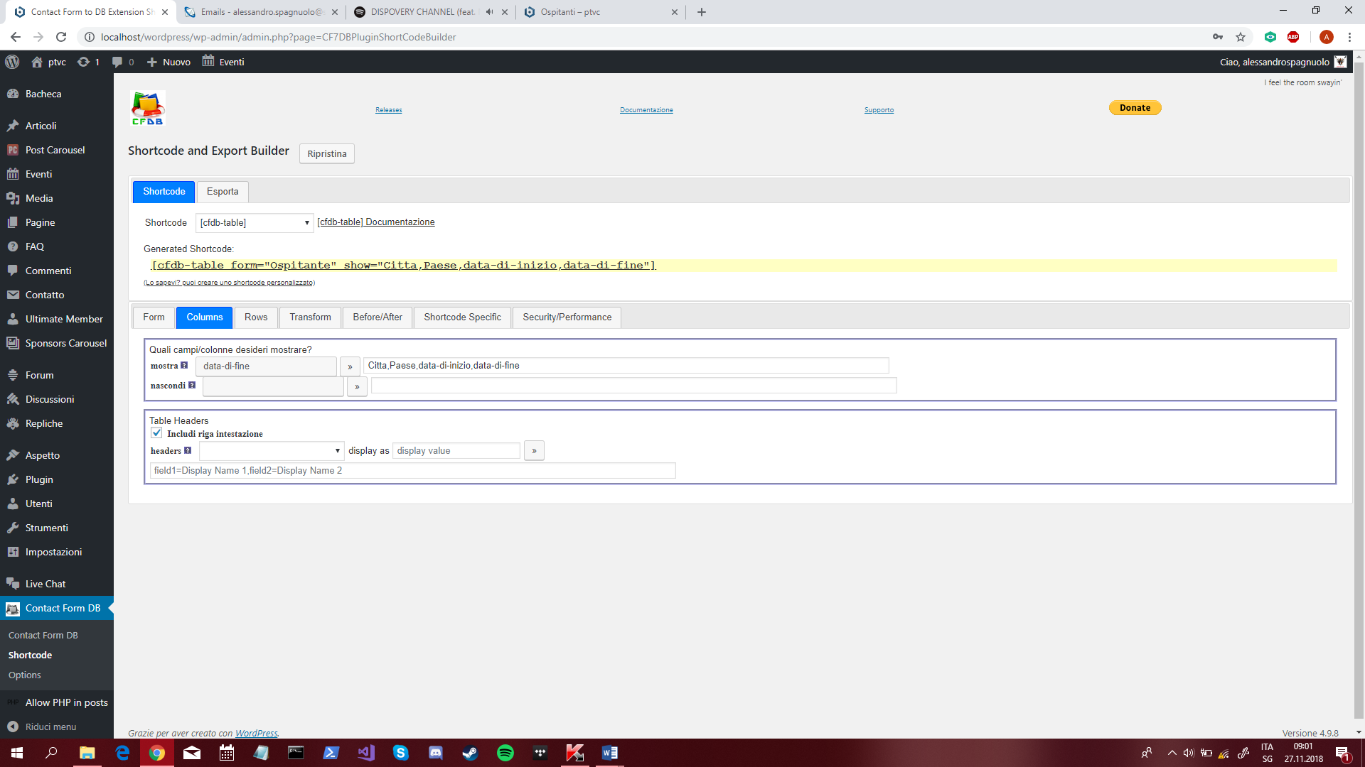

In giallo si può notare lo shortcode che è stato creato in base alle impostazioni impostate, bisogna copiare quest’ultimo e bisogna modificare la pagina “Ospitanti” come segue:

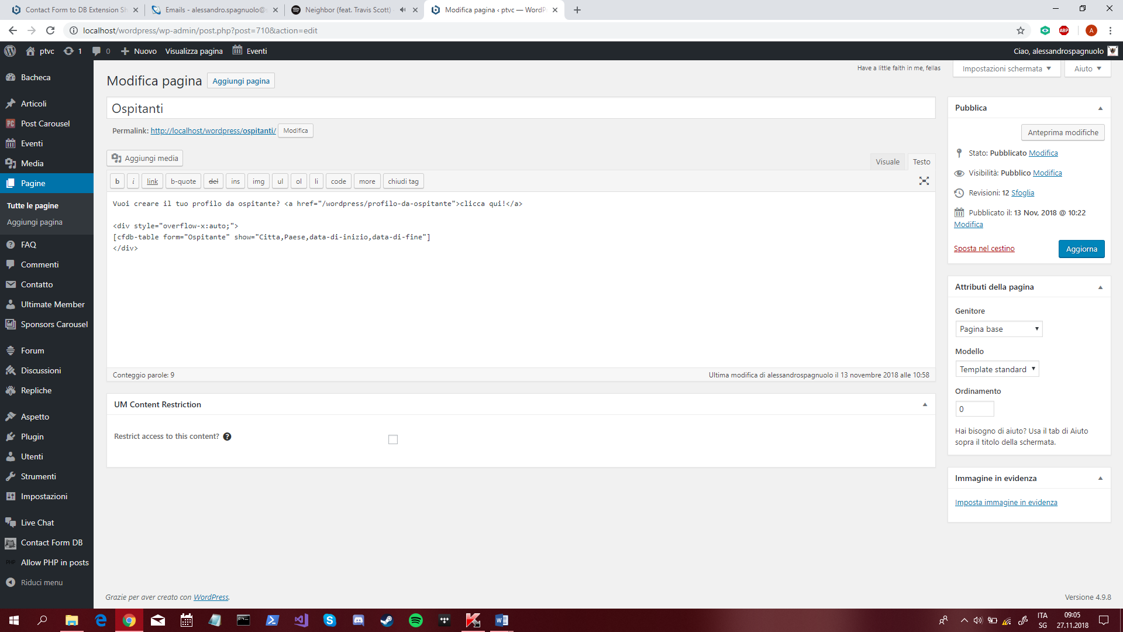

Dopodiché bisogna salvare la modifica con il pulsante a destra della pagina.

Bisogna effettuare la stessa operazione per il form “Partenti”, quindi bisogna cliccare nuovamente la voce “Contact Form DB” e cliccare la voce “Shortcode”.

Inizialmente bisogna scegliere in che modo verranno visualizzati i dati, in questo caso “[cfdb-table]” e bisogna scegliere il form “Partenti”:

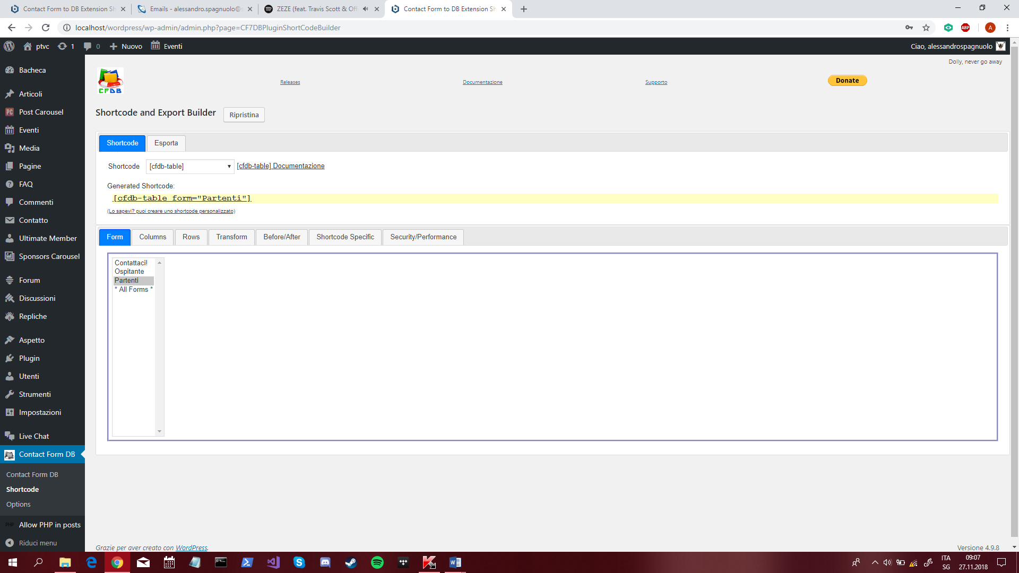

Dopodiché bisogna navigare sulla voce “Columns” per scegliere quali colonne visualizzare, in questo caso bisogna scegliere di far visualizzare la colonna città, paese, data di inizio e data di fine:

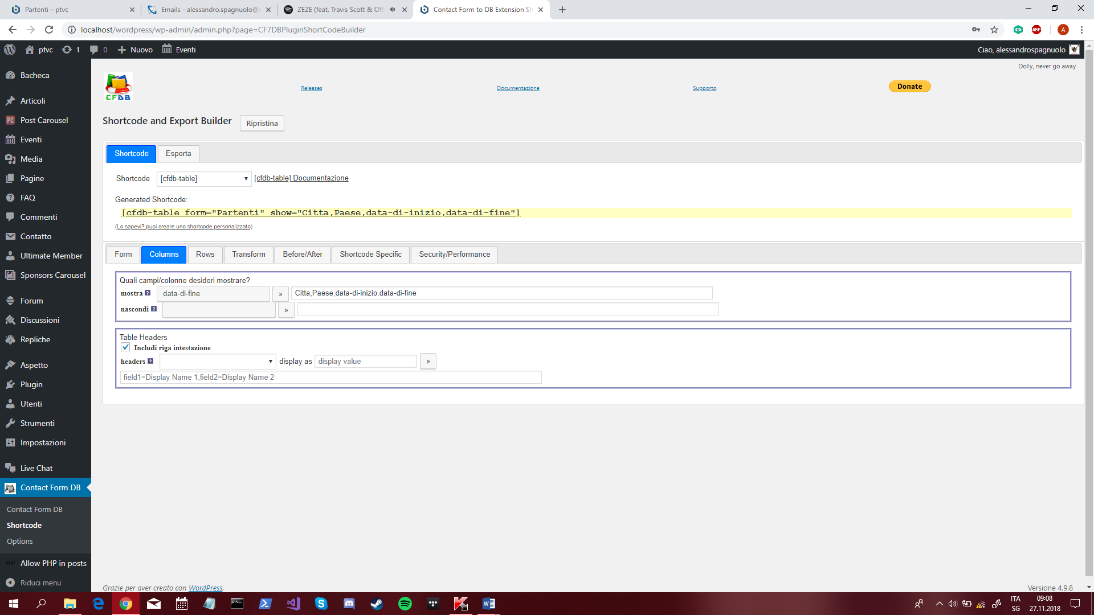

In giallo si può notare lo shortcode che è stato creato in base alle impostazioni impostate, bisogna copiare quest’ultimo e bisogna modificare la pagina “Partenti” come segue:

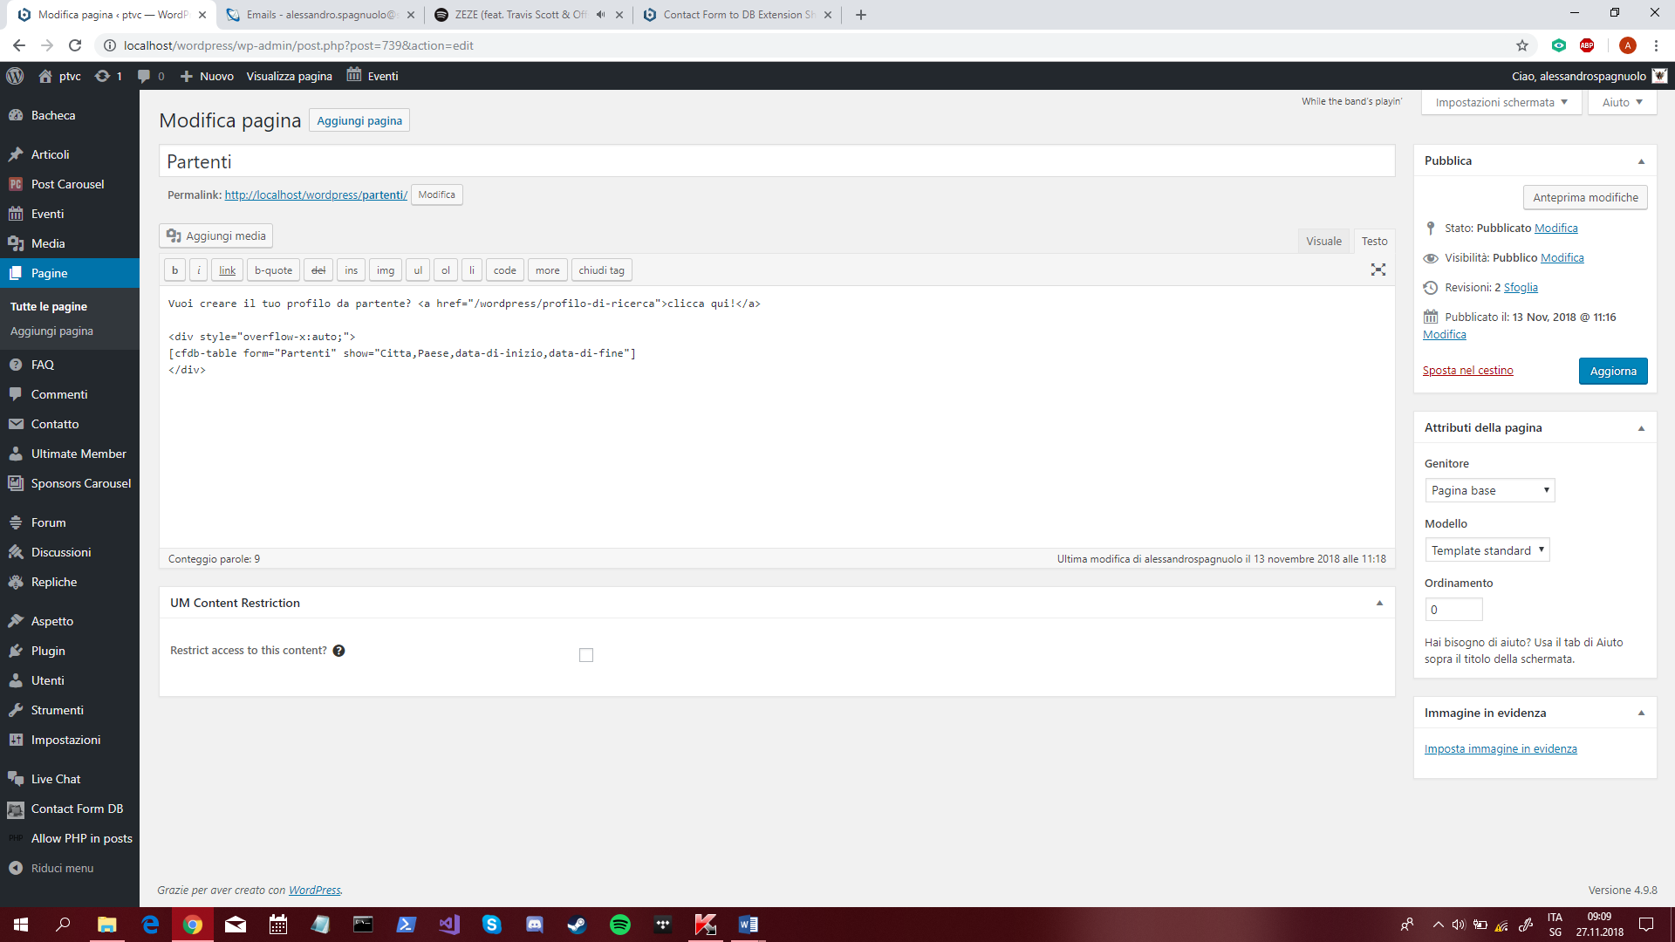

Dopodiché bisogna salvare la modifica con il pulsante a destra della pagina.

Una volta eseguite queste operazioni, bisogna recuperare gli shortcode dei form creati in precedenza, quindi bisogna navigare sulla voce “Contatto” del menu laterale della pagina amministrativa e cliccare sulla voce “Moduli di Contatto”, verranno visualizzati i form esistenti e nella seconda colonna sono presenti gli shortcode. Quindi bisogna copiare gli shortcode e modificare le relative pagine come segue:

Pagina “Profilo da ospitante”:

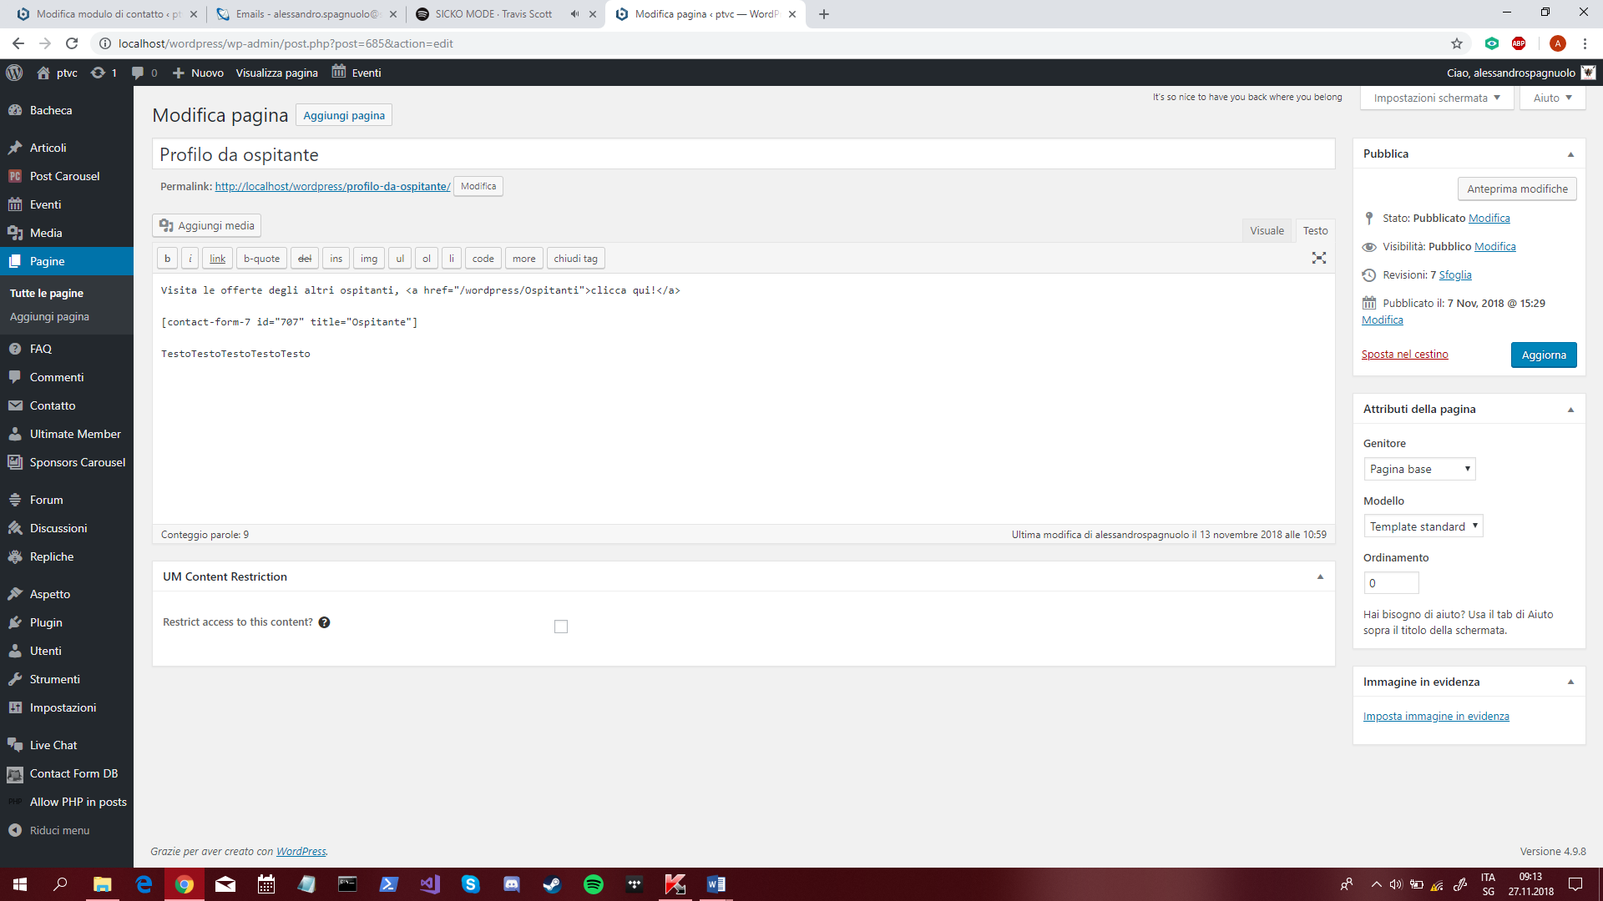

Bisogna salvare le modifiche con il pulsante sulla destra della pagina.

Pagina “Profilo di ricerca”:

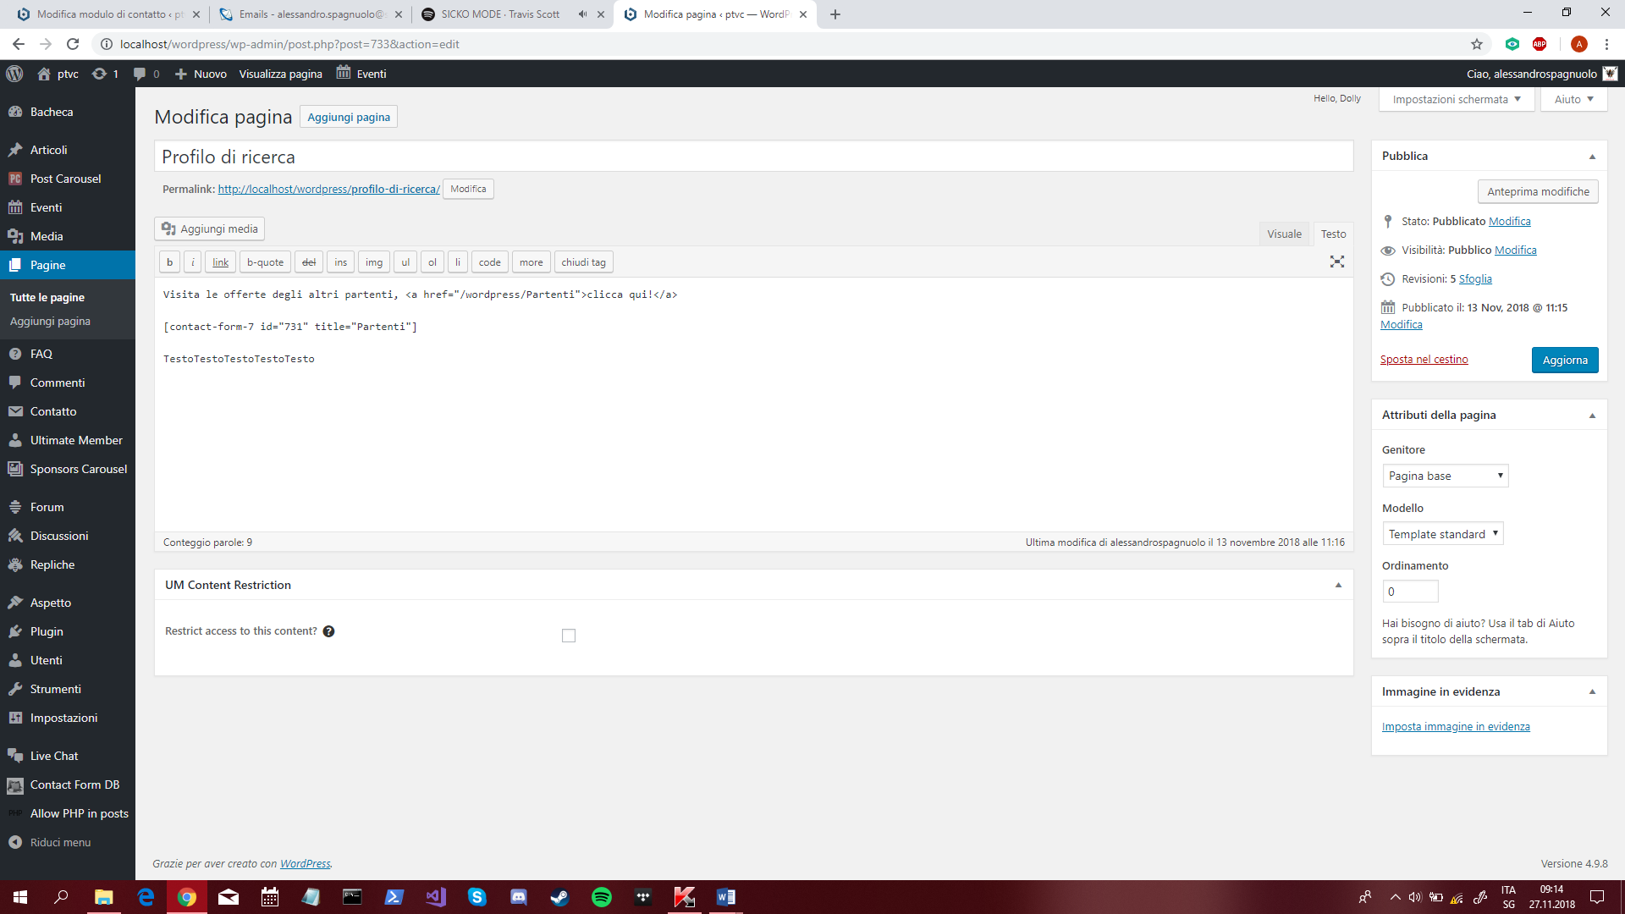

Bisogna salvare le modifiche con il pulsante sulla destra della pagina.

Nota: il testo “TestoTestoTestoTestoTesto” è solo per una rappresentazione di prova, dato che il testo reale sarà da modificare dopo la conclusione del progetto.

# Test

## Protocollo di test

|  |  |  |  |
| --- | --- | --- | --- |
| **Test Case:**  **Riferimento**: | TC-001  REQ-01 | **Nome:** | Verificare il funzionamento dell’ambiente di sviluppo |
| **Descrizione:** | Verificare il funzionamento dell’ambiente di sviluppo in modo locale | | |
| **Prerequisiti:** |  | | |
| **Procedura:** | 1. Andare su un browser 2. Scrivere come url http://localhost/ | | |
| **Risultati attesi:** | La pagina di Bitnami con un link che porta a WordPress. | | |

|  |  |  |  |
| --- | --- | --- | --- |
| **Test Case:**  **Riferimento**: | TC-002  REQ-01 | **Nome:** | Verificare il funzionamento dell’ambiente di sviluppo |
| **Descrizione:** | Verificare il funzionamento dell’ambiente di sviluppo in modo globale | | |
| **Prerequisiti:** |  | | |
| **Procedura:** | 1. Andare su un browser 2. Scrivere come url samtinfo.ch/gestaff | | |
| **Risultati attesi:** | La pagina principale del sito | | |

|  |  |  |  |
| --- | --- | --- | --- |
| **Test Case:**  **Riferimento**: | TC-003  REQ-01 | **Nome:** | Verificare il funzionamento della registrazione |
| **Descrizione:** | Verificare il funzionamento dell’ambiente della registrazione | | |
| **Prerequisiti:** |  | | |
| **Procedura:** | 1. Andare su un browser 2. Scrivere come url samtinfo.ch/gestaff 3. Cliccare la voce Log in/out 4. Cliccare il bottone Register 5. Compilare il form e cliccare il bottone Register | | |
| **Risultati attesi:** | L’amministratore dovrà confermare la registrazione, dopodichè si potrà eseguire il login | | |

|  |  |  |  |
| --- | --- | --- | --- |
| **Test Case:**  **Riferimento**: | TC-004  REQ-01 | **Nome:** | Verificare il funzionamento del login |
| **Descrizione:** | Verificare il funzionamento dell’ambiente del login | | |
| **Prerequisiti:** |  | | |
| **Procedura:** | 1. Andare su un browser 2. Scrivere come url samtinfo.ch/gestaff 3. Cliccare la voce Log in/out 4. Compilare il form con l’username e la password 5. Cliccare il bottone login | | |
| **Risultati attesi:** | Si è loggati con il proprio utente, se si logga con l’utente amministratore si portrà navigare alla pagina amministrativa. | | |

Verificare il funzionamento delle funzioni Chi Siamo del menu principale:

|  |  |  |  |
| --- | --- | --- | --- |
| **Test Case:**  **Riferimento**: | TC-005  REQ-02 | **Nome:** | Verificare il funzionamento della funzione Comitato |
| **Descrizione:** | Verificare il funzionamento della funzione Comitato | | |
| **Prerequisiti:** |  | | |
| **Procedura:** | 1. Andare su un browser 2. Scrivere come url samtinfo.ch/gestaff 3. Andare con il mouse sopra la voce Chi Siamo 4. Cliccare la voce Comitato | | |
| **Risultati attesi:** | La pagina rispettiva del Comitato | | |

|  |  |  |  |
| --- | --- | --- | --- |
| **Test Case:**  **Riferimento**: | TC-006  REQ-02 | **Nome:** | Verificare il funzionamento della funzione Contattaci |
| **Descrizione:** | Verificare il funzionamento della funzione Contattaci | | |
| **Prerequisiti:** |  | | |
| **Procedura:** | 1. Andare su un browser 2. Scrivere come url samtinfo.ch/gestaff 3. Andare con il mouse sopra la voce Chi Siamo 4. Cliccare la voce Contattaci 5. Compilare il form 6. Cliccare il bottone invia | | |
| **Risultati attesi:** | Il messaggio è stato inviato correttamente e l’amministratore lo ha ricevuto | | |

|  |  |  |  |
| --- | --- | --- | --- |
| **Test Case:**  **Riferimento**: | TC-007  REQ-02 | **Nome:** | Verificare il funzionamento della funzione Statuti |
| **Descrizione:** | Verificare il funzionamento della funzione Statuti | | |
| **Prerequisiti:** |  | | |
| **Procedura:** | 1. Andare su un browser 2. Scrivere come url samtinfo.ch/gestaff 3. Andare con il mouse sopra la voce Chi Siamo 4. Cliccare la voce Statuti | | |
| **Risultati attesi:** | La pagina rispettiva degli Statuti con la possibilità di aprire il link al pdf | | |

|  |  |  |  |
| --- | --- | --- | --- |
| **Test Case:**  **Riferimento**: | TC-008  REQ-02 | **Nome:** | Verificare il funzionamento della funzione Agenda & Novità |
| **Descrizione:** | Verificare il funzionamento della funzione Agenda & Novità | | |
| **Prerequisiti:** |  | | |
| **Procedura:** | 1. Andare su un browser 2. Scrivere come url samtinfo.ch/gestaff 3. Andare con il mouse sopra la voce Chi Siamo 4. Cliccare la voce Agenda & Novità   Per l’agenda:   1. Cliccare la voce Clicca qui | | |
| **Risultati attesi:** | Per le novità:  La pagina contenente le novità del sito che si visualizzano in modo scorrevole.  Per l’agenda:  La pagina contenente il calendario con la possibilità di cercare all’interno di esso | | |

|  |  |  |  |
| --- | --- | --- | --- |
| **Test Case:**  **Riferimento**: | TC-009  REQ-02 | **Nome:** | Verificare il funzionamento della funzione Diventare socio |
| **Descrizione:** | Verificare il funzionamento della funzione Diventare socio | | |
| **Prerequisiti:** |  | | |
| **Procedura:** | 1. Andare su un browser 2. Scrivere come url samtinfo.ch/gestaff 3. Andare con il mouse sopra la voce Chi Siamo 4. Cliccare la voce Diventare socio | | |
| **Risultati attesi:** | La pagina rispettiva del Diventare socio con la possibilità di aprire il link al pdf | | |

|  |  |  |  |
| --- | --- | --- | --- |
| **Test Case:**  **Riferimento**: | TC-010  REQ-02 | **Nome:** | Verificare il funzionamento della funzione Diventare sponsor |
| **Descrizione:** | Verificare il funzionamento della funzione Diventare sponsor | | |
| **Prerequisiti:** |  | | |
| **Procedura:** | 1. Andare su un browser 2. Scrivere come url samtinfo.ch/gestaff 3. Andare con il mouse sopra la voce Chi Siamo 4. Cliccare la voce Diventare sponsor | | |
| **Risultati attesi:** | La pagina rispettiva del Diventare sponsor con la possibilità di aprire il link al pdf | | |

|  |  |  |  |
| --- | --- | --- | --- |
| **Test Case:**  **Riferimento**: | TC-011  REQ-02 | **Nome:** | Verificare il funzionamento della funzione Genealogia |
| **Descrizione:** | Verificare il funzionamento della funzione Genealogia | | |
| **Prerequisiti:** |  | | |
| **Procedura:** | 1. Andare su un browser 2. Scrivere come url samtinfo.ch/gestaff 3. Andare con il mouse sopra la voce Chi Siamo 4. Cliccare la voce Genealogia | | |
| **Risultati attesi:** | La pagina del sito proticino.ch corrispondente alla genaologia | | |

|  |  |  |  |
| --- | --- | --- | --- |
| **Test Case:**  **Riferimento**: | TC-012  REQ-02 | **Nome:** | Verificare il funzionamento della funzione Tasse e prezzi |
| **Descrizione:** | Verificare il funzionamento della funzione Tasse e prezzi | | |
| **Prerequisiti:** |  | | |
| **Procedura:** | 1. Andare su un browser 2. Scrivere come url samtinfo.ch/gestaff 3. Andare con il mouse sopra la voce Chi Siamo 4. Cliccare la voce Tasse e prezzi | | |
| **Risultati attesi:** | La pagina rispettiva delle Tasse e prezzi con la possibilità di aprire il link al pdf | | |

Verificare il funzionamento delle funzioni Connessioni e contatti del menu principale:

|  |  |  |  |
| --- | --- | --- | --- |
| **Test Case:**  **Riferimento**: | TC-013  REQ-02 | **Nome:** | Verificare il funzionamento della funzione Invita amici sul portale |
| **Descrizione:** | Verificare il funzionamento della funzione Invita amici sul portale | | |
| **Prerequisiti:** |  | | |
| **Procedura:** | 1. Andare su un browser 2. Scrivere come url samtinfo.ch/gestaff 3. Andare con il mouse sopra la voce Connessioni e contatti 4. Cliccare la voce Invita amici sul portale 5. Compilare il form con le varie informazioni 6. Cliccare il bottone invia | | |
| **Risultati attesi:** | Il messaggio è stato inviato correttamente e la persona a cui si ha scritto lo ha ricevuto con l’oggetto e il testo dell’email scritto nel form | | |

|  |  |  |  |
| --- | --- | --- | --- |
| **Test Case:**  **Riferimento**: | TC-014  REQ-02 | **Nome:** | Verificare il funzionamento della funzione Elenco new entry |
| **Descrizione:** | Verificare il funzionamento della funzione Elenco new entry | | |
| **Prerequisiti:** |  | | |
| **Procedura:** | 1. Andare su un browser 2. Scrivere come url samtinfo.ch/gestaff 3. Andare con il mouse sopra la voce Connessioni e contatti 4. Cliccare la voce Elenco new entry | | |
| **Risultati attesi:** | La pagina rispettiva dell’Elenco new entry contenente l’elenco con gli ultimi 5 utenti registrati sul sito | | |

Verificare il funzionamento delle funzioni Pool di interscambio del menu principale:

|  |  |  |  |
| --- | --- | --- | --- |
| **Test Case:**  **Riferimento**: | TC-015  REQ-02 | **Nome:** | Verificare il funzionamento della funzione Crea il tuo profile da ospitante |
| **Descrizione:** | Verificare il funzionamento della funzione Crea il tuo profile da ospitante | | |
| **Prerequisiti:** |  | | |
| **Procedura:** | 1. Andare su un browser 2. Scrivere come url samtinfo.ch/gestaff 3. Andare con il mouse sopra la voce Pool di interscambio 4. Cliccare la voce Crea il tuo profile da ospitante 5. Compilare il form con le varie informazioni 6. Cliccare il bottone invia 7. Andare in alto alla pagina e cliccare la voce clicca qui | | |
| **Risultati attesi:** | La pagina che mostra una tabella contenente il form appena creato con le informazioni della città, del paese, la data di inzio e la data di fine. | | |

|  |  |  |  |
| --- | --- | --- | --- |
| **Test Case:**  **Riferimento**: | TC-016  REQ-02 | **Nome:** | Verificare il funzionamento della funzione Crea il tuo profilo di ricerca |
| **Descrizione:** | Verificare il funzionamento della funzione Crea il tuo profilo di ricerca | | |
| **Prerequisiti:** |  | | |
| **Procedura:** | 1. Andare su un browser 2. Scrivere come url samtinfo.ch/gestaff 3. Andare con il mouse sopra la voce Pool di interscambio 4. Cliccare la voce Crea il tuo profilo di ricerca 5. Compilare il form con le varie informazioni 6. Cliccare il bottone invia 7. Andare in alto alla pagina e cliccare la voce clicca qui | | |
| **Risultati attesi:** | La pagina che mostra una tabella contenente il form appena creato con le informazioni della città, del paese, la data di inzio e la data di fine. | | |

Verificare il funzionamento delle funzioni Comunità del menu principale:

|  |  |  |  |
| --- | --- | --- | --- |
| **Test Case:**  **Riferimento**: | TC-017  REQ-02 | **Nome:** | Verificare il funzionamento della funzione Forum |
| **Descrizione:** | Verificare il funzionamento della funzione Forum | | |
| **Prerequisiti:** |  | | |
| **Procedura:** | 1. Andare su un browser 2. Scrivere come url samtinfo.ch/gestaff 3. Andare con il mouse sopra la voce Comunità 4. Andare con il mouse sopra la voce Interagisci 5. Cliccare la voce Forum | | |
| **Risultati attesi:** | La pagina che mostra il forum del sito con la possibilità di ricercare un elemento contenuto nel forum come commenti o discussioni e la possibilità di commentare e creare discussioni. | | |

|  |  |  |  |
| --- | --- | --- | --- |
| **Test Case:**  **Riferimento**: | TC-018  REQ-02 | **Nome:** | Verificare il funzionamento della funzione Chat |
| **Descrizione:** | Verificare il funzionamento della funzione Chat | | |
| **Prerequisiti:** |  | | |
| **Procedura:** | 1. Andare su un browser 2. Scrivere come url samtinfo.ch/gestaff 3. Andare con il mouse sopra la voce Comunità 4. Andare con il mouse sopra la voce Interagisci 5. Cliccare la voce Chat 6. Scrivere un messaggio | | |
| **Risultati attesi:** | La pagina che mostra la chat globale dove è possibile chattare in una chat globale con tutti gli utenti. | | |

|  |  |  |  |
| --- | --- | --- | --- |
| **Test Case:**  **Riferimento**: | TC-019  REQ-02 | **Nome:** | Verificare il funzionamento della funzione Crea idee |
| **Descrizione:** | Verificare il funzionamento della funzione Crea idee | | |
| **Prerequisiti:** |  | | |
| **Procedura:** | 1. Andare su un browser 2. Scrivere come url samtinfo.ch/gestaff 3. Andare con il mouse sopra la voce Comunità 4. Andare con il mouse sopra la voce Interagisci 5. Cliccare la voce Crea idee 6. Compilare il form con le varie informazioni 7. Cliccare il bottone invia | | |
| **Risultati attesi:** | Il messaggio è stato inviato correttamente e l’amministratore lo ha ricevuto | | |

|  |  |  |  |
| --- | --- | --- | --- |
| **Test Case:**  **Riferimento**: | TC-020  REQ-02 | **Nome:** | Verificare il funzionamento della funzione Ricerca ticinesi |
| **Descrizione:** | Verificare il funzionamento della funzione Ricerca ticinesi | | |
| **Prerequisiti:** |  | | |
| **Procedura:** | 1. Andare su un browser 2. Scrivere come url samtinfo.ch/gestaff 3. Andare con il mouse sopra la voce Comunità 4. Andare con il mouse sopra la voce Ricerche 5. Cliccare la voce Ricerca ticinesi | | |
| **Risultati attesi:** | La pagina che mostra gli utenti registrati nel sito con la propria città e paese dove abitano ed è possibile filtrare i risultati tramite una città o un paese. | | |

|  |  |  |  |
| --- | --- | --- | --- |
| **Test Case:**  **Riferimento**: | TC-021  REQ-02 | **Nome:** | Verificare il funzionamento della funzione Bacheca |
| **Descrizione:** | Verificare il funzionamento della funzione Bacheca | | |
| **Prerequisiti:** |  | | |
| **Procedura:** | 1. Andare su un browser 2. Scrivere come url samtinfo.ch/gestaff 3. Andare con il mouse sopra la voce Comunità 4. Andare con il mouse sopra la voce Libere pubblicazioni 5. Cliccare la voce Bacheca 6. Cliccare la voce qui! 7. Compilare il form con le varie informazioni per creare un post 8. Cliccare il bottone invia 9. Andare in alto alla pagina e cliccare la voce indietro | | |
| **Risultati attesi:** | La pagina che mostra tutti i post creati dagli utenti in una visualizzazione ad elenco con la possibilità di cliccarci ed aprire il post vero e proprio. | | |

|  |  |  |  |
| --- | --- | --- | --- |
| **Test Case:**  **Riferimento**: | TC-022  REQ-02 | **Nome:** | Verificare il funzionamento della funzione Le mie feste |
| **Descrizione:** | Verificare il funzionamento della funzione Le mie feste | | |
| **Prerequisiti:** |  | | |
| **Procedura:** | 1. Andare su un browser 2. Scrivere come url samtinfo.ch/gestaff 3. Andare con il mouse sopra la voce Comunità 4. Andare con il mouse sopra la voce Libere pubblicazioni 5. Cliccare la voce Le mie feste 6. Ciccare la voce qui! 7. Compilare il form con le varie informazioni per creare un post, in questo caso una festa 8. Cliccare il bottone invia 9. Andare in alto alla pagina e cliccare la voce indietro | | |
| **Risultati attesi:** | La pagina che mostra tutte le feste create dagli utenti in una visualizzazione ad elenco con la possibilità di cliccarci ed aprire la festa vera e propria. | | |

Verificare il funzionamento delle funzioni Sconti, fornitori ed offerte del menu principale:

Queste funzioni sono pagine vuote, bisogna soltanto verificare che siano raggiungibili tramite la propria voce nel menu principale.

Verificare il funzionamento delle funzioni Virtualmente del menu principale:

Queste funzioni non sono da implementare per questa durata del progetto.

Verificare il funzionamento delle funzioni Media del menu principale:

Queste funzioni non sono da implementare per questa durata del progetto.

Verificare il funzionamento delle funzioni del menu secondario:

|  |  |  |  |
| --- | --- | --- | --- |
| **Test Case:**  **Riferimento**: | TC-023  REQ-03 | **Nome:** | Verificare il funzionamento della funzione Cerca |
| **Descrizione:** | Verificare il funzionamento della funzione Cerca | | |
| **Prerequisiti:** |  | | |
| **Procedura:** | 1. Andare su un browser 2. Scrivere come url samtinfo.ch/gestaff 3. Nel menu laterale, ricercare qualcosa nella barra di ricerca | | |
| **Risultati attesi:** | Una pagina con il risultato trovato con il testo cercato | | |

|  |  |  |  |
| --- | --- | --- | --- |
| **Test Case:**  **Riferimento**: | TC-024  REQ-03 | **Nome:** | Verificare il funzionamento della funzione Account |
| **Descrizione:** | Verificare il funzionamento della funzione Account | | |
| **Prerequisiti:** |  | | |
| **Procedura:** | 1. Andare su un browser 2. Scrivere come url samtinfo.ch/gestaff 3. Nel menu laterale, cliccare la voce Account | | |
| **Risultati attesi:** | La pagina che mostra il proprio account con la possibilità di modificare i propri dati, modificare la password o eliminare il proprio utente. | | |

La funzione Settings portale non è da implementare per questa durata del progetto.

La funzione Guida al portale non è da implementare per questa durata del progetto.

|  |  |  |  |
| --- | --- | --- | --- |
| **Test Case:**  **Riferimento**: | TC-025  REQ-03 | **Nome:** | Verificare il funzionamento della funzione FAQ |
| **Descrizione:** | Verificare il funzionamento della funzione FAQ | | |
| **Prerequisiti:** |  | | |
| **Procedura:** | 1. Andare su un browser 2. Scrivere come url samtinfo.ch/gestaff 3. Nel menu laterale, cliccare la voce FAQ | | |
| **Risultati attesi:** | La pagina che mostra le domande frequenti più domandate con le risposte. | | |

|  |  |  |  |
| --- | --- | --- | --- |
| **Test Case:**  **Riferimento**: | TC-026  REQ-03 | **Nome:** | Verificare il funzionamento della funzione Richiesta supporto |
| **Descrizione:** | Verificare il funzionamento della funzione Richiesta supporto | | |
| **Prerequisiti:** |  | | |
| **Procedura:** | 1. Andare su un browser 2. Scrivere come url samtinfo.ch/gestaff 3. Nel menu laterale, cliccare la voce Richiesta supporto 4. Compilare il form e cliccare il bottone invia (come per la funzione Contattaci) | | |
| **Risultati attesi:** | L’aministratore riceve l’email inviata dall’utente tramite il form | | |

La funzione Contatto non è presente per il fatto che non si hanno ancora I dati del webmaster.

|  |  |  |  |
| --- | --- | --- | --- |
| **Test Case:**  **Riferimento**: | TC-027  REQ-03 | **Nome:** | Verificare il funzionamento della funzione Proposte & idee |
| **Descrizione:** | Verificare il funzionamento della funzione Proposte & idee | | |
| **Prerequisiti:** |  | | |
| **Procedura:** | 1. Andare su un browser 2. Scrivere come url samtinfo.ch/gestaff 3. Nel menu laterale, cliccare la voce Proposte & idee 4. Compilare il form e cliccare il bottone invia (come per la funzione Crea idee) | | |
| **Risultati attesi:** | L’aministratore riceve l’email inviata dall’utente tramite il form | | |

La funzione Reclami non è da implementare per questa durata del progetto.

La funzione Mi offro per aiutare non è da implementare per questa durata del progetto.

|  |  |  |  |
| --- | --- | --- | --- |
| **Test Case:**  **Riferimento**: | TC-028  REQ-03 | **Nome:** | Verificare il funzionamento dei link ai social network |
| **Descrizione:** | Verificare il funzionamento dei link ai social network | | |
| **Prerequisiti:** |  | | |
| **Procedura:** | 1. Andare su un browser 2. Scrivere come url samtinfo.ch/gestaff 3. Nel menu laterale, cliccare uno ad uno i link per i social network | | |
| **Risultati attesi:** | Si visualizzano I social network | | |

|  |  |  |  |
| --- | --- | --- | --- |
| **Test Case:**  **Riferimento**: | TC-029  REQ-03 | **Nome:** | Verificare il funzionamento del banner degli sponsor |
| **Descrizione:** | Verificare il funzionamento del banner degli sponsor | | |
| **Prerequisiti:** |  | | |
| **Procedura:** | 1. Andare su un browser 2. Scrivere come url samtinfo.ch/gestaff 3. Navigare su qualunque pagina del sito | | |
| **Risultati attesi:** | Si visualizza in basso il banner degli sponsor scorrevole dove è possible cliccare sulle immagini per navigare alla pagina contenente le informazioni su quello sponsor | | |

|  |  |  |  |
| --- | --- | --- | --- |
| **Test Case:**  **Riferimento**: | TC-030 | **Nome:** | Verificare il funzionamento della pagina principale |
| **Descrizione:** | Verificare il funzionamento del banner della pagina principale | | |
| **Prerequisiti:** |  | | |
| **Procedura:** | 1. Andare su un browser 2. Scrivere come url samtinfo.ch/gestaff | | |
| **Risultati attesi:** | Si visualizza la pagina principale contenente le ultime notizie sul sito. | | |

|  |  |  |  |
| --- | --- | --- | --- |
| **Test Case:**  **Riferimento**: | TC-031 | **Nome:** | Verificare il funzionamento del click sul titolo del sito |
| **Descrizione:** | Verificare il funzionamento del click sul titolo del sito | | |
| **Prerequisiti:** |  | | |
| **Procedura:** | 1. Andare su un browser 2. Scrivere come url samtinfo.ch/gestaff 3. Cliccare sul titolo del sito in alto a sinistra della pagina | | |
| **Risultati attesi:** | Si visualizza la pagina principale contenente le ultime notizie sul sito. | | |

## Risultati test

|  |  |  |
| --- | --- | --- |
| **Test** | **Riuscito** | **Non riuscito** |
| 001 | x |  |
| 002 | x |  |
| 003 | x |  |
| 004 | x |  |
| 005 | x |  |
| 006 | x |  |
| 007 | x |  |
| 008 | x |  |
| 009 | x |  |
| 010 | x |  |
| 011 | x |  |
| 012 | x |  |
| 013 | x |  |
| 014 | x |  |
| 015 | x |  |
| 016 | x |  |
| 017 | x |  |
| 018 | x |  |
| 019 | x |  |
| 020 | x |  |
| 021 | x |  |
| 022 | x |  |
| 023 | x |  |
| 024 | x |  |
| 025 | x |  |
| 026 | x |  |
| 027 | x |  |
| 028 | x |  |
| 029 | x |  |
| 030 | x |  |
| 031 | x |  |

I test sono riusciti completamente, l’applicativo, secondo le funzioni implementate, funziona correttamente.

## Mancanze/limitazioni conosciute

Le uniche mancanze presenti sul sito sono quelle che non si dovevano implementare entro la consegna del progetto, come ad esempio il capitolo del menu principale “Virtualmente” che non si è implementato dato che è una funzione da sviluppare in seguito alla consegna.

# Consuntivo

Durante l’implementazione del progetto si sono riscontrati dei problemi dati dal fatto che le priorità delle funzioni da implementare cambiavano continuamente, ed è per questo che i tempi di implementazione di certe funzioni sono cambiate leggermente ma sono comunque restate nel loro range di esecuzione. (vedi allegati per il gantt consuntivo)

# Conclusioni

Il progetto si è concluso alla migliore dei modi, dato che sono state implementate le funzioni richieste in modo ottimale. Il sito è interamente responsive su qualunque dispositivo e sono presenti alcune aggiunte e/o modifiche che hanno portato l’applicativo su di un livello ancora più alto.

## Considerazioni personali

Grazie a questo progetto ho imparato come utilizzare appieno WordPress con tutte le sue funzionalità e i suoi plugin, è stato molto utile anche imparare come comportarmi con una persona esterna al progetto in modo da avere più possibilità nel futuro. Penso di avere avuto una buona opportunità per conoscere molti lati informatici della programmazione di siti web e nell’eseguire un progetto.

# Bibliografia

Non sono stati utilizzati dei libri, bensì soltanto dei siti web. (vedi capitolo 7.1)

## Sitografia

* W3schools.com (consultato più di una volta)
* StackOverflow.com (consultato più di una volta)
* WordPress.org (consultato più di una volta)

# Allegati

Elenco degli allegati:

* Diari del progetto: Rapporti_Pro_Ticino_Alessandro_Spagnuolo.docx
* Manuale utente: Manuale_Utente_Pro_Ticino_Alessandro_Spagnuolo.docx
* Use Case: Use_Case_Pro_Ticino_Alessandro_Spagnuolo.docx
* Gantt preventivo: Gantt_preventivo_Pro_Ticino.gan
* Gantt consuntivo: Gantt_consuntivo_Pro_Ticino.gan
* Schema del database: schema-database.png (Creato con DbSchema)
* Schema del database più dettagli: schema-dettagli-database.html (Creato con DbSchema)
* Applicativo visitabile tramite il link: samtinfo.ch/gestaff